О. С. АЛЕКСАНДРОВА

ФОНОСТЕНОГРАФИЯ

СЛУХОВАЯ СКОРОПИСЬ

ИЗДАНИЕ ТРЕТЬЕ
(переработанное и упрощенное)

ИЗДАТЕЛЬСТВО «КАРТЯ МОЛДОВЕНЯСКЭ»
КИШИНЕВ * 1968
Посвящаю молодежи
ОТ АВТОРА
В этой книге излагается новая стенографическая система по слуховому методу, изобретенному русским стенографом-новатором и педагогом Михаилом Андреевичем Терне (1874) с целью создания массового скоростного письма.
В этой новой, разработанной нами и названной фоностенографией системе учтены и использованы технологические достижения ряда авторов — последователей М. А. Терне: Сапонько, Паткановой, Амосова, Гильденбранда [правильно – Гильдебранда], Реймиллер и других. Главной, характерной особенностью фоностенографии, отличающей ее от всех других систем, в том числе и слуховых, является связное начертание слов - целыми предложениями, от точки до точки, без отрыва пера от бумаги, что способствует развитию скорости во время письма. Это, в свою очередь, позволяет записывать слова достаточно полнозвучно, почти не прибегая к так называемым «условным сокращениям» (словам-значкам), что также отличает фоностенографию от других систем. Кроме того, введен еще ряд других, новых графических правил и приемов, коренным образом отличающих фоностенографию от первоначальной стенографической системы М. А. Терне.
Данная книга является третьим переизданием фоностенографии, в ней произведены значительные переработки ряда разделов первых двух изданий и введены некоторые графические упрощения, которые, совершенствуя слуховой метод, позволяют делать запись максимально приближенной по звучанию к обыкновенной разговорной речи. Все фоностенографические начертания слов сведены к пяти графическим типам, в то время как количество условных сокращений минимальное: несколько десятков вместо сотен и тысяч в других системах.
Изложение в книге последовательное — от легкого к трудному. Имеется большое количество рисунков, таблиц, схем, которые в данном издании во многих случаях переработаны и упрощены. Упрощены и некоторые правила, например, написания слитных знаков «РЛ+...» и «...+РЛ»; ряд слитных знаков дается лишь для некоторых, часто встречающихся слов (вместо условных сокращений); уменьшено количество
специальных окончаний, некоторые из них упразднены. Многие примеры, упражнения и тексты переработаны и заменены, но так же, как и в предыдущих изданиях, даются с «ключом», то есть предназначены для самообучения. Количество тренировочных текстов и упражнений, приведенных в книге после теоретической части, увеличено, в то время как количество правил, которыми необходимо руководствоваться для записи, уменьшено. В текстах использован разнообразный и доступный как взрослым, так и детям материал: отрывки из популярных песен и стихов, цитаты из известных произведений и т. п. Графический материал и рисунки выполнены, в основном, автором.
Слуховой метод обладает интернациональным свойством, то есть легкостью применения не только к русскому, но и ко многим другим языкам. В «Приложении», в книге, даются образцы записи на молдавском, украинском, белорусском, болгарском, немецком, английском языках и международном языке эсперанто.
Считаю своим долгом выразить глубокую благодарность заслуженному деятелю наук МССР А. А. Зуеву, давшему физиологическое обоснование фоностенографии в свете учения И. П. Павлова, филологу Ф. И. Кожухарь, оказавшей помощь в фонетической разработке слуховой скорописи на русском и молдавском языках, преподавателям фоностенографии Р. К. Лапикус, Р. А. Яковлевой и Л. И. Бондаревой, завучу и директору Кишиневско школы № 9, где преподается фоностенография, - Л. Ф. Кондрашкиной и М. В. Корневу, журналисту и практику по фоностенографии Е. А. Бибилейшвили, всем тем, кто изучал мою систему, в общении с которыми совершенствовались и уточнялись отдельные фоностенографические начертания и правила, всем, кто так или иначе оказывал мне поддержку и помощь.
С самым теплым чувством хочу упомянуть и о пытливых «первооткрывателях» – пионерах и школьниках, которые с увлечением изучали слуховую скоропись с помощью изобретенных ими же увлекательных игр в кружке фоностенографии при кишиневском Дворце пионеров, которые и сейчас, став старшеклассниками, студентами или окочившими вузы специалистами, не забывают слуховую стенографию, пользуются ею практически: записывают лекции, конспектируют книги, излагают фоностенографически свои мысли в письмах, дневниках, черновиках сочинений и т. д. Это – Нила Баркарь, Света Качанова, Юра Живолуп, Таня Колпакова, Олег Гитис, Витя и Женя Мазур, Берта Лернер, Тася Сырбу, Сергей Тимашов и многие другие.
Просьба к читателям, ознакомившимся с данной книгой, присылать свои отзывы, замечания и пожелания по адресу: МССР, Кишинев, ул. Жуковского, 44, Издательство «Картя молдовеняскэ».

ЧТО ТАКОЕ ФОНОСТЕНОГРАФИЯ И ОСНОВНОЙ ПРИНЦИП СОКРАЩЕНИЯ СЛОВ
Фоностенография как предмет изучения и ее назначение
Кто из работников умственных профессий, служащих государственных учреждений, учащихся, студентов не испытывал досады, не успев записать возникшую мысль, интересное выступление оратора на совещании или лекцию преподавателя?
«Как бы хотелось каждому из них научиться писать быстро, со скоростью живой речи!» – так писала республиканская газета «Молодежь Молдавии», выражая потребность в овладении скоростным письмом, которую испытывает наша молодежь и вся советская интеллигенция.
Фоностенография, или слуховая скоропись, даёт возможность даже начинающим — после прохождения теории и небольшой тренировки — писать со скоростью 50—60 слов в минуту, а после приобретения достаточного навыка скорость может повыситься до 90—120 слов в минуту, вместо 15—25 слов в минуту обыкновенного письма. Из практики видно, что стенографическое письмо нашей системы легко читается как самим писавшим, так и другими лицами, знающими фоностенографию, и что она может применяться для записи не только на русском, но и многих других языках. Назначение фоностенографии не ограничивается записью речей на съездах, конференциях, собраниях и т. п., что может и должно быть механизировано. Знание слуховой стенографии будет способствовать повышению производительности труда не только канцелярского работника, но и людей самых разнообразных профессий. Так, владея скорописью, студент потратит меньше времени и сил на запись лекций и сделает свои конспекты более точными и подробными; связист сэкономит время и энергию при приеме телефонограмм; ученый, врач или разведчик смогут исполь-
зовать фоностенографию для записи наблюдений; журналист, инспектор или юрист — при беседах с людьми и сборе материалов; писатель — для составления черновиков и заметок. Секретарь — для записи распоряжений, опроса посетителей и протоколирования и т. п. Машина не сможет заменить скоропись там, где требуется быстро записать свои собственные, потоком нахлынувшие мысли, зафиксировать их, чтобы сохранить и сообщить другим. Дать массовое скоростное письмо как дополнительное средство общения — такую цель преследовали лучшие представители русской стенографической мысли.
История развития стенографии
Стенография является весьма древним искусством скорописи. Папирусы со стенографическими письменами были обнаружены, например, в древнеегипетских гробницах фараонов. При раскопках под Акрополем была найдена мраморная доска, относящаяся к 360 году до нашей эры, с высеченными на ней стенографическими знаками. Есть сведения о стенографировании известным греческим историком и литератором Ксенофонтом речей философа Сократа. В Риме, в первом веке до нашей эры, возникло особое скоростное письмо — так называемые «тироновы ноты», изобретенные римским грамматиком Марком Тироном. Тироновой скорописи мы обязаны, например, тем, что до нас дошло наследие Цицерона— блестящего оратора своего времени (58 записанных его речей). Тироновы ноты при Августе преподавались в 300 специальных школах и находили применение не только в частной переписке, но и при составлении документов (например, духовных завещаний на передачу имущества). Тироново письмо просуществовало свыше тысячи лет.
После падения Римской империи, в эпоху средневекового мракобесия, стенография была почти совершенно искоренена как «колдовское» письмо и заново возрождается лишь в конце XVII века (в Англии). В XIX столетии стенография получает большое распространение во многих странах в виде английской фонографии Питмана, французской фонетической системы Дюплуайе, немецкой стенографии Габельсбергера, Штольце и Шрая и др. В большинстве стран принцип сокращения слов в стенографии является фонетическим. Уже с конца прошлого столетия стенография в Западной Европе преподается во многих средних, коммерческих и военных школах, стенографическим письмом овладевают миллионы людей различных профессий. В Германии в 1924 году стенография была введена специальным правительственным постановлением как обязательный предмет изучения на государственных железных дорогах. Введение стенографии в госаппарате Германии привело к экономии в один миллион рабочих часов ежедневно.

Возникновение и развитие русской стенографии
Скоропись существовала еще в Древней Руси. Так, известно, например, что в древнем Новгороде речи выступавших на вече записывались специалистами-скорописцами. При дворе Петра I скорописцы существовали под наименованием «кампании писак». Но собственно о русской стенографии следует говорить с конца XVIII века. Так, в конце XVIII века профессор Вольке, в Петербурге, изобрел систему стенографии, посредством которой он с успехом записывал разговоры на русском языке. Однако первой опубликованной на русском языке скорописью является составленная на рубеже XIX столетия так называемая «тахиграфия» Франца Анри. К тому же, примерно, времени относится и создание в России так называемого «нотного» скоростного письма, за которое изобретатель Блан получил в награду от Александра I драгоценный перстень. Примечателен факт, что в числе подписчиков на издание стенографии (Корфа) были поэты А. С. Пушкин и А. С. Грибоедов.
Практическое значение стенография стала приобретать в России с 1860-х годов. Возникшая в то время оригинальная русская система Иванина преподавалась в Петербургском военном училище топографов. По этой системе стенографировала А. С. Сниткина (жена Достоевского), а также известный русский революционер И. Мышкин. В связи с проведением судебной реформы в 60-х годах в России повышается потребность в записывании речей, из-за границы были ввезены в Россию немецкие системы Габельсбергера и Штольце. В 1874 году Михаил Андреевич Терне, один из преподавателей системы Штольце в Петербургской женской гимназии, опубликовал изобретенный им оригинальный способ сокращения слов (так называемую слуховую скоропись), прекрасно приспособленный к особенностям русского языка и в то же время оказавшийся удобным для записи и на других языках. Но это изобретение М. А. Терне, имеющее международное значение, было недооценено царским правительством и осталось по сути дела незамеченным. В России продолжали усиленно пропагандироваться мало приспособленные к русскому языку немецкие системы. Отсталость царской России и косность чиновников препятствовали практическому развитию русской стенографии. И все же теоретическая русская мысль по стенографии оставила значительное наследие: уже в 1880 году в России было опубликовано более ста работ, 55 отдельных руководств по различным стенографическим системам, десятки журнальных и газетных статей.
Находит своих последователей и развивается также слуховой метод. Так, в Петербурге свыше 20 лет успешно преподавала слуховую скоропись ученица М. А. Терне Е. Н. Патканова. Всего за четыре месяца она подготавливала стенографисток не только на русском, но и на французском, немецком, итальянском, польском и других языках, за что и
получила правительственные награды (серебряную медаль и Почетную грамоту). Однако широкого распространения стенография в условиях царской России не получила, да и не могла получить. «Не было живого слова, не могло быть, естественно, и потребности в искусстве, предназначенном для занесения этого слова на бумагу» 1,—так писал на заре русской революции 1905 года один из выдающихся представителей слухового метода А. И. Сапонько.
Стенография в советское время
Развитие русской стенографии наблюдается вскоре после Великой Октябрьской социалистической революции. Возникает большое количество новых систем, переиздаются старые. Организуется Московское общество стенографов. Принимаются меры для создания единой государственной системы стенографии (ГЕСС), за основу которой в 1933 году в РСФСР была принята система Н. Н. Соколова, близкая по своим принципам сокращения слов к немецкой системе Габельсбергера. Занимавшая в течение многих лет положение единственной системы в СССР, ГЕСС способствовала успешному выполнению задачи обеспечения крупных городов и центральных учреждений кадрами профессионалов-стенографов, однако вопрос о создании массовой стенографии введением этой системы до последнего времени не разрешен. С 1949 года стенография Н. Н. Соколова применялась для преподавания в старших классах некоторых средних школ, но этот опыт оказался неудачным, и стенография из учебных планов была исключена. В течение нескольких последних лет стенография преподавалась в некоторых школах по программам производственного обучения, но и этот опыт показал, что система ГЕСС требует для ее изучения очень много времени и усилий учащихся, а достаточной квалификации школьное обучение не дает: для работы в крупном учреждении требуется, согласно программе, утвержденной Министерством Просвещения РСФСР, еще дополнительная подготовка в школе или на курсах стенографии.
Вполне очевидно, что для решения вопроса о массовом овладения скорописью как средством повышения производительности труда необходима другая, более доступная для широких масс стенографическая система, то есть такая, в основе которой лежит слуховой метод.

Слуховой метод и его особенности
Слово фоностенография происходит от трех греческих слов: ФОНО— «звук», СТЕНО – «узкий», «сжатый» и ГРАФО—«писать», и означает сокращенное, основанное на закономерностях звучания письмо, или, как называл М. А. Терне, «слуховую стенографию».
Для того чтобы лучше понять суть слухового метода, следует сравнить его с обыкновенным письмом и с существующей у нас системой ГЕСС (Н. Соколова).
Система Н. Соколова по своим принципам стремится быть близкой к обыкновенному письму. Как и в обычной грамоте, в ней есть буквы, кроме того — большое количество знаков для обозначения отдельных частей слова: приставок, суффиксов, корней. Применяются также особые знаки для большинства отдельных слов и выражений (фразеограммы). Начертание большинства слов приобретает характер специальных, требующих запоминания и «автоматизации» значков. Происходит это потому, что слова сокращаются так, как принято это в обыкновенном письме, то есть пишутся только начальные буквы или начальные и конечные (например, «т. к.»—так как, «з-д»—завод). Но в обычном письме таких сокращений два-три десятка и запомнить их нетрудно, а в системе Н. Соколова — более пяти тысяч обязательных для запоминания «слов-значков», ничего общего не имеющих со звучанием слова, составленных из одной или нескольких букв. Более того, в практической деятельности стенограф по системе Соколова вырабатывает множество собственных условных сокращений. Чтобы удержать в памяти все эти сокращения, требуется большой труд: постоянные тренировки и повторения, без которых система ГЕСС легко забывается.
В фоностенографии нашей системы мы даем лишь несколько десятков таких условных сокращений — в виде образца — и не рекомендуем это количество сильно увеличивать. Гораздо меньше, чем в ГЕСС, также основных знаков (около 30), которые употребляются по определенным правилам, «сливаясь» зачастую друг с другом. Некоторые из этих правил весьма своеобразны и ничего общего не имеют с буквенной грамотой.
Фоностенография — это не буквенная система письма, а скорее «нотная». В ней, например, как и в нотах, один и тот же знак может обозначать различные звуки — в зависимости от величины знака, расположения его по отношению к строке и пр. Слова пишутся сокращенно, в той «сжатой» форме, в какой воспринимает их наш слух при очень быстром произношении. Для этого, однако, не требуется заучивать и запоминать особые слова-значки, но в то же время и не нужно нарушать орфографию «выбрасыванием» тех или иных букв, так как букв в на-
шей системе вообще нет, а есть особые фонознаки, которые лишь в отдельных случаях соответствуют практически буквам. Они обозначают звуки речи, но могут обозначать также сразу несколько звуков, их сочетания, «звуковые ядра» и др.
Фоностенографическая запись — по слуховому методу М. А. Терне — является сокращенной записью, но в то же время достаточно полнозвучной, не требующей особых (условных) сокращений. Основным принципом ее как фонетической системы является принцип «Пишется, как слышится». Но в отличие от других фонетических систем, принятых во многих зарубежных странах, М. А. Терне, изобретая свою систему, научно обосновал этот принцип, определил закономерности звучания русского языка и значение ударения в слове для восприятия его смысла. Поэтому для того, чтобы хорошо усвоить основной принцип слуховой стенографии, необходимо понять некоторые особенности звучания нашей речи, в соответствии с которыми строится фоностенографическая запись.
Фонетические особенности живого потока речи

Наша речь звучит по-разному — в зависимости от того, кто, кому, с какой целью и в какой обстановке говорит. Различные формы или способы произношения называются стилями речи. Мы различаем два основных стиля: медленное слоговое произношение и быстрое, или «сжатое». Обычная наша разговорная форма представляет собой нечто среднее или промежуточное между этими двумя крайними формами (рис. 1).
Возникает вопрос: на какое же произношение следует опираться в фоностенографическом письме?
При медленном, или слоговом, произношении слово выговаривается приблизительно так, как оно пишется в буквенном письме, то есть отчетливо звучат все гласные.
При быстром произношении слова звучат «сжато», многие гласные изменяют свое звучание (или, как говорят, редуцируются): становятся неотчетливыми, неясными и даже могут совсем не произноситься, то есть «пропадают». Изменяются также согласные, созвучные подменяют друг, друга (например, Б—П, Д—Т, Ж—Ш и др.). Слоговое деление слов при этом нарушается. Поэтому мы не будем говорить в дальнейшем о слогах как о звуковых частях слова, а введем новое понятие — звуковое ядро (слогоподобное объединение согласных и гласных звуков) или тональ. При медленном произношении звуковые ядра в большинстве случаев соответствуют слогам. При быстром—образуются новые звуковые ядра за счет выпадения неударяемых гласных. Причем количество звуковых ядер оказывается при
быстром произношении меньшим, чем при медленном. Однако, нетрудно заметить, что при самом быстром («сжатом») произношении количество звуковых ядер оказывается равным числу ударных гласных. Примечательно, что, хотя часть звуков подменяется созвучными и даже пропадает, слова воспринимаются по смыслу правильно. Если язык,

/ Медленное («слоговое» ) произношение :
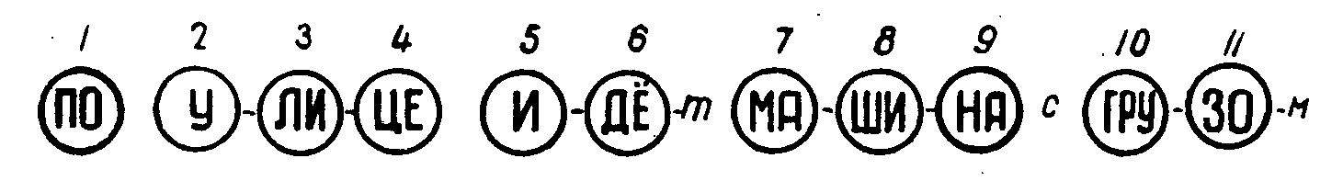

II Обычное («разговорное») произношение:
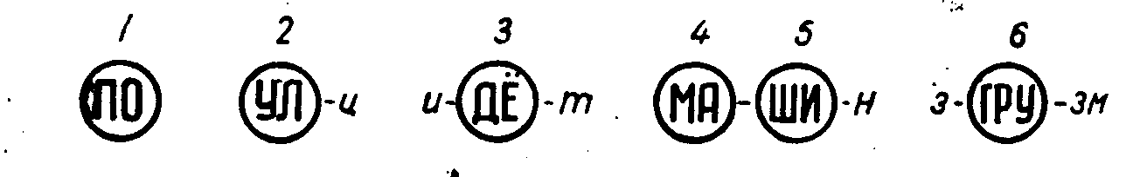

III Быстрое («сжатое») произношение:

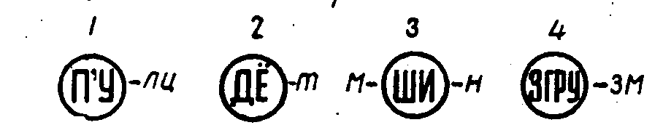

Рис. 1. Схема фонетической структуры слов при разных стилях произношения.

как средство общения мы позволим себе рассматривать как «код» — в самом широком смысле этого слова, то есть как определенную, исторически сложившуюся систему для представления и передачи информации, то «сжатое» произношение следует признать соответствующим основному, или первичному, коду. Наиболее «экономному». В то время как медленные произношение и письменность включают в себя дополнительные «подробности», вносимые для большей выразительности и уточнения передачи.
Явления «сжатия», «подменяемости» и «пропадания» некоторых звуков речи характерны для быстрого произношения, и мы используем их в фразеограммном письме.
Не менее важной особенностью живого потока речи является ударность произношения, то есть выделение голосом некоторых гласных и связанных с ними в звуковое ядро одного или нескольких согласных, образующих ударную часть слова, которую,
однако, не следует путать с грамматическим понятием, «ударного слога», совпадающего с ударной частью лишь в отдельных случаях.
Мы можем говорить о следующей фонетической закономерности, проявляющейся в речи:
Чем быстрее и громче произносим мы то или иное слово, тем сильнее выделяется в нем его ударная часть, ,обеспечивающая распознание смысла. А звуки предударной или послеударной части слова становятся менее отчетливыми, подменяются созвучными или совсем выпадают, являясь необязательными для понимания смысла слова.
Следует отметить и еще одну, весьма важную закономерность быстрого произношения:
В контексте, то есть в грамматически оформленных смысловых словосочетаниях, проявляется меньшее количество звуковых ядер и, наоборот, «пропадает» большее количество необязательных для понимания смысла звуков, чем в словах, произносимых отдельно.

Соответствие звучания и начертания
Таким образом, часть звуков живого потока речи является необязательной для нашего слуха, и выпадение их не приносит большого ущерба для понимания смысла. Значит, и для скоростного письма они необязательны.
Слова в нашей системе пишутся в большинстве случаев сжато, как они слышатся при быстром произношении — с «пропуском» необязательных для понимания смысла звуков, подчиняясь следующим правилам:
1. Те звуки и их сочетания, которые слышатся отчетливо, обозначаются определенно, четко.
2. Звуки неясные, произносимые неотчетливо, обозначаются приближенно.
3. Созвучные звуки, то есть сходные по звучанию и подменяющие друг друга в быстром произношении, обозначаются знаками, подобными по строению (форме) или даже одинаковыми.
4. Звуки, выпадающие при быстром произношении, то есть такие, которые мы можем совсем не произносить без особого ущерба для понимания быстрой речи, не обозначаются ничем.
- В контексте, в текстообразующих словосочетаниях, слова, входящие в них, могут быть записаны более «экономно», или сжато. То есть с пропуском большего количества звуков, необязательных для понимания смысла, чем те же слова, по произнесенные вне контекста (отдельно).

6. Слова, хорошо знакомые записывающему, наиболее часто употребляемые, пишутся более сжато, и, наоборот, слова мало знакомые или встречающиеся редко, трудные для понимания, записываются более подробно.
7. Не подвергаются «сжатию» и пишутся в большинстве случаев подробно слова «короткие» (односложные и двусложные), причем начертание таких слов в слуховом письме обычно близко к орфографическому, то есть соответствует медленному произношению (мы пишем например, фонознаково: «ВО-ДА», а не «ВА-ДА» и не «в-ДА». Не слишком «сжимаем» также слова производные, сохраняя в начертаниях общий, для них «графический корень», звуковое ядро которого зачастую совпадает со звуковым ядром грамматического корня, что делает нашу систему в отличие от других слуховых систем в известной степени «корнеударной». Так, мы .пишем «Во-д-НИ-ст» — водянист, «Во-д-н-ПО-рн» — водонапорный, а не «вд-НИ-ст», «вдн-ПО-рн».
Фоностенографическая запись, отражающая особенности звучания речи, приобретает особое значение, так как создает в целом соответствие между движениями пишущей руки и звуками речи, воспринимаемыми из внешней среды. Слуховая скоропись моделирует фонетические процессы осуществляемые при общении людей, отвлекаясь от избыточных «подробностей» (необязательных для понимания смысла звуков медленного произношения, индивидуальных или национальных особенностей артикуляции, интонации и пр.), абстрагируясь от них, расчленяет звуковой поток речи на четко произносимые звуковые ядра и промежуточные между ними неясно слышимые «шумовые» звенья. Различая в этом потоке звуков, в соответствии со смыслом, отдельные слова, мы расчленяем их на качественно различные фонетические части и считаем основной из них — ударную. Ударная часть в графической модели слова занимает главенствующее положение. А предударная и послеударная — в соответствии со звучанием — ей подчиненное. Кроме того, ударности (как смыслоразличителю живого потока речи) в слуховом письме нашей системы соответствует основное движение руки — сверху вниз («ударное» движение). Тональности гласных — «нотный» способ обозначения гласных. Связности звучания — безотрывное начертание всех слов в предложении (целыми фразами). Сжатости — наличие слитных знаков, образуемых по определенным правилам.
Как изучать слуховой метод
Основное, что мы рекомендуем изучающему фоностенографию, — это последовательность. Каждое занятие следует начинать с повторения пройденного на предыдущих занятиях. Вначале следует больше пе-
реписывать. При переписывании необходимо предварительно разобраться, как написано то или иное слово, прочитать фразеограмму вслух, произнося слова быстро и сжато, с выделением голосом ударной части слова. Произносить про себя после написания не следует, так как это снижает скорость. При повторении курса следует самостоятельно записывать данный в книге материал. Под диктовку рекомендуется сначала записывать материал более легкий — из текстов ранее пройденных уроков. К самостоятельному записыванию из книг и газет следует приступать только после прохождения всего курса.
Заниматься необходимо каждый день не менее часа, желательно вдвоем или небольшими группами, диктуя поочередно и проверяя друг у друга написанное. Через три-четыре месяца после прохождения курса, то есть через 6—7 месяцев после начала занятий, скорость письма будет примерно 50—70 слов в минуту. Для того чтобы достичь скорости 100 и выше слов в минуту, следует заниматься не менее года. При хорошо организованных групповых занятиях и под руководством преподавателя эти сроки можно сократить. Еще быстрее можно автоматизировать навык скоростного ведения записи использованием в обучении, на многословных лекциях. Разберись и пользуйся!
Рекомендуется вести дневник занятий, отмечая количество потраченного времени, проработанные материалы, возникшие вопросы, допущенные ошибки.
В закреплении навыков слухового письма большую роль играет также обмен фоностенограммами и письмами, написанными фоностенографически.
I. ФОНОЗНАКИ СОГЛАСНЫХ И ИХ СТРОЕНИЕ
Фоностенография — не буквенная система письма, хотя в ней, как и в обычной письменности, имеются первичные графические формы, соответствующие звукам речи. Эти формы мы называем фонознаками. Фонознаки, как мы увидим при прохождении курса, отличаются от букв по способам их использования и назначению.
Фонознаки согласных представлены на рис. 2. Стрелками показано направление движения руки сверху вниз («вертикальная палочка»), которая является основой формы большинства фонознаков системы.
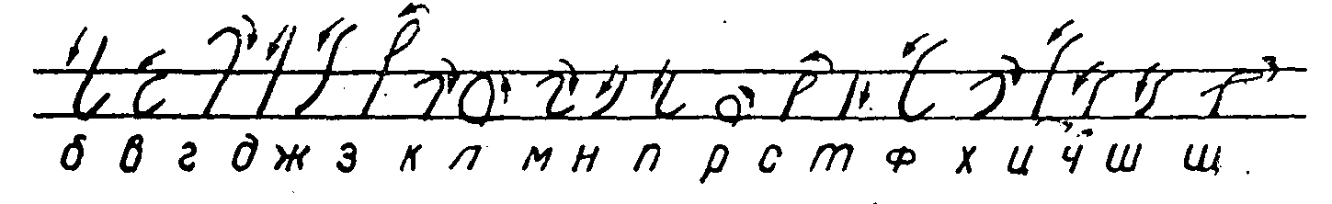
Рис. 2. Фонознаки согласных.

Для наилучшего изучения форм фонознаков и «выработки изящного почерка мы рекомендуем следующую схематическую фигуру — «эмблему фоностенографии» (рис. 3), в которой как бы объединены фонознаки почти всех согласных с их отличительными частями, или элементами: «вертикальной палочкой» — основой знаков (1), «острием» (2, 3), «закруглением» (4, 5) и «отгибом» (6, 7).
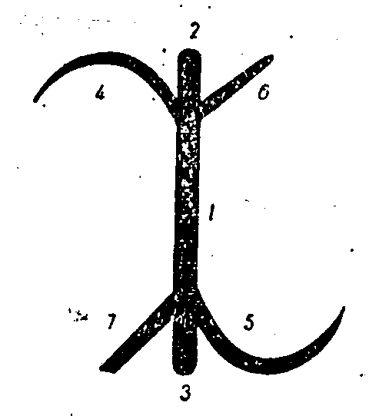
Для облегчения изучения форм знаков составлена таблица (рис. 4), в девяти клетках которой по горизонтали расположены фонознаки с одинаковым элементом внизу знака, а по вертикали—с одинаковым элементом вверху (с острием, закруглением или отгибом). Кроме того, в двух смежных клетках в верхнем ряду помещены фонознаки тоже с острием внизу знака, но с петелькой («простой» или «наклонной») вверху. Это согласные «С», «З» и «Щ», а ниже—в отдельной клетке— знак «овал», обозначающий согласные «Р» и «Л».
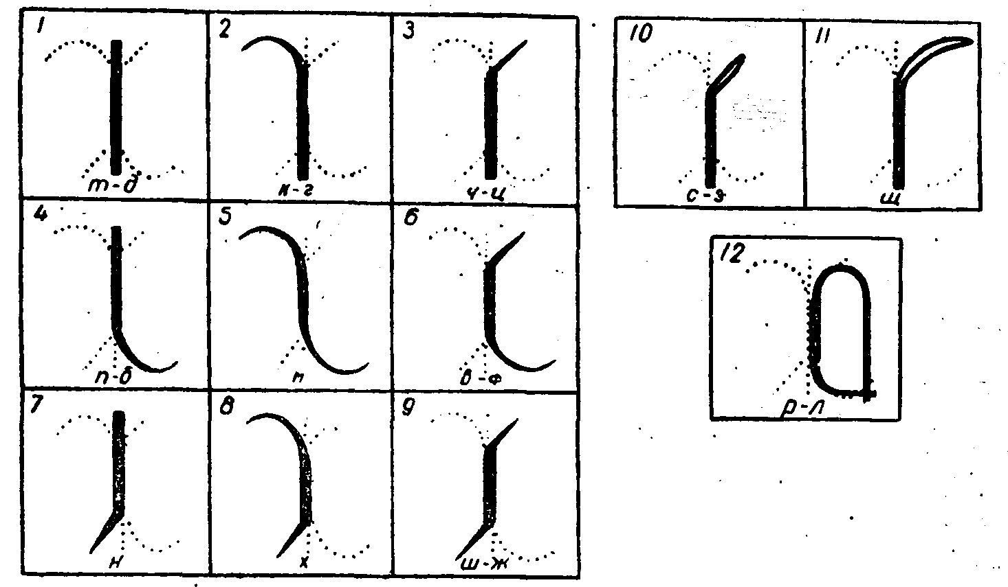
Рис. 3. «Эмблема фоностеиографии» (схематическая фигура для изучения форм фонознаков).
Рис. 4. Фонознаки с элементами:
1, 2, 3 — острие внизу; 4, 5, 6 — закругление внизу; 7, 8, 9 — отгиб внизу; 1, 4, 7 — острие вверху; 2, 5, 8 — закругление вверху; 3, 6, 9 — отгиб вверху; 10 и 11 — петля (простая и наклонная) вверху; 12 — овал.

Графические особенности фонознаков согласных

Строение и употребление фонознаков согласных по сравнению с буквенным письмом характеризуются следующими особенностями:
1. Фонознаки согласных являются, в основном, одномерными и двумерными и лишь один знак «Р» — полумерный. Для определения размера знаков введено понятие меры.
Мера — понятие условное. Каждый пишущий сам избирает меру, по которой соразмеряет величину (рост) выписываемых им знаков. Чаще всего мера равняется высоте букв вашего почерка. Начинающему следует писать в тетрадке в две линейки (или в клеточку), пока не установится почерк. В этом случае мерой будет служить расстояние между основной линией письма (или строчкой) и дополнительной верхней (или контрольной) линией (рис. 5).
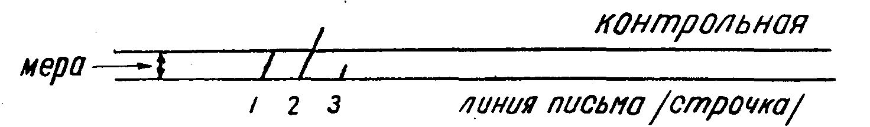
Рис. 5. 1 — одномерный знак, 2 — двумерный знак, 3 — полумерный знак.
2. Фонознаки созвучных, то есть подобных по звучанию согласных, обозначаются подобными по форме или одинаковыми по форме и росту (рис. 6).
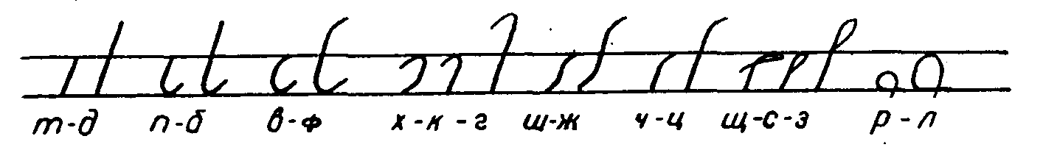
Рис. 6. Фонознаки подобных по звучанию согласных.
3. Как правило, звонкие согласные обозначаются фонознаками двумерного размера, глухие—одномерного (исключение составляют пары согласных «В—Ф» и «Р—Л», а также согласные «Н» и «М» и пара глухих согласных «Ч» и «Ц» (рис. 7).
- Фоностенографические знаки по начертанию проще, чем буквы обыкновенного письма, и в большинстве случаев являются лишь частью (элементом) соответственной буквы (рис.8).
- Основой строения фонознаков является вертикальная палочка. Поэтому большинство фонознаков (за исключением «Р» и «Л» — овал) мы можем рассматривать как варианты вертикальной палочки, отли-
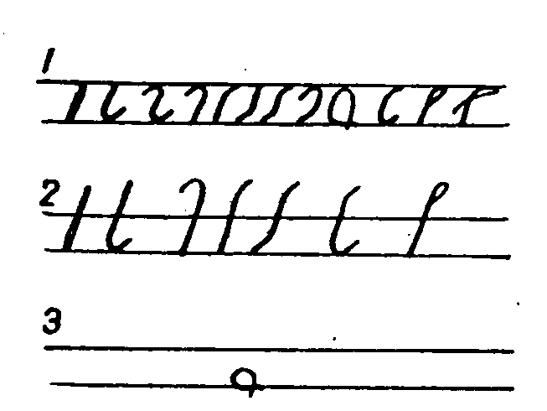
чающиеся друг от друга своими верхними и нижними частями или элементами (острием, закруглением, отгибом, петелькой):

1) фонознак согласного «Т» представляет собою одномерную вертикальную палочку с остриями в верхней и нижней части;
2) фонознак «Д» подобен созвучному ему «Т», имеет такое же начертание — палочку с острием вверху и внизу, но размер палочкы знака «Д» — двумерный;
Рис. 7: 1 — одномерные знаки; 2 — двумерные знаки; 3— полумерный знак.
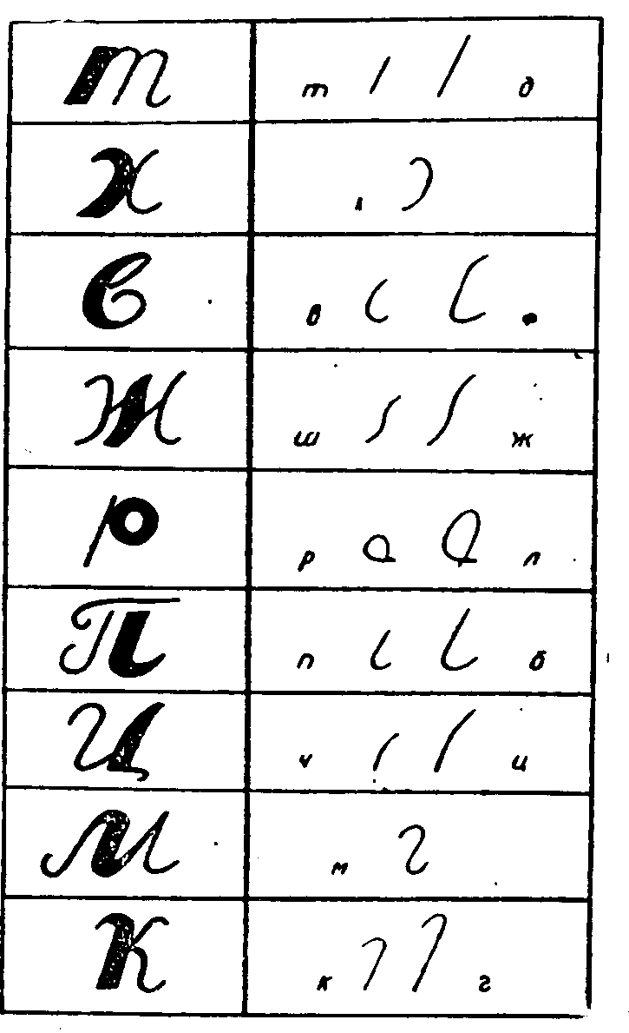
3) «П» — одномерная палочка с острием вверху, а в нижней части имеет закругление;
4) «Б» — двумерная палочка, подобная созвучному «П», с острием вверху и с закруглением внизу;
5) «К» — одномерная палочка с острием внизу и с закруглением вверху (как бы опрокинутый знак согласного «П»);
6) «Г» — такой же знак, как и для созвучного согласного «К», то есть палочка с острием внизу и с закруглением вверху, но палочка - двумерной величины.
7) «М» — одномерный знак, представляющий собою вертикальную палочку с закруглением и вверху, н внизу (как буква «г»};
8) «Н» — палочка одномерного размера. В верхней части с острием, в нижней с отгибом. Отгиб представляет собой небольшой, как бы отогнутый отрезок прямой с большим, чем основная палочка, наклоном влево;
Рис. 8. Сравнительная таблица фонознаков и обыкновенных букв.
9) «Ч» —знак такой же, как «Н», но в «перевернутом» виде: с отгибом вправо в верхней части и с острием— в нижней;

Табл. 8. Сравнительная таблица фонознаков и обыкновенных букв.

10) «Ц» — знак такой же, как созвучный ему «Ч», то есть с отгибом вверху и острием внизу, но двумерный;
11) «Ш» — одномерная палочка, имеющая отгиб и вверху (справа), и внизу (слева);
12) «Ж» — знак, подобный созвучному «Ш», то есть палочка с отгибом и вверху, и внизу, но двумерной величины;
13) «X» — знак, похожий на созвучный ему «К»: с закруглением у палочкы вверху, но внизу имеющий отгиб (как левая половинка буквы «X»), одномерный;
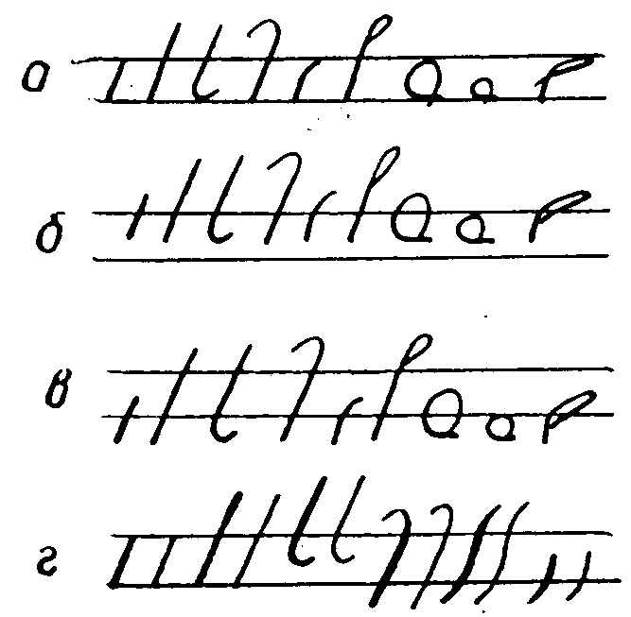
14) «В» — одномерный знак (как бы опрокинутый «X»): в верхней части вертикальной палочкы имеется отгиб, а в нижней — закругление;
15) «Ф» — подобен созвучному знаку «В»: палочка с отгибом вверху, закруглением внизу, но двумерного размера;
16) «С» — представляет собою палочку одномерной величины с небольшой петелькой в верхней ее части;
17) «З» — фонознак, подобный по строению созвучному ему «С» (с петлей вверху," острием внизу), по размеру — двумерный;
Рис. 9. Расположение знаков:
а) на строке: б) на полмеры над строкой;
в) на полмеры ниже строки:
г) написание знаков с нажимом и без нажима.
18) «Щ» —одномерный знак, представляет собой палочку с острием внизу и петлей вверху, но петелька вытянута вправо (так называемая «наклонная» петля);
19) «Л» — в отличие от других фонознаков — не палочка, а овал одномерной величины, похожий на букву «О». Начертание его начинается не сбоку, как у «О», а снизу вверх, закругляясь в направлении, обратном движению часовой стрелки. Овал слегка как бы «приплюснутый» (с элементом «донышко») внизу;.
20) «Р» — «овал», который пишется таким же движением руки, как «Л» (снизу вверх), но по росту в 2 раза меньший, чем «Л» (полумерный знак).
Ясно представляя себе строение каждого фонознака (рис. 3 и 4), при внимательном выписывании их, всегда можно предохранить краткие фонки от искажения, выработать правильный и четкий почерк.
6. В фоностенографии знаки согласных пишутся не только на строке, но и выше строки и ниже ее. В этом особенность «нотного» слухового
письма. О назначении такого начертания мы будем говорить позже, а пока поупражняемся в различном написании знаков по отношению к строке.
При написании на строке знаки пишутся как в обычном письме (рис. 9а).
При написании выше строки знаки всех размеров приподнимаются на полмеры над строкой, считая расстояние от нижнего конца знака до строки. Полумерный знак («Р») оказывается при этом под контрольной линией (рис. 9б).
При написании ниже строки знаки всех размеров опускаются на полмеры под строку, то есть нижний конец знака располагается под строкой на расстоянии полмеры от нее, одномерные и двумерные знаки — на одном уровне друг с другом, полумерный знак («Р») — весь под строкой (рис. 9в).
- В отличие от обыкновенного письма фонознаковое знаки пишутся в большинстве случаев без нажима — легкими «волосными» линиями, примерно такими же тонкими, как соединительные между буквами в обыкновенном письме. Нажим практически — необязателен. Нажим пером следует делать такой же, как в обычном письме (не более!) (рис. 9г). Начинающему рекомендуется писать.обыкновенным школьным пером. Автоматическая ручка, в том числе и шариковая, часто дает усиленный, не замечаемый пишущим, больший, чем требуется, нажим, а поэтому пользоваться ею при обучении не следует, лучше перейти на остро отточенный мягкий (2М) карандаш, имея в запасе во время занятий несколько таких карандашей.
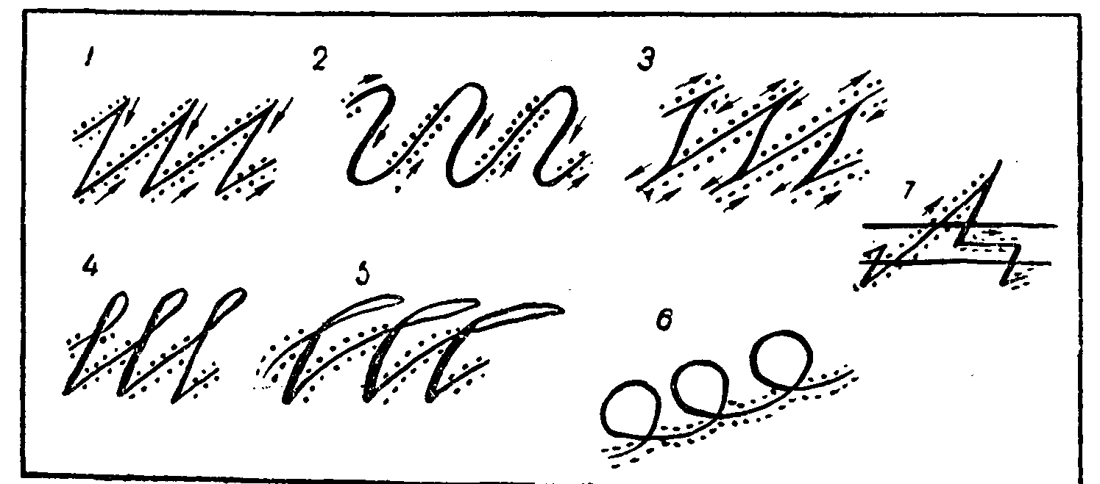

Рис. 10. Способы соединения знаков:
/, 2, 3, 4 — прямая линия, 5, 6 — соединение дугой, 7 — направления соединительной.
8. Очень важно научиться правильно соединять знаки. Надо писать, не допуская ни малейших отклонений от правильного начертания, не делая никаких росчерков, лишних линий, завитков, как это некоторые привыкли делать в обыкновенном письме. Соединительная между знаками в большинстве случаев — прямая линия (рис. 10 — 1, 2, 3, 4) (кратчайшее расстояние между двумя точками), в том числе и при соединении знаков с отгибом, при котором рука производит «колебательное» движение, подобное качанию маятника (рис. 10—3). И только перед элементом «петля наклонная» и перед «овалом» соединительная изгибается в ту или иную сторону небольшой дугой (рис. 10—5, 6). Направление соединительной (рис. 10—7) бывает различным. Соединительная может идти круто вверх (так называемое «удобное» соединение). Может протягиваться горизонтально («ступенчатое» соединение). И весьма редко — опускаться слегка вниз («неудобное» соединение, которое заменяется обычно другими способами написания).
В основном графика фразеограммного письма приспособлена к удобному соединению знаков, благодаря которому возможно в нашей системе связное, или безотрывное, написание целыми предложениями (от точки до точки).

II. ОБОЗНАЧЕНИЕ ГЛАСНЫХ ПО ПРАВИЛУ ТЕРНЕ
До сих пор мы говорили о фонознаках согласных, но писать слова не могли, так как не знали, как обозначаются гласные. Однако для обозначения некоторых слов вовсе не нужно знать знаков гласных, хотя такие в фоностенографии и имеются. Многие слова по слуховому методу пишутся весьма своеобразным нотным способом, который мы называем правилом Терне.
Прежде чем излагать это правило, остановимся на важной фонетической особенности гласных звуков — их тональности.
С тональностью гласных, установленной с помощью резонатора физиологами (Гельмгольц, 1870 г. и др.), мы встречаемся в повседневной жизни. Составители либретто для опер, например, знают, что для высоких женских голосов можно подбирать текст, в котором часто повторяются слова с высоким по тональности гласным «И», но лучше избегать этих слов в тексте для низких мужских голосов, которые, наоборот, хорошо берут низкий звук «У». Именно звуком «У», низким по тону, мы передаем, например, подземный гул, тогда как писк комара или визг щенка изобразим высоким гласным: «И-и-и!..».
В русском языке шесть основных гласных: У, О, А, Э, Ы и И. По характеру звучания и тональности они разделяются следующим образом:
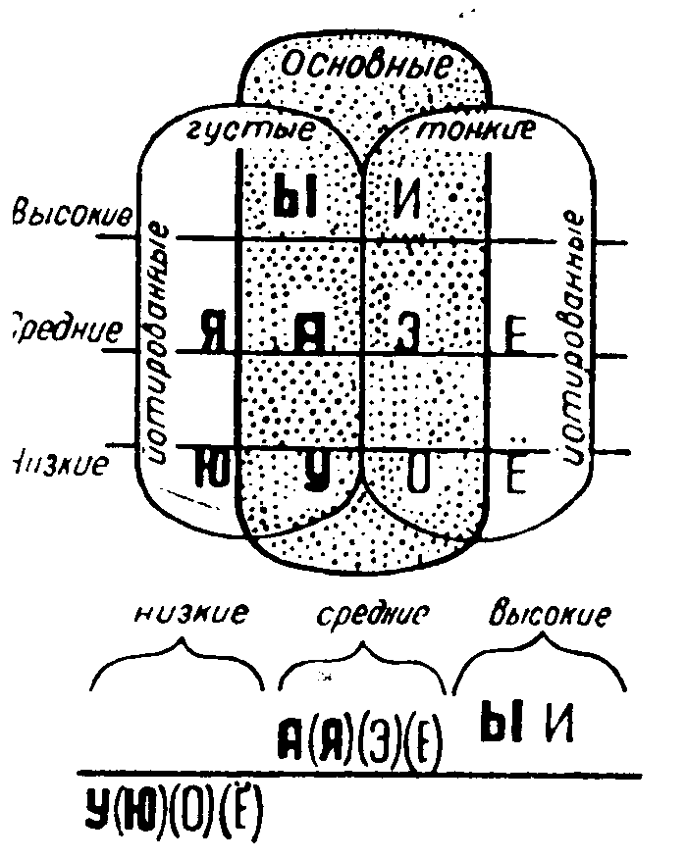
И н Ы — высокие по тональности гласные, Э и А — средние, О и У — низкие; Ы, А и У мы можем назвать как бы густыми по звучанию, а И, Э и

Рис. 11. Схема («гамма») тональности
и «густоты» звучания гласных.

О — тонкими. Принятые в обычном письме буквы Ю, Ё, Я и Е обозначают собою (в отдельном звучании без согласных)
звучании — без согласных) сложные «йотированные» звуки: Ю-ЙУ, Ё-ЙО, Е-ЙЭ, Я-ЙА, созвучные соответственно основным гласным: У, О, Э и А.
Эти особенности гласных, а также «гамма» тональности—последовательность звучания от низкого У к высокому И (У—0—А—Э—Ы—И) —представлены нами схематически в таблице (рис. 11).
Соответственно особенностям звучания, тональности и густоте гласных мы разделяем также и звуковые ядра на высокие, средние н низкие, густые или тонкие — в зависимости от входящего в их состав гласного. Назовем их тоналями.
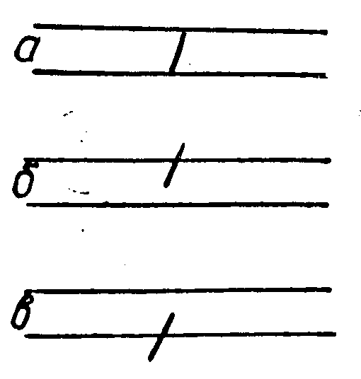
Как известно, обучающиеся буквенному письму в большинстве случаев испытывают огромную трудность из-за несоответствия звучанию нашей речи.
Наш слух воспринимает обычно прямой открытый слог, например, «та», не как два самостоятельных отдельных звука «Т» и «А», о которых мы имеем представление на основании нашей обыкновенной—буквенной—системы письма, но как нечто неделимое, как один, монолитно звучащий сложный звук-тональ: «ТА» (а не «т—'а»). Лишь
Рис. 12. Обозначение фонознаком согласного «Т» «густых» звуковых ядер (тоналей):
а) »та» — на строке: б) — «ты» — приподнято на полмеры над строкой; в) «ту» — знак опущен на полмеры под строку.
благодаря специальному обучению и соответственной тренировке мы научились разделять слоги на их составные части (звуки и буквы).
В фоностенографии нет надобности производить такое разделение. Достаточно условиться, что если мы напишем, например, фонознак согласного «Т» на строке, то это будет означать не просто согласный «Т», а звуковое ядро-тональ «та» (рис. 12а), а если тот же знак напишем, но приподнято над строкой (на полмеры, выше строки), то прочтем его как тональ «ты (рис. 126), если же опустим его на полмеры ниже строчки, получим тональ «ту» (рис.12в).
Такое же начертание согласного «Т», целесообразно принимать за звуковые ядра с тонкими по звучанию гласными, в результате чего мы получаем «гамму» звуковых ядер: «ту—то, та—тэ, ты—ти» (рис. 13а).
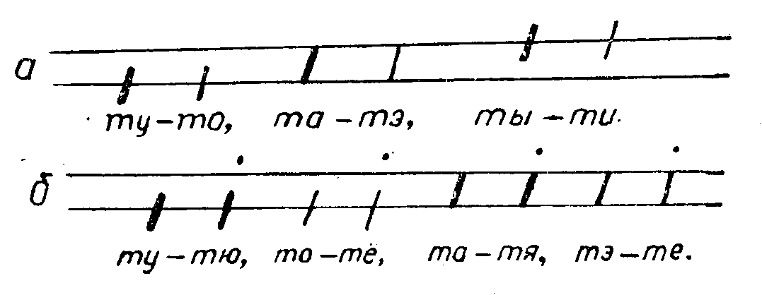
Звуковые ядра с йотированными гласными Я, Ю, Ё и Е обозначаются подобно соответственным основным гласным, но в отличие от последних мы можем поставить над знаком согласного точку, хотя, как мы увидим ниже, на практике необязательную (рис. 136).

Рис. 13. Правило Терне:
а — обозначенне «ту—то, та—тэ, ты—ти» (высокие, средние и низкие звуковые ядра); 6) — звуковые ядра с йотированными гласными.

Нетрудно заметить, что такое начертание звуковых ядер соответствует их тональности и «густоте» звучания. Этот «нотный» способ обозначения гласных звуков посредством различного расположения знака согласного по отношению к строке является одним из главнейших в нашей системе. Мы называем его правилом Терне, в честь основоположника слуховой стенографии –
М. А. Терне.
Правило Терне приложимо ко всем согласным (рис. 14).
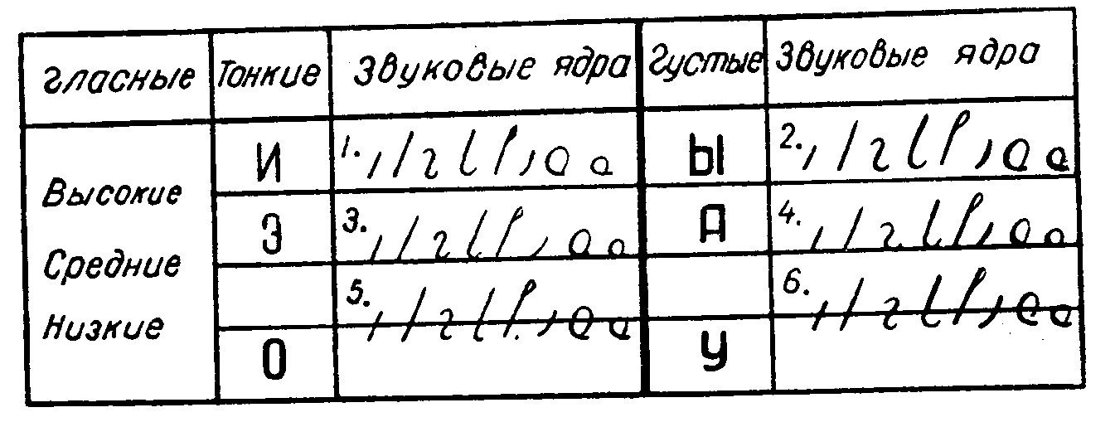

Рис. 14. Правило Терне в применении к разным согласным:
1) ти, ди, ми, би, зи, ни, ли, ри; 2) ты, ды, мы, бы, зы, ны, лы, ры;
- те, де, ме, бе, зе, не, ле, ре; 4) та, да, ма, ба, за, на, ла, ра;
5) то, до, мо, бо, зо, но, ло, ро; 6) ту, ду, му, бу, зу, ну, лу, ру.
.

Пользуясь правилом Терне, мы можем написать (рис. 15):
- коса, коза, часы, весы, вези, везу; 2) зима, меха, доха, духи, депо, пока, пишу;
3) пиши, дыши, шучу, кино, вино, хочу, хожу, гора, лежу, река.
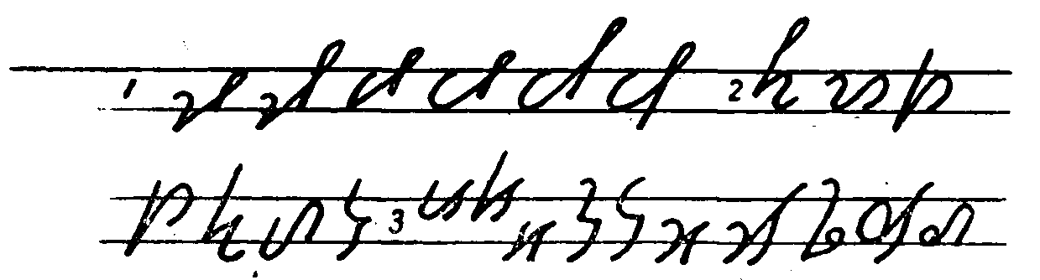
При начертании фраз и предложений мы соединяем слова друг с другом тонкой волосной линией, но соединительную между словами делаем длиннее, чем между знаками, входящими в состав отдельных слов.

Рис. 15

Точка в конце предложения не ставится, но обозначается отрывом руки от бумаги и интервалом, то есть отнесением первого слова последующего предложения на полутора- или двумерное расстояние от последнего слова предыдущего предложения. Запятые обычно не обозначаются, но в длинных предложениях можно на месте некоторых запятых делать отрыв руки от бумаги без интервала. Вопросительный знак, если есть в предложении вопросительное слово, не ставится. Например (рис. 16).

Рис. 16.
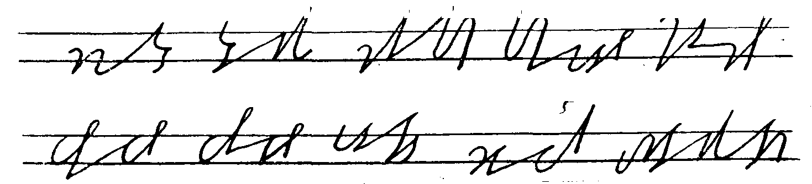
Кому пишу? Пишу тебе. Куда бегу? Бегу по шоссе. Гони козу. Везу весы. Вези часы. Пиши жене. Хочу воды. Покажу тебе жука.
Предлоги «К» и «В» (и приставка «В») передаются фонознаками «К» и «В», но уменьшенными до полумерного размера, при этом они пересекают строку ближе к последующему слову (рис. 17).

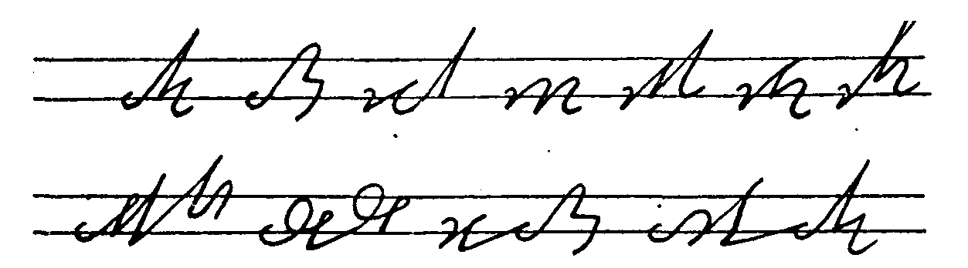
Рис. 17.
В депо. В кино. К воде. К кому? К тебе. К чему? К зиме. В саду быки. В лесу лиса. Хочу в кино. Вхожу в депо.

III. ПОНЯТИЕ О ПЯТИ ФОНОСТЕНОГРАФИЧЕСКИХ ТИПАХ СЛОВ
В фоностенографии различают пять типов слов. Понятие это — графическое, то есть слова разделяются на типы по их начертаниям. Но так как начертания в нашей системе соответствуют звучанию, то при разделении слов на типы учитываются особенности произношения, которые зависят от того, какое место занимает в слове ударение, есть ли в нем предударные и послеударные знаки. Схематически типы слов показаны на рис. 18.
Рассмотрим каждый тип в отдельности.
Пять типов слов
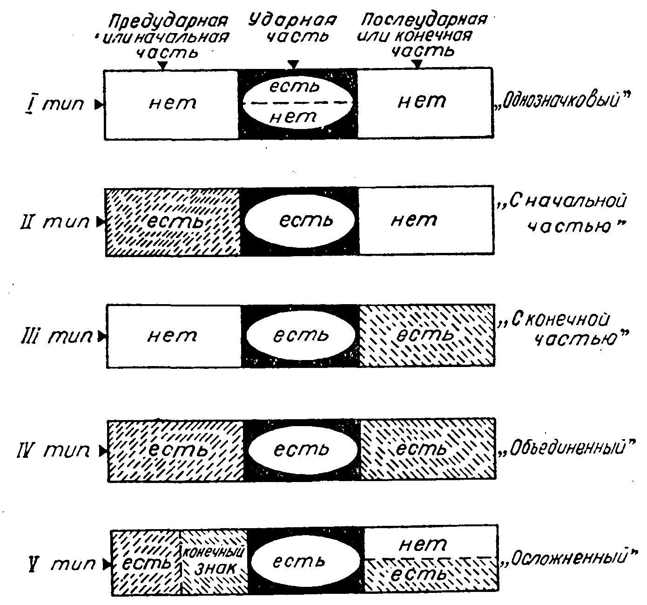
Рис. 18. Схема распределения слов на типы в зависимости от их фонетической структуры.

1. К ПЕРВОМУ ФОНОСТЕНОГРАФИЧЕСКОМУ ТИПУ (рис. 18) относятся такие слова, которые по начертанию представляют собой только один какой-нибудь знак (этот тип так и называется «однозначковым») (рис. 19). В большинстве случаев эти слова состоят из одного звукового ядра (рис. 19а).
Но к этому же фразеограммному типу можно отнести и слова, состоящие из одного гласного звука, например союзы «И», «А» и местоимение «Я», для обозначения которых применяется знак «палочка обратного наклона» («Я» — одномерная палочка обратного наклона, написанная на строке; «А» — такая же палочка, тоже на строке, по полумерного размера; «И» — одномерная палочка обратного наклона, пересекающая строчку) (рис.196).
К первому («однозначковому») типу принадлежат также предлог «на» и отрицания «не» и «ни», которые в фоностенографии передаются особым дополнительным значком: «волной», написанной на строке, одномерной — для предлога «на» в полтора-два раза большей — для отрицаний «не» и «ни» (рис.19в).
К словам первого («однозначкового») типа можно также отнести и те условные сокращения, которые состоят из одного знака. Например, увеличенные приблизительно до 3—4 мер в высоту фонознаки согласных «К», «С» и «Щ» условимся считать соответственно сокращенным начертанием слов: коммунизм, коммунистический; социализм, социалистический; общество, общественный (рис. 19г).
К первому типу можно отнести и предлоги «К» и «В», которые пишутся полумерно, пересекаясь с линией строки, например: к коммунизму (рис.19 г).
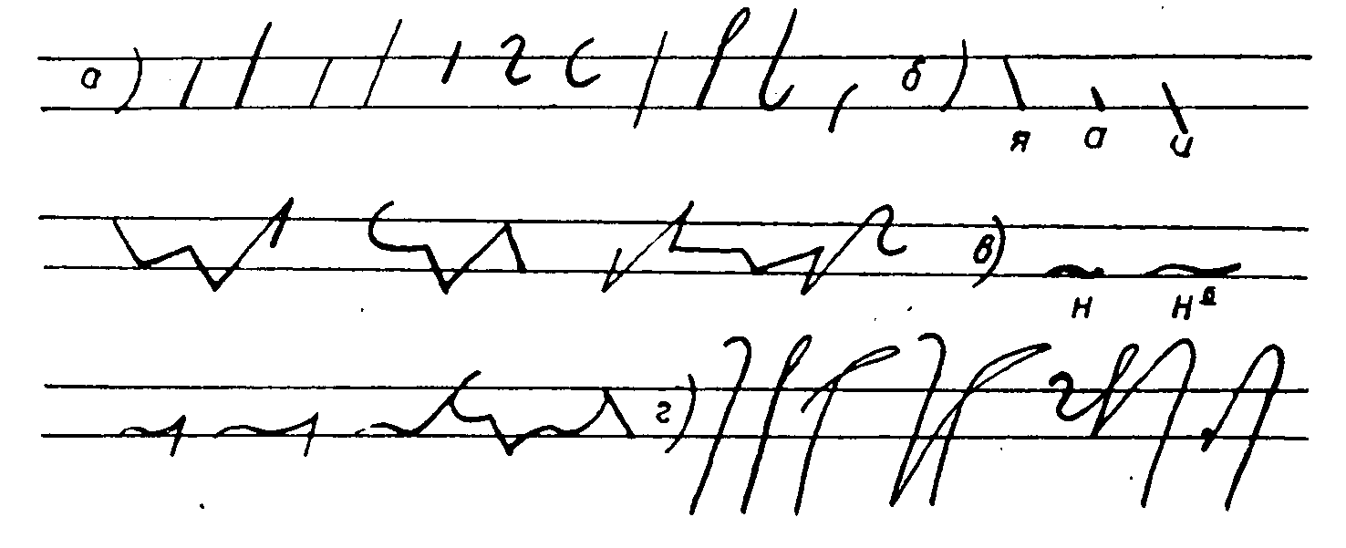
Рис. 19. Начертания первого фразеограммного типа слов:
а) та, да, те, де, ты, мы, вы, до, за, ба!, чу!; б) я, а, и; Я и ты. Вы и я. То ты, а то мы;
в) на то, не то, не вы и не я; г) коммунизм, социализм; общество (общественный), коммунистическое общество, мы за коммунизм!, к коммунизму. Рис. Фонетическая структура слов второго типа.
2. КО ВТОРОМУ ФОНОСТЕНОГРАФИЧЕСКОМУ ТИПУ (рис. 18) относятся слова с так называемой «начальной частью». Начертания этого типа слов характеризуются тем, что кроме ударного звукового ядра, или ударной части слова, имеется еще предударная, или «начальная» часть.
Слова второго типа могут состоять из двух или нескольких тоналей с ударением на последней тонали, но могут быть и однотональными. Фонетическая структура слов второго типа схематически показана на рис. 20.
Начальная, или предударная, часть слова может состоять из одного или нескольких звуков и обозначаться различным образом. Примеры слов второго типа даны обобщенно на рис. 21.
Пояснения: 1) Предударные согласные-одиночки представляют собою полумерные знаки, пересекающие строчку, подобно предлогам «К» и «В», созвучные — одинаково («швы», «жги»)
(рис. 21—1).
2). В словах с начальной частью, написанной по правилу Терне, ударная часть распознается по ее месту: из двух или нескольких рядом стоящих обозначений звуковых ядер Ударной частью в слове надо счи тать последнее звуковое ядро («воды’ », а не «во’ды») (рис. 21—2).
3) ветПредударное звучание «Н» (твердое) и «Н^{ь}» (мягкое) обозначается такой же «волной», как соотственно предлог «на» и отрицания «не» и «ни» («нога», «несу») (рис. 21—3).
4) Предударное сочетание согласных «П» или «Б» с согласными «Р» пли «Л» (в том числе и предлоги «при» и «про») обозначается специальными приставными значками «пр—бр» (узелок по левую сторону от соединительной) и «пл—бл» — тоже узелок, но по правую сторону от соединительной (рис.21—4).
5) Не нужно путать с начальной волной и приставным значком «узелок» знак предлогов «У» и «О»: горизонтальная дуга одномерного размера для «У», полумерного — для «О» (рис. 22). Пишутся знаки предлогов «У» и «О» на уровне начала последующего знака (рис. 23).
6) Следует помнить, что при связном начертании слов второго типа соединительная между ними удлиняется (см. рис. 17).
7) Соответственно произношению пишутся слова: «про кого», «про него», «ничего» и др.
(рис. 21, 25).
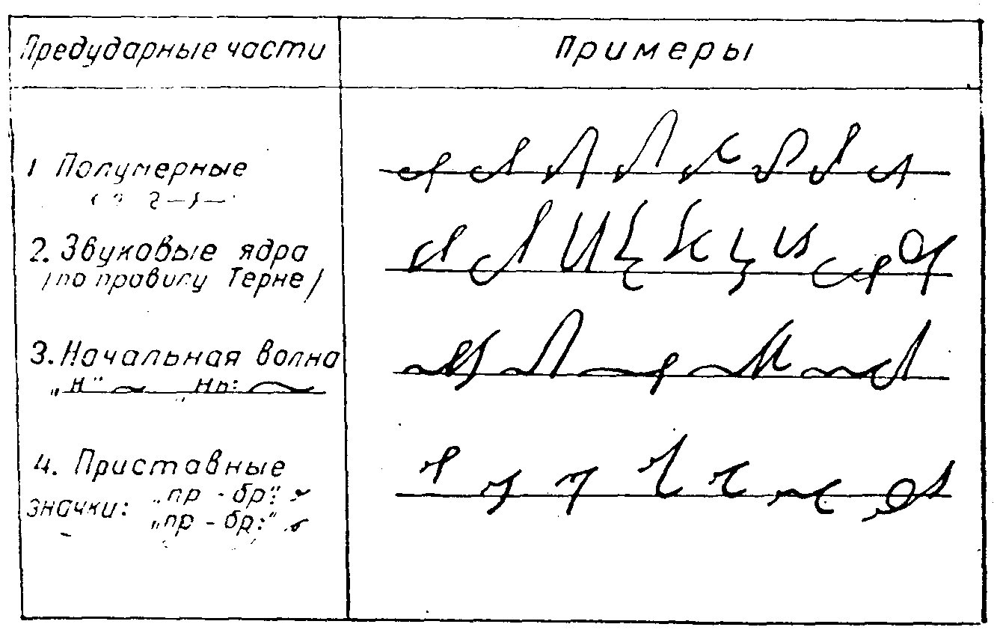
Рис. 21
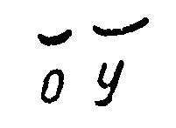
/) всё, все, жгу, жги, швы. мхи, псы, в то; 2) часы, возы, беда, живу, живи, пишу. пиши,. во все, лицо: 3) насажу, нога, несу, на цепи, не на воде; 4) проси, прошу, плечо, борьба, права
Рис. 22.

Рис. 23. О тебе. У тебя. На шоссе. У шоссе. У борца. О борьбе. На борьбу. О луне. У луны. На луну про него, при луне
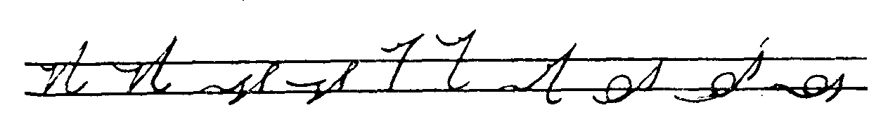
8) Особое соединение фонознаков согласных «Р» и «Л» со звуковыми ядрами и приставными значками «пр—бр» и «пл—бл» применяется тогда, когда звуковое ядро с «Р» или «Л» ниже по тону или одинаково с предыдущим, а после «узелка» («пр—бр» и «пл—бл») — в том случае, если он в быстром письме выпишется выше, чем положено. Овал («Р» или «Л») при этом как бы «накидывается» на предыдущий знак (так и называется «накинутым»), деформируется по форме, становится как бы недописанным, «разорванным», но читается легко: гласный звук распо-

знается по расположению нижней части накинутого овала (элемента «донышко») по отношению к строке (рис. 24).
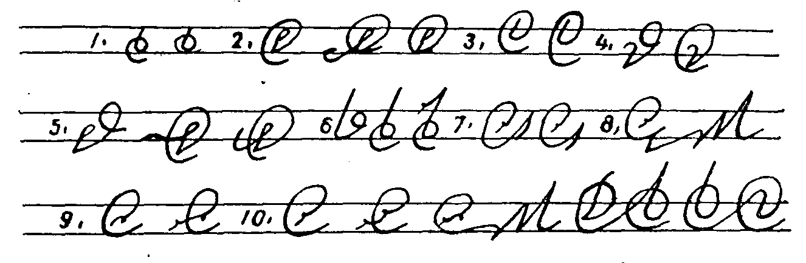
Рис. 24:
/. Перо, пера. 2. Село, в селе, села. 3. Пила, пилю. 4. Коли, колю. 5. Соли, насолю, посолю. 6. Бери, беру, приберу.
7. При луне. про луну. 8. Прилечу к тебе. .9. Плыла, приплыла. 10. Брала, прибрала, приплыла к тебе. Жила-была, была мила.
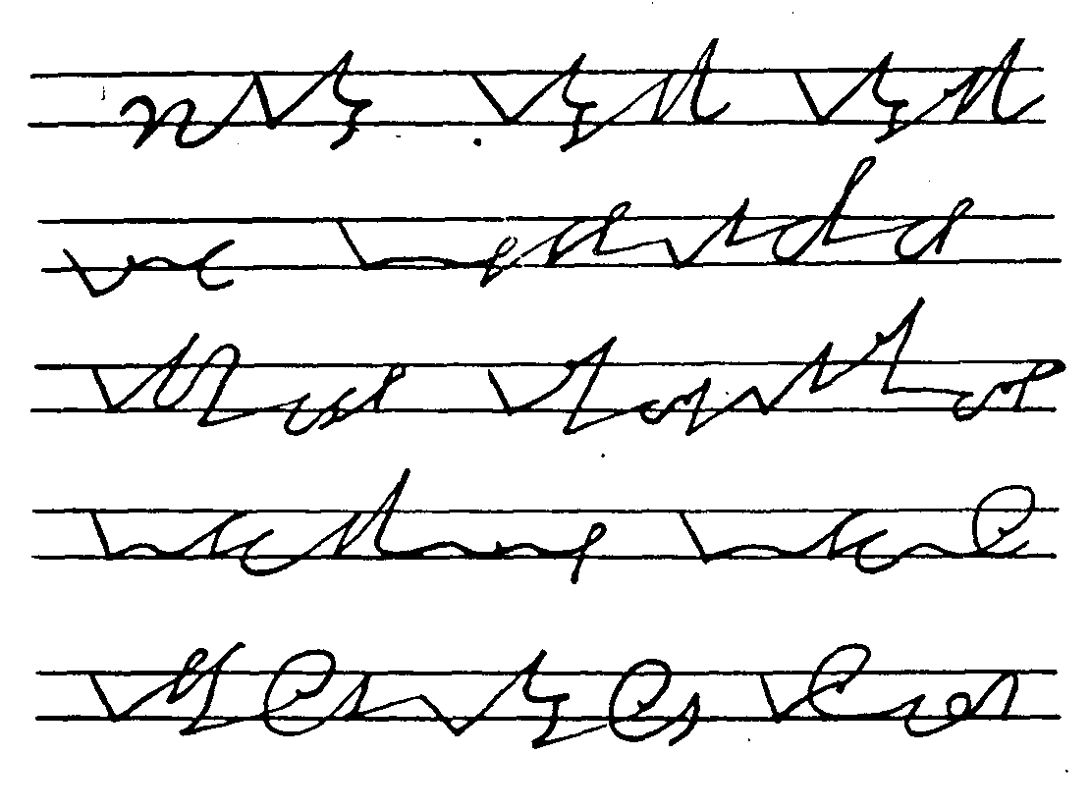
Прочитайте стенографический текст, данный на рис. 25, затем перепишите его, сверьте написанное со стенограммой. Затем еще раз напишите его, самостоятельно, и опять тщательно проверьте по стенограмме:
Кому я пишу? Я пишу тебе. Я пишу про тебя и про него. Я несу часы, а ты вези весы. Я бегу по шоссе. Я приду в пальто, а ты придя в плаще. Я ничего тебе не принесу. Я ничего не брала. Я сижу при луне к пишу про луну. Я плыла по реке.

Рис. 25
Упражнение 1. Застенографируйте следующие слова и сверьте написанное по «ключу», данному в конце книги: 1) псы, мчи, мчу, мщу, мечи, мячи; 2) сова, софа, всё, все, всего; 3) вино, кино, зима, чешу; 4) Нева, неси, на ноге, начеку, нахожу, на луне; 5) пойми, приму, плыви, в плаще, к борьбе, принесу, на плече.

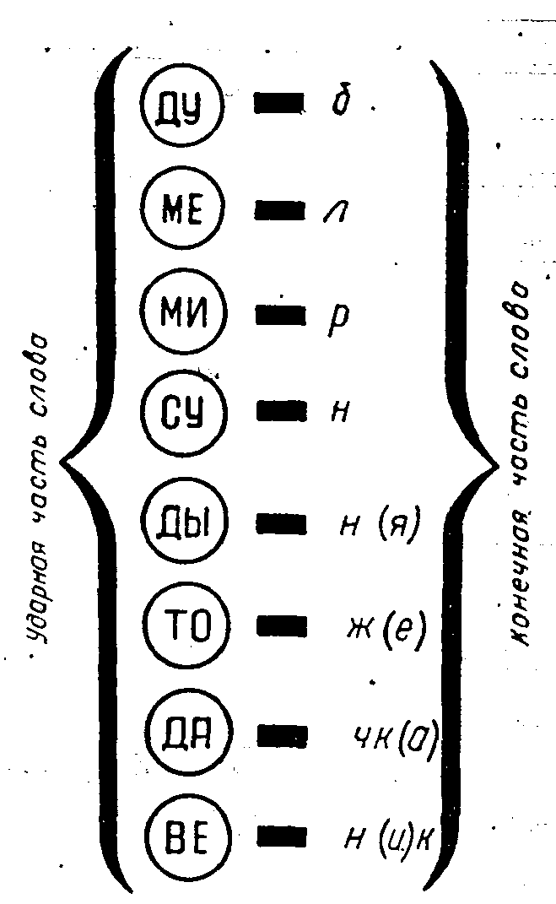
3. ТРЕТИЙ ФОНОСТЕНОГРАФИЧЕСКИЙ ТИП СЛОВ (см. схему, рис. 18) характеризуется тем, что у него нет начальной, или предударной, части: начертания таких слов начинаются сразу с ударной части, после которой следует послеударная, или конечная, часть. Звуковой состав таких слов показан схематически на рис. 26.
Назовем поэтому этот тип слов «с конечной частью», а знаки, которыми обозначается послеударная, или «конечная», часть (мы часто называем ее также «окончанием), — конечными знаками.
Послеударная часть слова может быть простой, сложной и специальной. В каждой из них «выпадающие» при быстром произношении звуки могут ничем не обозначаться, но легко распознаются по смыслу.
1. Простые конечные части (рис. 27) — это такие, в которых имеется только один знак согласного: палочка, овал или волна.
Пояснения: 1. Конечная «палочка-» (рис. 27—1) обозначается соответственным фонознаком согласного, неопределенного (обычно увеличенного) размера, опускаясь вниз под строку на расстояние не менее чем полторы меры от нижнего ее конца до строки, созвучные — одинаково.
2. Конечный «овал» (рис. 27—2) пишется движением руки сверху вниз (по ходу часовой стрелки) и при этом слегка оттягивается вниз, благодаря чему облегчается соединение конечного овала с последующим знаком, например, в предложении: «Мы за мир в мире!» (рис. 28).
Рис. 26. Фонетическая структура слов третьего типа.

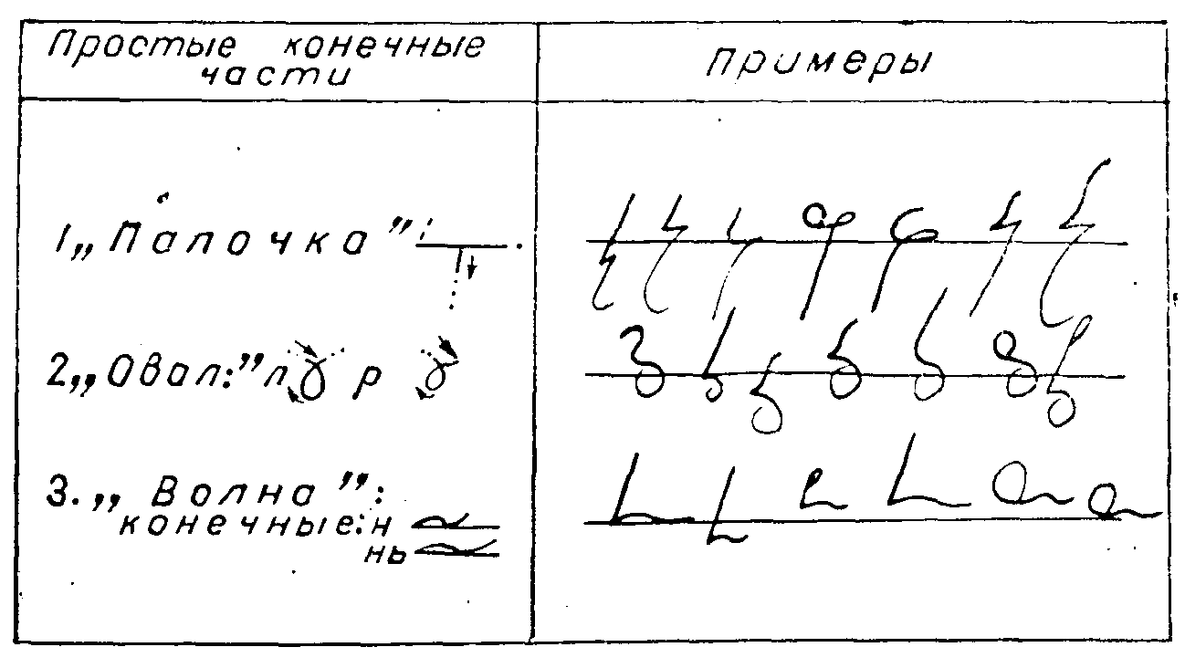
3. Конечная «волна» (рис. 27—3) по форме и размеру такая же, как и начальная (одномерная волна — «Н» твердое, двумерная волна — «Н» смягченное). При этом место волны может быть не только на строке, но и выше и ниже строки («день», «сын», «Дон»).

Рис. 27: Дуб, тиф, печь, рис, вещь, шить, жив. 2. Мил, дар, шел, шил, был, рыл, зол.
3. День, Дон, сын, дынь, линь, лень.
При желании (а иногда и необходимости), с целью уточнения письма, можно при написании конечной «палочкы» различать созвучные согласные, применяя так называемый «сигнал отличия»: удлинение соединительной перед конечной палочкой вверх (примерно на одну меру). На практике это правило в русском языке применяется, за ненадобностью, редко, запоминается при начертании отдельных слов как условность (см. ниже текст, рис. 29: «выше — вижу», «надо—нет»). Для некоторых других языков, например, английского, где оглушения конечных согласных не происходит, это правило может применяться чаще
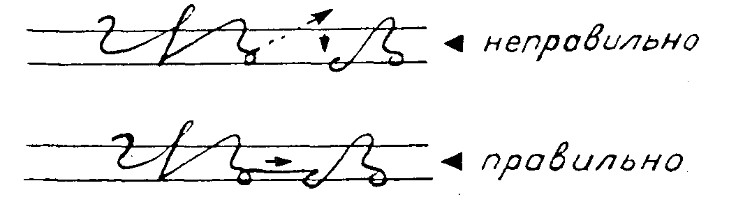

Рис. 28..
Прочитайте стенографический текст, данный на рис. 29, расшифруйте письменно, затем стенограмму перепишите. После этого застенографируйте самостоятельно и сверьте со стенографическим текстом.
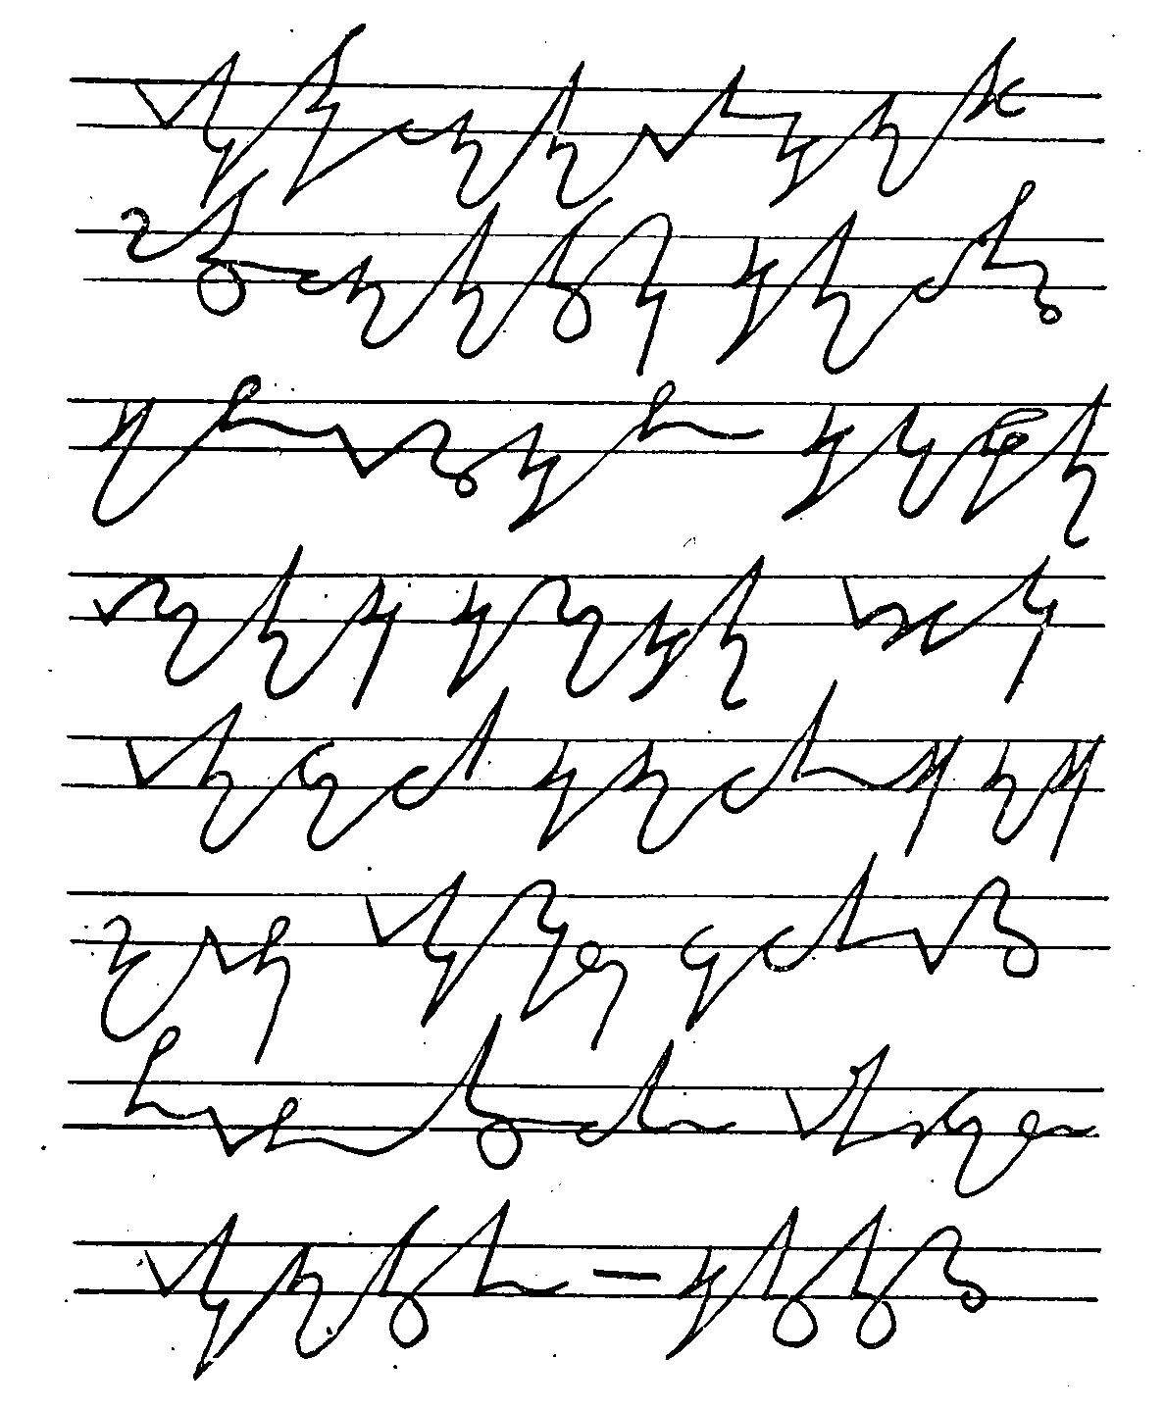
Я буду жить в том доме, и ты тоже там живи. Мы жили в том доме целый год. Наш дом вблизи моря. Небо синее и море тоже синее. Наш папа сейчас дома, а мамы дома нет. Нет, мама тоже дома. Я хочу пить. Я дам вам воды. Нет, нам воды не надо, нам надо кофе и сок. Я буду мыть руки. Вот вода и мыло. Зина и Соня были в бане. Я приду к вам рано.

Рис. 29.
Упражнение 2. Застенографируйте следующие слова и сверьте написанное по «ключу» в конце книги.
- Мох, мхи, во мху. 2. Жечь, жгу. 3. Вес, всё, все. 4. Печь, в печи. 5. Час, часы. 6. Воз, возы. 7. Пёс, псы. 8. Меч, мечи, мчи. 9. Шаг, шаги, жги. 10. Тон, тонна. 11. Дон, на Дону. 12. Кино, кинь. 13. Цена, цен. 14. Лоб, бор, в бору, бери, беру. 15. Зол, лез, зола, в золе, золу. Я буду там целый день. Наше дело — дело мира.

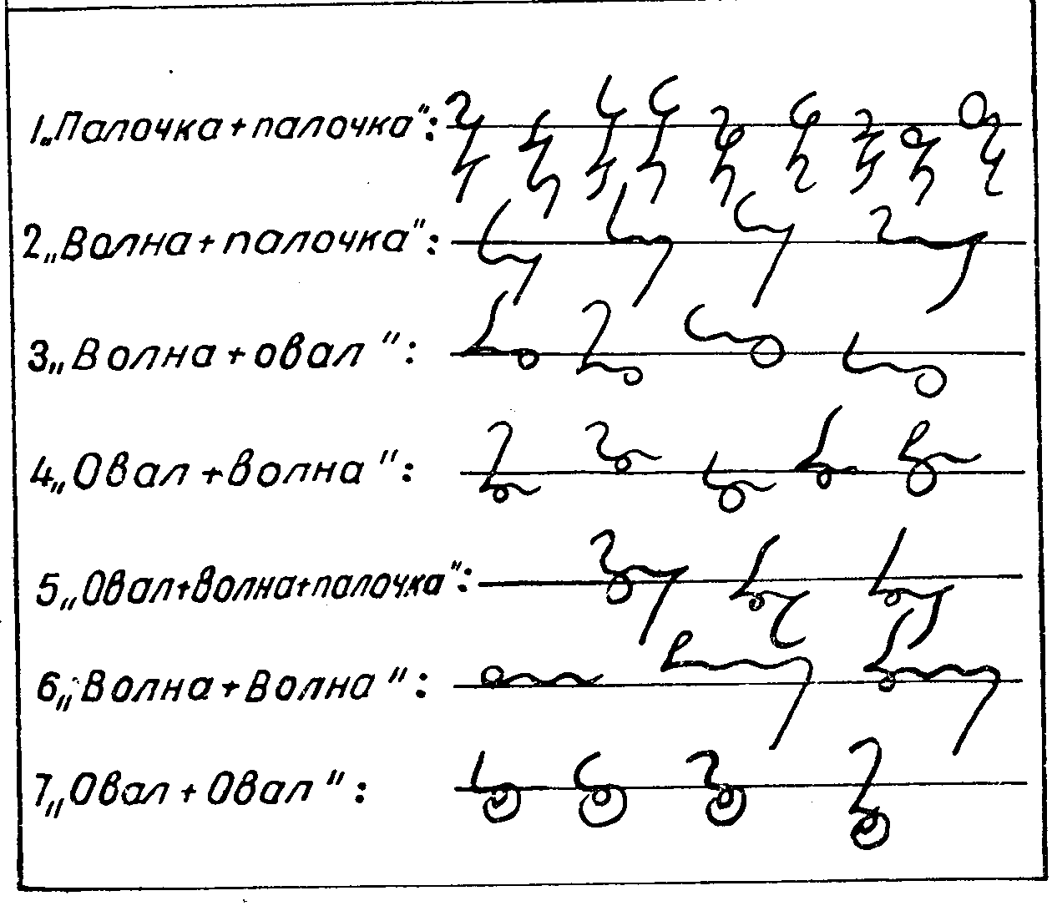
Рис. 30.

2) Сложными послеударными, или конечными, частями называются такие, в которых несколько конечных знаков выписываются последовательно один за другим. Примеры таких окончаний показаны на рис. 30:

1. «Палочка + палочка»: матч, шубка, пишешь, вышка, музыка, весим, хочешь, ручка, лампа. 2. «Волна + палочка»: фонд, банка, винт, меньше. 3. «Волна + овал»: жанр, гонор, вынул, понял. 4. «Овал + волна»: горн, мирно, полно, жареный, сильно. 5. «Овал + волна + палочка»:
мыльница, жёрнов, дёрнешь. 6. «Волна + волна»: раненый, синенький,
жирненький. 7. «Овал + овал) перл (парил), верил, марля (мерил), горло.
Прочитайте и перепишите (рис. 31): 1. Мы будем жить при коммунизме. 2. Коммунизм — наше будущее. 3. Ваш сын был сильно болен. 4. На мельнице мельник. 5. Я был на матче. 6. У раненого в горле сильная боль. 7. Я дам вам бинт и марлю. 8. Мы вам пишем письма. 9. Наши деньги в банке. 10. Жареный гусь был жирным. 11. Наш дом меньше, чем ваш. 12. Мы жили у самого синего моря. 13. Море было бурным.
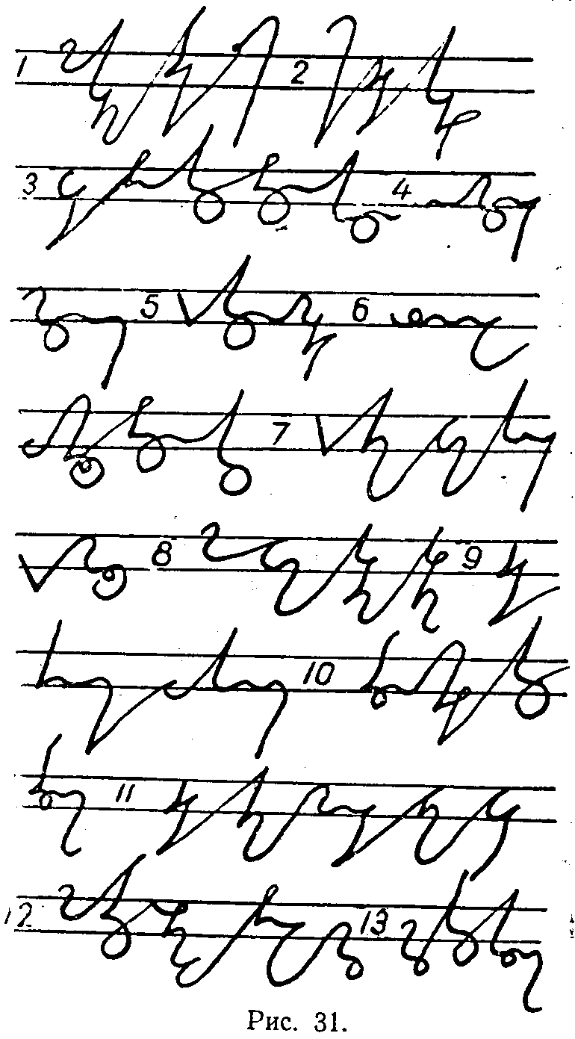
3) Специальные окончания—это такие, в которых хотя и слышится несколько согласных, но пишутся они условно взятым знаком или обозначаются специальным приемом. Например:
1. Окончание «Л + палочка» (рис. 32—1). В окончаниях перед конечной «палочкой» овал не пишется, а обозначается путем удлинения соединительной перед данной палочкой в горизонтальном направлении вправо, причем смягчение «Л» удлиняет эту соединительную, например: волк, фильм, желт, залп, полчище, вешалка, полз, польза, мылся, мылись, толк, только.
2. Окончание «Л + овал» — такое же удлинение соединительной в горизонтальном направлении: был ли, доллар (рис.32—2).
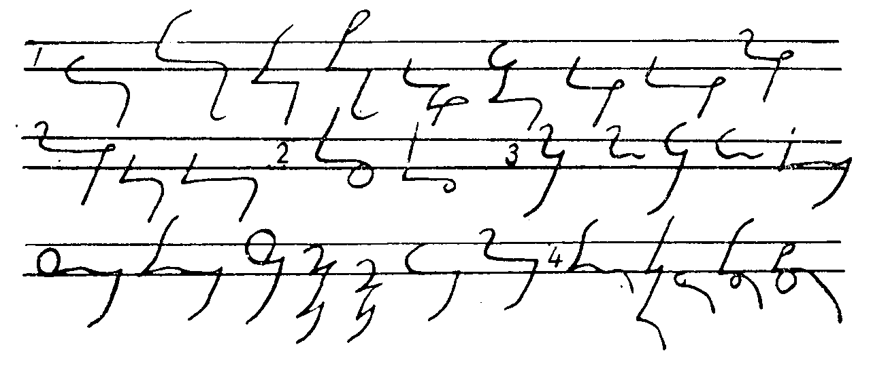

Рис. 32 [на с. 36]

3. Окончание «Т + С» («тся», «ться») обозначается конечным «Н» (условно), так как конечное «Н», как мы знаем, представляет собою «волну» (рис. 32—3): мыться, мин; виться, вин; тянется; ленится; женится; литься, кажется, хочется, валится, мылится. (Об этом знаке см. также ниже: слитный знак «ДТ + ЗС», стр. 90).
4. Окончание «С+К» («ский», «ская», «ское», «ские») представляет собою вытянутую вправо и вниз «дугу» (дугу наклонную), примерно по-
луторамерной величины: женский, детский; русский, царский, сельский (рис.32— 4).
О некоторых других условностях в окончаниях смотри ниже.
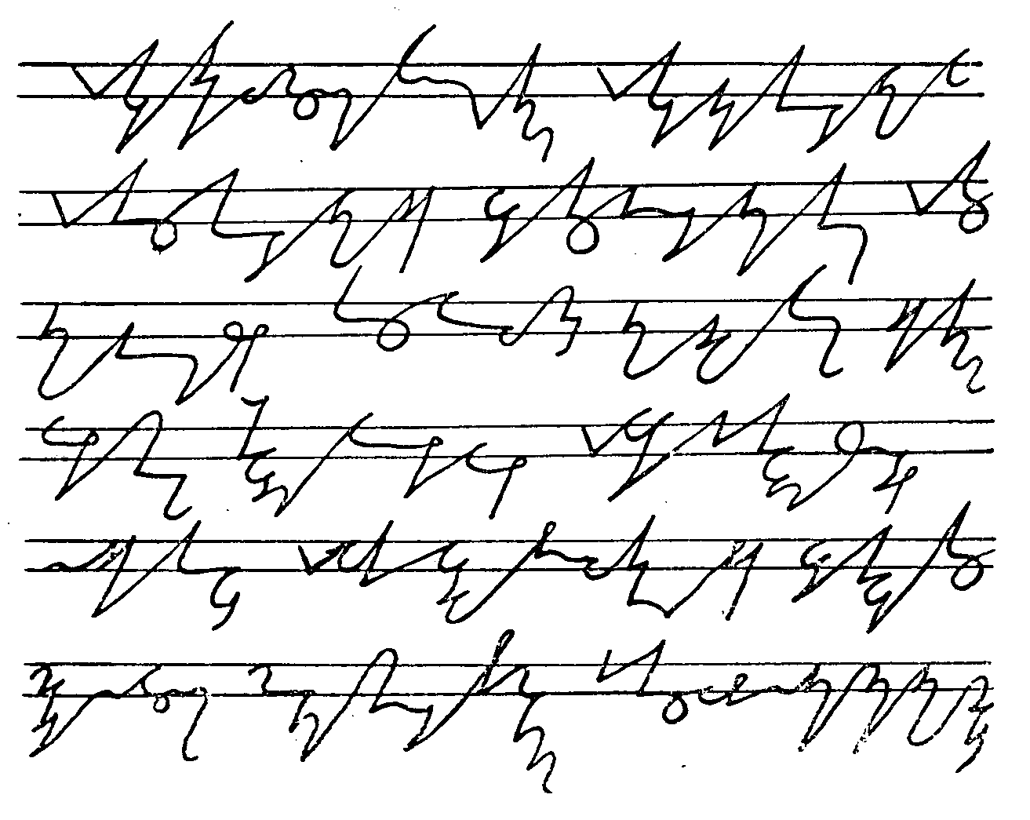
Рис. 33

Перепишите, затем сами застенографируйте (рис. 33):.
Я буду жить в маленьком финском домике. Я буду тут дольше, чем вы. Я делал больше, чем надо. Ваше дело тянется так долго! Я был там только раз. Были ли вы в кино? Там новый фильм. Над домом вился голубь. У девушки вились волосы. Я вижу, ты, девочка, ленишься. Не надо баловаться. Я приведу вашего сына в детский сад. Ваш довод был, кажется, неверным. Мальчик гонится за мячиком. Ты делал все не так, как нам хочется.
Прежде чем приступить к изучению дальнейшего материала, необходимо повторить все пройденное. При чтении фоностенограмм рекомендуем обводить знаки «сухим пером», то есть не касаясь карандашом бумаги. Делать это надо как можно быстрее. Желательно обводить «сухим пером» при чтении вслух фоностенограммы товарища («диктовка под сухое перо»). Это упражнение подготавливает к скоростному письму. При чтении стенограмм слова следует произносить вслух, «сжато» (быстрое произношение). При стенографировании также следует произнести сначала слово вслух, громко и быстро, определяя место ударения, а потом написать. Умение выделять ударение быстро и правильно приобретается на практике, путем проработки упражнений. Не следует повторять про себя или вслух уже написанное: это снижает скорость.
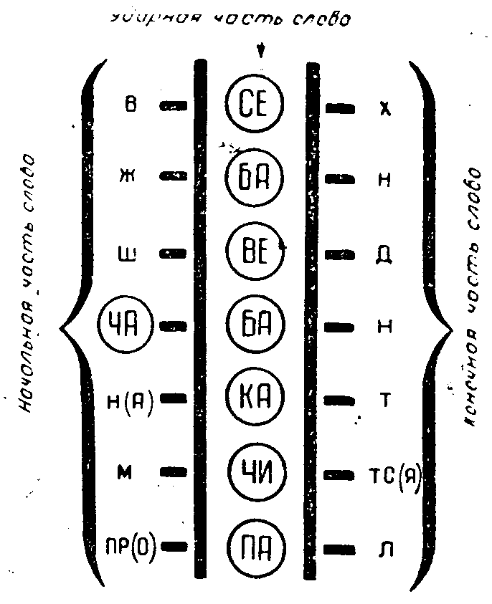
Рис. 34. Схема фонетической структуры четвертого типа слов.
.
4. К ЧЕТВЕРТОМУ ФОНОСТЕНОГРАФИЧЕСКОМУ ТИПУ СЛОВ (см. схему, рис. 18) относятся такие слова, которые по своему звуковому составу представляют собою как бы объединение второго и третьего типов, то есть в их начертаниях имеется и предударная, или начальная, часть и послеударная, или конечная, часть. Слова четвертого типа (называемого нами «объединенным») могут быть не только однотональными, но и многотональными, в которых при быстром произношении «пропадают» неударяемые гласные (рис.34).
При написании слов четвертого фразеограммного типа («объединенного») применяются те же самые правила, которые были нами изучены при обозначении второго и третьего типов. Поэтому тем, кто
хорошо усвоил весь предыдущий материал, не составит особого труда прочесть и переписать текст (рис. 35), в котором слова четвертого типа в «ключе» выделены курсивом. Определите в них ударную, начальную и послеударную части.

Рис. 35.
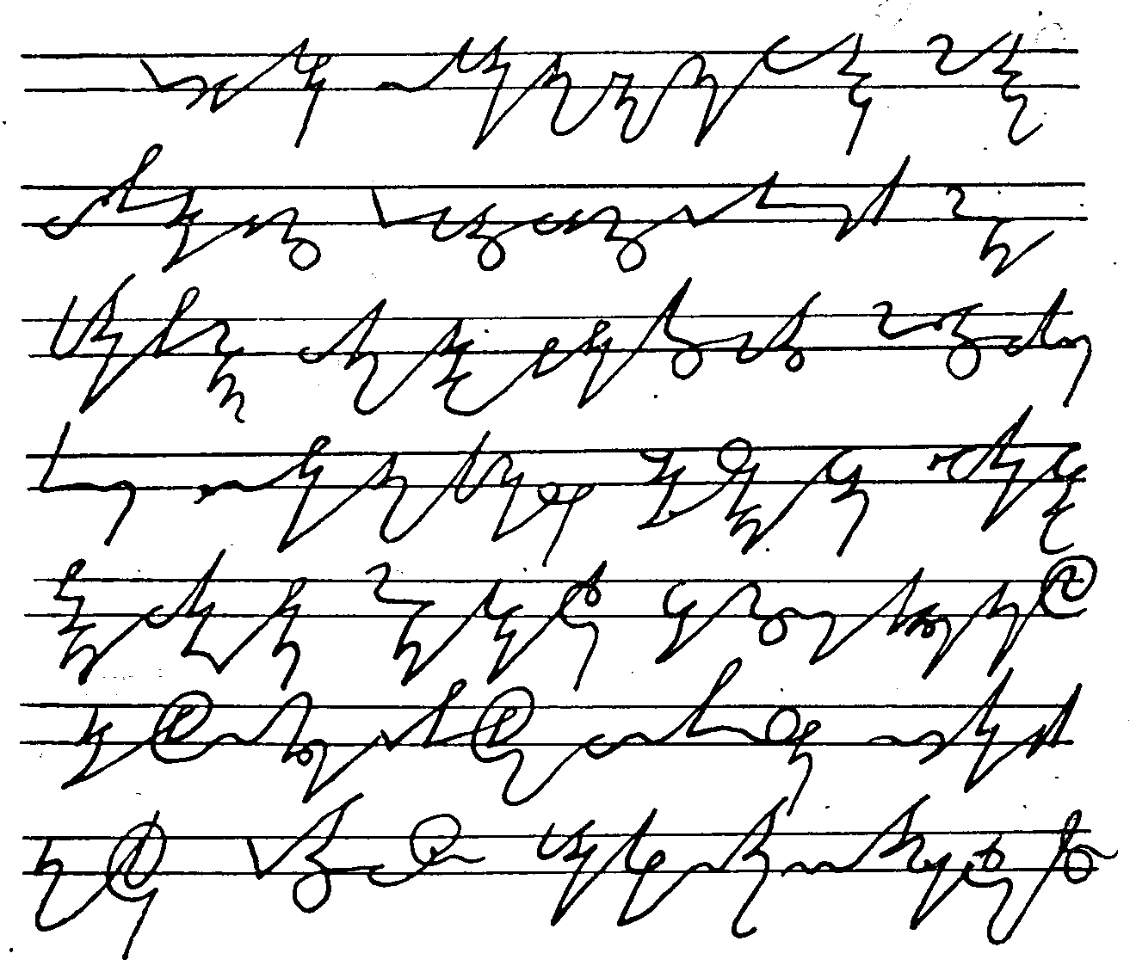
Я хочу писать. Напишите нам о том, как вы живете. Мы живем вблизи нашей школы. Я пошел в школу, а ты куда? Мальчик бежит за мячиком. В доме нашего соседа был пожар. Мы получили в банке деньги. Принесите нам букет роз. У нашей Лидочки венок. Приведите вашего сыночка в детский садик. Милочка печёт пирог. Ваша маленькая дочурка так мила! Наше село на горке, а за селом, в низине, лесок. Не ходите туда, там болото. Я жил в Берлине. Пишите без нажима, не нажимайте пером сильно.
Писать следует легкими движениями руки, не нажимая сильно пером.
Упражнение 3. Напишите стенографически, сверьте по «ключу» в конце книги, правильно ли вы застенографировали; определите типы слов.
1. Бант, банан. 2. Нож, ниже, нажим, нажал, нажимать. 3. Точка, тачанка, точить, наточил. 4. Вязка, вязанка, возил, на возу. 5. Дымка, дым, дымок, в дыму, дымится. 6. Фильм, фамильный, Фома. 7. Метка, намечать, намётка. 8. Ценится, прицениться, цельный, процент, прицениваться. 9. Прошу, попросил, попроси, просите. 10. Пчельник, печально, пещера, пища, прошу. 11. Жгу, жгут, жми, жмых, швы. 12. Взор, зорко, заря. 13. Норка, народ, налил, нарыл. 14. День, надень, надевал. 15. Причина, причинял, чинить, починка, чиню ботинки.
Рис. 36 [на с. 40].
5. ПЯТЫЙ ФОНОЗНАКОВОЙ ТИП СЛОВ (см. рис. 18) дает полнозвучное, подробное написание и для практического использования в чтении и письме не представляет трудностей, хотя и называется нами «осложненным» типом. По фонетической структуре слова пятого типа напоминают: одни — слова второго типа, имеющего начальную часть, но не имеющего послеударной, или конечной, части; другие — напоминают слова четвертого типа, в которых есть и предударная (начальная), и послеударная (конечная) части. Таким образом, присутствие предударной части для слов пятого типа является обязательным, а послеударная часть может и отсутствовать. Но в отличие от второго и четвертого типов в начертаниях слов пятого типа в предударной части обязательно имеется конечный знак. Напоминаем, что «конечными» знаками мы называем такие знаки, которые пишутся после ударной части. Поэтому слова пятого типа можно рассматривать как имеющие два ударения. Это соответствует во многих случаях произношению. Например, как известно из грамматики, двуударными являются так называемые «сложные» слова, составленные из двух или нескольких корней («пароход», «водонапорный»). Также двуударно звучат и многие слова, с грамматическими приставками («размер», «безраздельный», «подход»). Ослабленное, но все-таки довольно четко произносимое, второе ударение надает на некоторые грамматические корни в тех случаях, когда главное ударение падает на суффикс («толковать», «верхушка»). Всё это, как мы увидим ниже, находит свое отражение в нашем слуховом, фразеограммном письме, хотя при быстрой записи такой анализ мы обычно не производим и пишем по пятому типу. То есть более подробно, тогда, когда не можем «сжать» слово, написать его короче (с помощью, например, слитных знаков, о которых будем говорить ниже).
Примеры (рис. 36): слова пятого («осложненного») типа, сходные по начертанию:
- Со вторым типом: 1) верна, сильны, давно; 2) духота, долото, верти, винты, манто; 3) холода, молода, города, не серди; 4) колесо, железа, ползу; 5) чулки, рыбаки, далеко, широка, у ларька; 6) верха, петухи, чепуха; 7) голодна, колбаса (рис. 36—I).
II. С четвертым типом: 8) разлив, развилка, поджечь, переделка,
перелом; 9) ремешок, щелчок, молоток; 10) виноват, миндаль; 11) водонапорный (рис. 36—II).
Прочитайте, перепишите, потом застенографируйте (рис. 37):
Я был в санатории на Кавказе. Наш санаторий находился высоко в горах. Шофер санатория Ваня возил нас на прогулки в горы и к морю. Я записал рассказ Вани о том, как Ваня был солдатом и был ранен. Пошел раз Ваня в разведку. Фашистский пулеметчик ранил его в ногу. К Ване подполз санитар. У Вани в кармане был бинт. Санитар взял бинт и перевязал Ване рану. Потом санитар потащил Ваню в наш тыл, в медсанбат. Но вот на дороге показался немецкий танк. Ваня понял: надо превозмочь боль. У него в кармане была бутылка, в бутылке — бензин. Ваня швырнул бутылку в танк и поджег его. Вот почему у Вани медаль.

Упражнение 4. Напишите, сверьте по «ключу» в конце книги, правильно ли вы застенографировали; определите типы слов.
1. Дол, долго, долгота, долото, далек, толк, только, толковать. 2. Жал, жар, жил, шил, шёл, шелк, жалко, жирно, жирок, широк, широка, жирки, широко. 3. Жернова, жёрнов, жерло вулкана, жилище, жилец, журнал. 4. Мел, мелко, мелка, мелкота, мелки, милка, мила, мил. 5. Письма, письмо, письмецо, писать, написал, песок, пески, в песках. 6. Торопись, терпеть, терпи, вернись, верно, верна. 7. Карман, кармин, гармонь, гормон, Германия, керамический, кирпич, горбатый, Карпаты.
Все вышесказанное дает понятие о распределении на пять типов всех фоностенографических начертаний, притом не только с простыми фонознаками согласных, с которыми мы познакомились выше, но и с
применением других — слитных знаков, которые нам еще предстоит изучить. Распределение всех слов на пять типов является по сути дела моделированием языка, приведением его в определенную, весьма несложную по структуре фонетическую систему, общую, кстати сказать, не только для русского, но и для многих других языков. Мы рекомендуем при прохождении курса в дальнейшем возвращаться к этому разделу для повторения, закрепления и лучшего его усвоения.

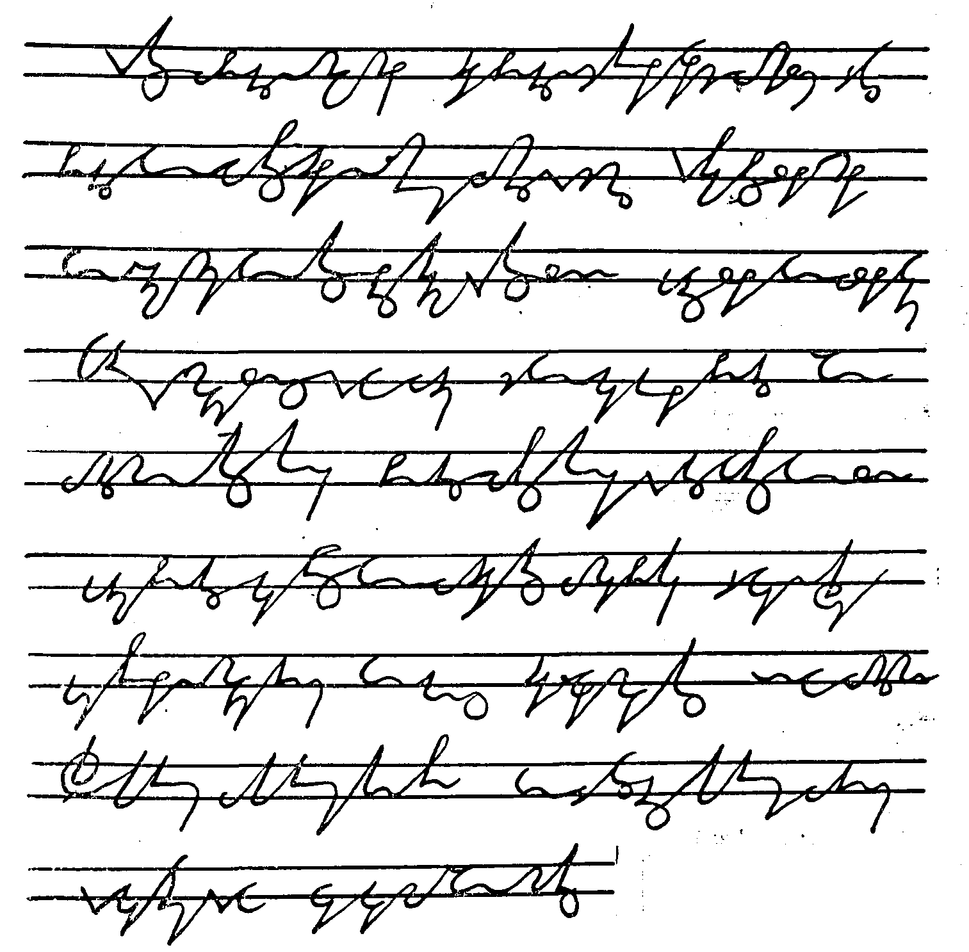

Рис. 37.

IV. ГЛАСНЫЕ-ОДИНОЧКИ И ИХ ОБОЗНАЧЕНИЕ
С некоторыми гласными-одиночками (то есть такими, которые не связаны с согласным в звуковое ядро) мы уже встречались, например, в словах, состоящих из одних гласных («Я», «И», «А» и др.), или в грамматических приставках («ухожу», «обучу»).
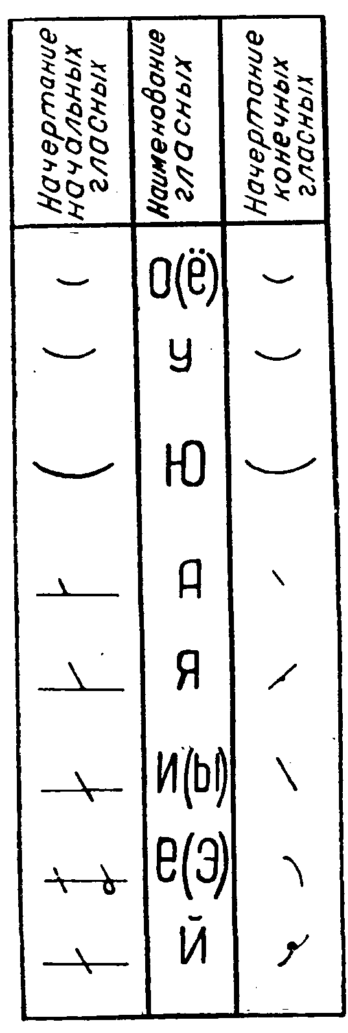

В данном разделе речь будет идти исключительно о неударяемых гласных — начальных и конечных, то есть об обозначении их в одиночном звучании в предударной или послеударной части слова (см. обобщенную таблицу, рис. 38). Примеры и пояснения к ним даны на рис. 39.
Гласный-одиночка «О» (а также «ё») начальный обозначается также, как предлог «О»: горизонтальная полумерная дужка у начала последующего знака: один, Олег, овес, ошибка, оценю, орел (рис. 39—1); конечный — такая же дужка у конца предыдущего знака: какао, Токио, чадо (рис.39—2).
Гласный-одиночка «У» — такая же горизонтальная дужка, но одномерная: увы, учусь, Урал, уметь, ударный, унижал, урок (рис. 39—3); деду, в пищу, ванну, улитку (рис. 39—4).
Гласный-одиночка «Ю» — та же дужка, по полуторамерного размера: юла, юлить, юннат, юродивый, ютиться (рис. 39—5); сею, лаю, рою, прощаю, весеннюю (рис. 39—6),
Гласный-одиночка «А»: для начального такой же знак, как уже знакомый нам союз «А» — полумерная палочка обратного наклона, написанная на строке: аванс, агент, агентура, алло, анализ (рис. 39—7). Конечный — такой же, как и начальный, но пишется независимо от строки: Миша, Даша, база. Мила (рис. 39—8).
Гласный-одиночка «Я» в предударном звучании обозначается так же, как местоимение «Я» (одномерной палочкой обратного наклона, написанной на строке): японец, явиться (рис. 39—9). В послеударной части для «Я» употребляется такой же самый
РРис. 38. Таблица обозначений гласных-одиночек.

«узелок» по левую сторону от соединительной, каким в предударной части является приставной значок «пл—бл»: Тая, Дания, шея, Зоя, новая, аллея, плохая, большая (рис. 39—10)
Гласный-одиночка «И»: начальный — как союз «И», то есть палочка обратного наклона, одномерного размера, пересекающая строчку: иду, иметь, иголка, идите, идея (рис. 39—11). Конечный «И» — такой же знак, как и начальный, но независимый от строки: вещи, дети, в Дании, мины («И» и «Ы» — одинаково), на учении (рис. 39—12).
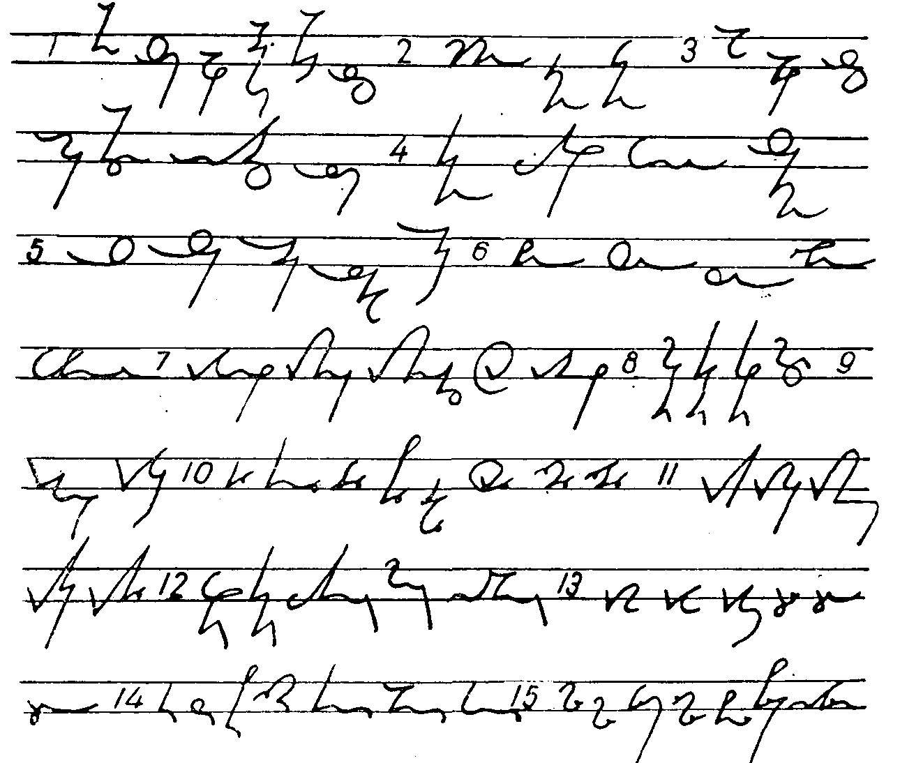
Гласные-одиночки «Е» и «Э» в предударном звучании часто подменяются знаком начального «И», но для уточнения записи имеется также специальный знак (как «И», но с петелькой внизу): ему, его, эпоха, ей, её, ею (рис. 39—13). Конечный «Е»— полумерная наклонная вправо и вниз дужка: Тае, Рае, Зое, плохие, данные, учение, пение (рис. 39—14). Полугласный «Й» в начале слова не употребляется (может подменяться знаком «И»). В окончаниях пишется подобно приставному знач-

Рис. 39.

ку «пр—бр», то есть «узелком» по левую сторону от соединительной. Этот знак
в послеударном звучании часто подменяет собой какой-либо другой гласный: май, мой, чайка, прямой, сонный, заяц, нечаянно (рис. 39—15). Наличие знаков гласных-одиночек даёт возможность уточнять начертание отдельных слов, но практически, в контексте, при записи живой речи безударные гласные-одиночки (начальные и конечные) зачастую оказываются необязательны-ми для употребления, в соответствии с особенностями быстрого произношения.
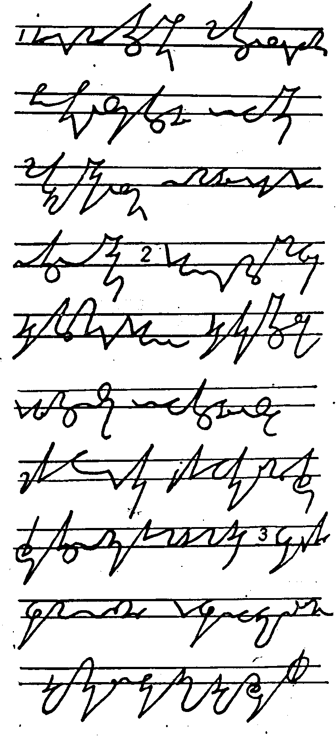

Перепишите, затем застенографируйте (рис. 40):
1. Тая и Мая жили у Зои. Мы были у Раи в мае. Сын Зои Олег больной. У него ожог. Мы будем учить уроки. Не мешай, а то я наделаю ошибок. 2. Японское море омывает наши берега и Японию. Наш дед удил рыбу и поймал налима. У него большой улов. Куда вы идете? Туда ведет, прямая дорога. Дорога дальняя, как ты меня манишь! 3: Ваша идея весьма неплохая. Я вас ни в чем не упрекаю. Новый год принесет нам новые хорошие дела.
Начертания с гласными-одиночками так же, как и все остальные фонознаковое начертания, распределяются на пять типов по уже знакомым нам (см. рис, 18) признакам:
Рис. 40.

Слова 1-го типа (однозначкового) :я, а, и, о, у (рис. 41—1).
Слова 2-го типа (с начальной - частью): уха, уже, яры, юла, ежи, ему, его, увы! (рис. 41—2).
Слова 3-го типа (без начальной, но с конечной частью): Зоя, ей, вещи, ею, мания (рис. 41—3}
Слова 4-го типа(объединенного): улов конечной частью): Зоя, ей, вещи, ею,, идея, умывается, иголка, явиться, аллея, плохая (41—4)
Слова 5-го типа (осложненного): война, айда!, уйдите, поймал, помогает (рис. 41—5)

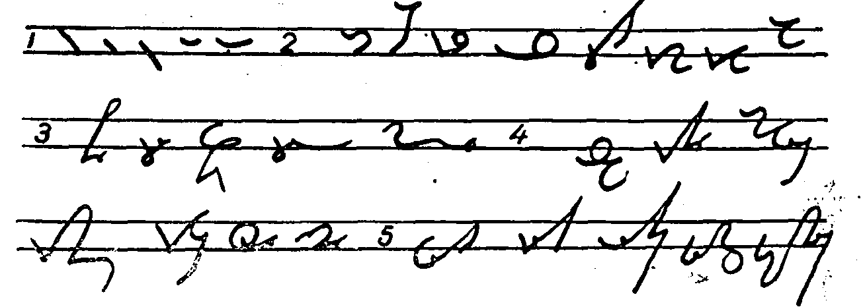
Рис. 40.
Рис. 41.

По данным на рис. 41 образцам распределите по типам все остальные вам известные начертания с гласными-одиночками.

Упражнение 5. Напишите, проверьте себя по «ключу» в конце книги:
1. Чайник, нечаянно, к чаю, в чае. 2. Вор, вой, полевой, паровой, паровая ванна. 3. Орёл, Урал, орешек, юла, улыбка, улыбаться, урок, Олег, Олимп, орех, орехи. 4.Учусь, учу, учи, учись, учился, научился. 5. Унес, унесу, унесешь, уносим, у нас, у них, унижаться, уникальный. 6. Данный, с данный день, в данную минуту, Дания, Данила, Дон, Тихни Дон, на Дону, на донышко, надень, на деньги. 7. Уже, ужи, ежи, ежовые рукавицы. 8. Вещи, вещь, вещей, вещевой мешок, вощанка. 9. Пение, учение, умение, имение, удаление, умолчание, огорчение, ударение, умаление, ожирение.
V. ОБРАТНЫЕ ЗВУКОВЫЕ ЯДРА И ИХ ОБОЗНАЧЕНИЕ
Понятие обратных звуковых ядер во многих случаях соответствует понятию известных в грамматике так называемых обратных слогов (рис. 42), то есть таких, в которых гласный звук слышится не после согласного, как в соответственных прямых («ме», «то», «зи», «жу»), а перед ним («ем», «от», «из», «уж»)1.
При быстром произношении, когда слоговое деление слов нарушается, обратные звуковые ядра зачастую образуются в результате фонетического сжатия слов и выпадения одного или нескольких неударяемых
гласных с объединением при этом двух смежных тоналей в Например, в слове «этот» при быстрой речи выпадает необязательный для понимания смысла слова неударяемый гласный «О», как бы «прижимается» к ударному гласному «Э» и начинает звучать с одинаковой с ним силой и напряжением голоса. Так при быстром произношении образуется обратное звуковое ядро в данном случае «ЭТ». Вместо звучания «Э-ТО-Т» остается «ЭТ-т» с выпадением необязательного для понимания смысла гласного звука «О».
Для обозначения обратных звуковых ядер применяется графический элемент «перечеркивание черточкой», производимый без отрыва пишущего устройства от бумаги по острию или отгибу возвратным («колебательным») движением руки без каких-либо петелек. Элемент «закругление»при перечеркивании слегка суживается, овал перечеркивается только с одной стороны (сбоку).
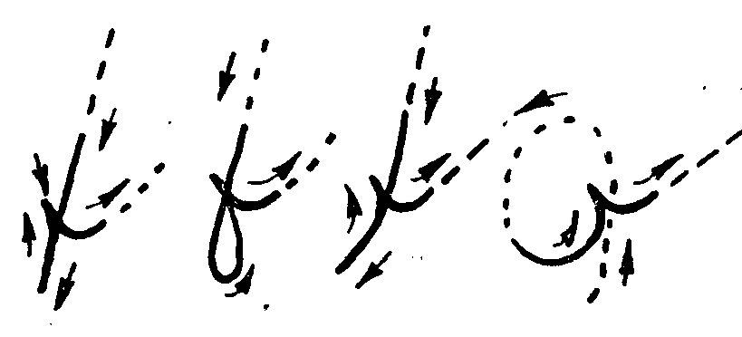
Обозначение высоты звучания (тональности) обратных звуковых ядер производится подобно соответствующим прямым звуковым ядрам - по правилу Терне, но с элементом «перечеркивание черточкой». Выпадающие при быстром произношении гласные при этом не обозначаются.
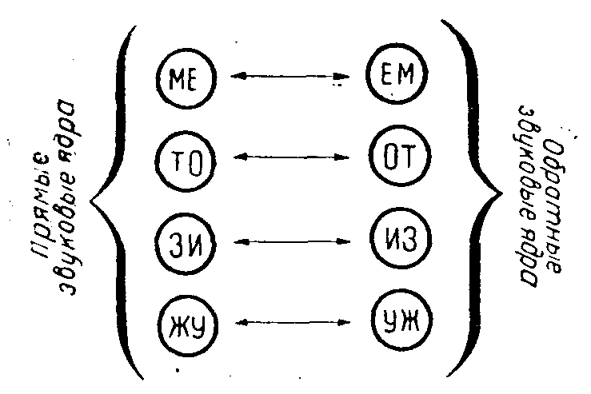

Рис. 42. Фонетическая структура обратных звуковых ядер.
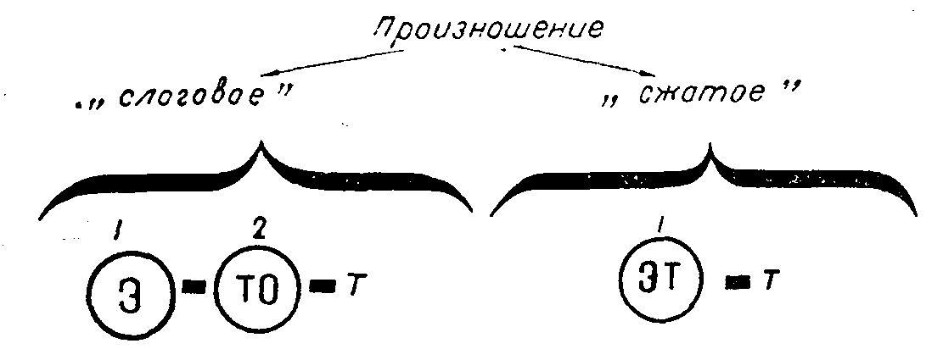
Рис. 43. Образование обратного звукового ядра при быстром произношении.

Рис. 44. Элемент “перечеркивание черточкой”.
Звуковые ядра:

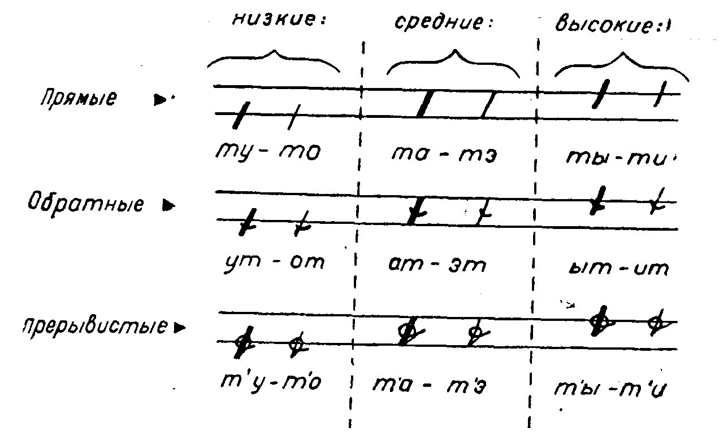

Рис. 45 Обобщенная таблица по правилу Терне (прямые, обратные и
прерывистые звуковые ядра с согласным «Т»

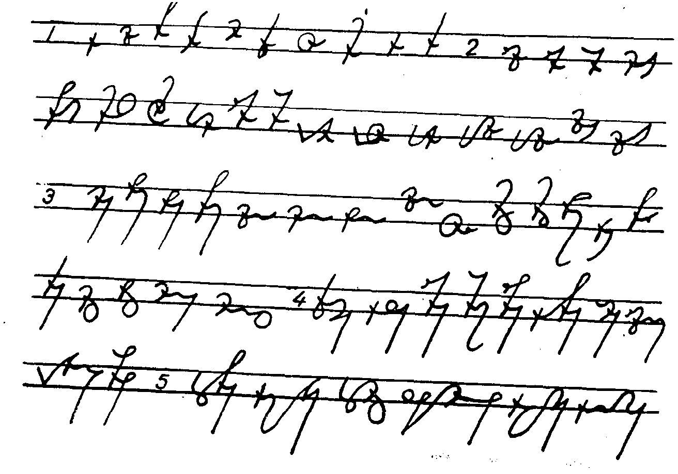

Рис. 46.

Начертания с обратными звуковыми ядрами, так же, как и все остальные слова) разделяются на пять (рис. 18) уже известных нам типов:
1-й тип: от, ем, из, уж, их, об, ел, юг, это, еду (рис .46—1).
2-й тип: прием, приют, уют, окно, узка, углы, игра, паук, приеду, уеду, июнь, июль, поёт, поем, поём, имена, умна (рис. 46—2).
3-й тип: акт, иск, есть, узко, умно, окна, осень, именно, улей, иглы, игры, ищем, учится, Азия, едет, около, если, ахнуть, охнул (рис. 46—3).1
4-й тип: обход, отряд, приедет, уедет, уедем, приезд, отъезд, уехать, приёмник, яичница, оазис (рис. 46—4).
5-й тип: переезд, отмечать, переехал, разъехались, отвыкать, отнимать (рис. 46—5).
Прочитайте и напишите (рис. 47):
Это наш дом. Этот дом наш, а тот ваш. Я живу в этом доме. Около этого дома есть сад. Этот сад общий. Нам надо ехать. Ах, как это жаль! Мы уедем на юг. Я этому очень рад. Им надо ехать в Индию. Я еду из Ялты, а мой приятель приедет из Одессы. Нам это очень приятно. У вас тут очень уютно. Ида едет от Ады. Она уедет от них. Они приедут, а мы уедем. Если вы уедете, то и мы уедем от них. Эта вещь. Эти вещи. Это оса. Эти осы. Им, ими, ивы.
Пояснение к тексту (рис. 47) [отсутствует]. В тексте (в «ключе») выделены курсивом слова: «эти», «осы», «ими», «ивы», в которых, в отличие от «это», «ос», «ив», «им», допускается при начертании условность: удлиняется перечеркивание черточкой, что указывает на присутствие после обратного звукового ядра гласных «Ы» или «И».
Упражнение 6. Напишите фоностенографически, сверьте по «ключу» в конце книги:

Рис. 47 [отсутствует].

- То, это, эти, те, от. 2. Уж, уже, ужи, ужин, ужинать, ужасаться. 3. Вот, овод, уводить, овощи, овощей, вещи. 4. Кол, около, укол, укололся, уколется, угол (уголь), углей, углы, угловат. 5. Сеть, есть, езда, приезд, ездок. 6. Как, акт, акты, актер, актовый зал. 7. Сел, осел, осёл, если, ослиные уши. 8. Озеро, озёр, озёрный ландшафт, озираться, узел, углы, узлы, узелковый. 9. Том, о том, там, атом. 10. Конь, окунь, окна, окно, огонь, огненный. 11. Уха, ухо, ухнул, ахнул, ахнуть, охи и ахи. 12. Ум, умы, умный, умен, умник, умница, умны. 13. Им, именно, имена, иметь, уметь, ими. 14. Приятно, уютно, приятель, уют, приютиться, приютился.

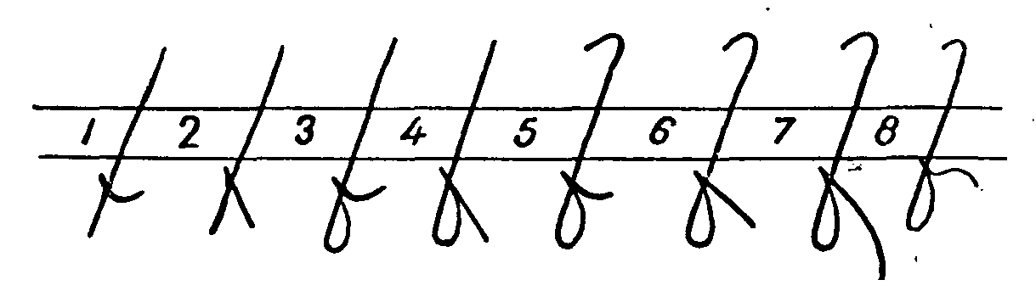
Рис. 48.
Условные сокращения: 1. Отрасль. 2. Отрасли. 3. Область. 4. Области.
5. Империалист. 6. Империалисты. 7. Империалистический. 8. Империализм.

Стенографируя, , добивайтесь правильности начертания. Записанное обязательно
сверяйте по «ключу». На рис. 48 даны условные сокращения.

VI. ПРЕРЫВИСТЫЕ ЗВУКОВЫЕ ЯДРА И ИХ ОБОЗНАЧЕНИЕ
Понятия прерывистых тоналей или вообще какого-либо понятия, аналогичного прерывистым звуковым ядрам, нет в грамматике. Мы называем «прерывистыми» звуковыми ядрами такие, в которых гласный так же, как и в прямых звуковых ядрах, хотя и произносится вторым звуком, то есть следует после согласного, но не образует с ним того тесно связанного, монолитного звучания, или объединения в один сложный звук, как это имеет место в прямых звуковых ядрах: согласный и следующий за ним гласный в прерывистом звуковом ядре звучат раздельно (рис. 49).
В некоторых односложных словах прерывистые звуковые ядра соответствуют односложным словам: «чья» (Ч'Я), «пью» (П'Ю). В других случаях односложное слово мы рассматриваем состоящим из двух. частей — прерывистой звуковой части и окончания: «съел» (С'Е-л), «пьёшь» (Пё-шь) и др.
При быстром, сжатом, произношении прерывистые звуковые ядра в словах многосложных могут образоваться в результате «выпадения»
неясно произносимого неударного гласного, например, в словах «мою» (М'Ю), «сиять» (С'Я-ть) и др.
Интересно отметить следующее фонетическое явление: переход обратного звукового ядра в прерывистое, что наблюдается при сжатии слов в быстром произношении. Так, например, двусложное слово «маяк» при медленном произношении звучит как «МА-ЯК», а при быстром — обратное звуковое ядро исчезает и образуется прерывистое (рис. 50). Таким образом, «прерывистость» в звучании часто образуется за счет выпадения неударного гласного (паук — «П'У-», даю — «Д'Ю», мои— «М'И», моя — «М'Я» и др.),
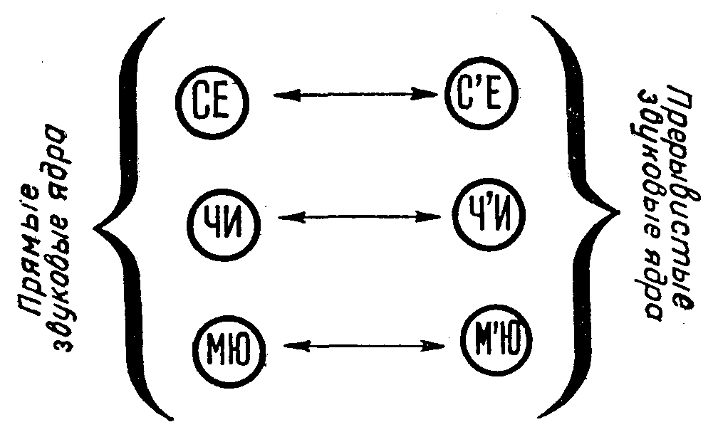

Рис. 49. Фонетическая структура прерывистых
звуковых ядер.

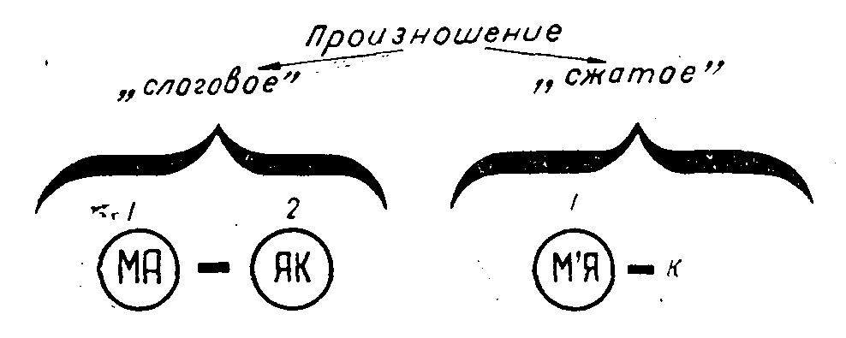
Рис. 50. Образование прерывистого звукового ядра при быстром произношении.
Ясно, что такое произношение является более «экономным» и на него целесообразно опираться в фразеограммном письме.
Для обозначения прерывистых звуковых ядер используется элемент
«перечеркивание петелькой» (рис. 51), производимый движением руки без отрыва пера от бумаги. При этом овал перечеркивается с одной стороны — сбоку.
Обозначение прерывистых звуковых ядер производится по правилу Терне, но в отличие соответственных прямых звуковых ядер прерывистые перечеркиваются петелькой (рис.45), причем возможен пропуск в некоторых случаях неударяемого гласного внутри прерывистого звукового ядра (см. примеры ниже).
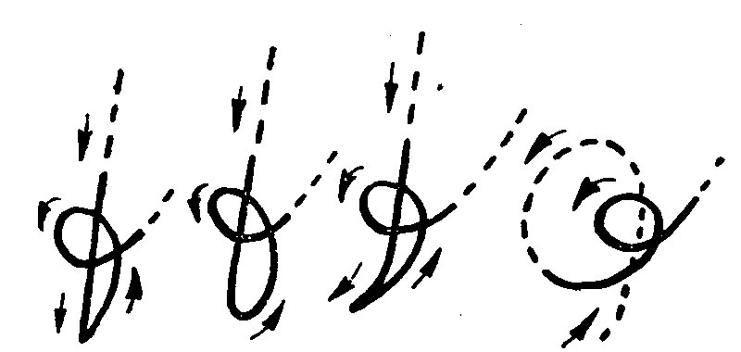
Начертания слов с прерывистыми звуковыми ядрами разделяются на пять уже изученных нами (рис. 18) типов:
Рис. 51. Элемент «перечеркивание петелькой».

1-й тип: чья, чьи, шью, бью, пью, моя, мои, моё, мою, жую, даю (рис.52—1).
2-й тип: ничья, вничью, ничьи, пришью, дошью, литьё, бытие, побью, налью, чешуя, бадья, питьё, чутьё (рис. 52—2).
3-й тип: съел, съем, съешь, чьим, моим, съём, заём, заявка, доярка, дающий, рояль, район, реальный
(рис. 52—3).
4-й тип: объём, прибьём, премьера, авиация, премиальные, плагиат; феодальный (рис. 52—4).
5-й тип: чемпион, батальон, хамелеон, пансион (рис. 52—5).
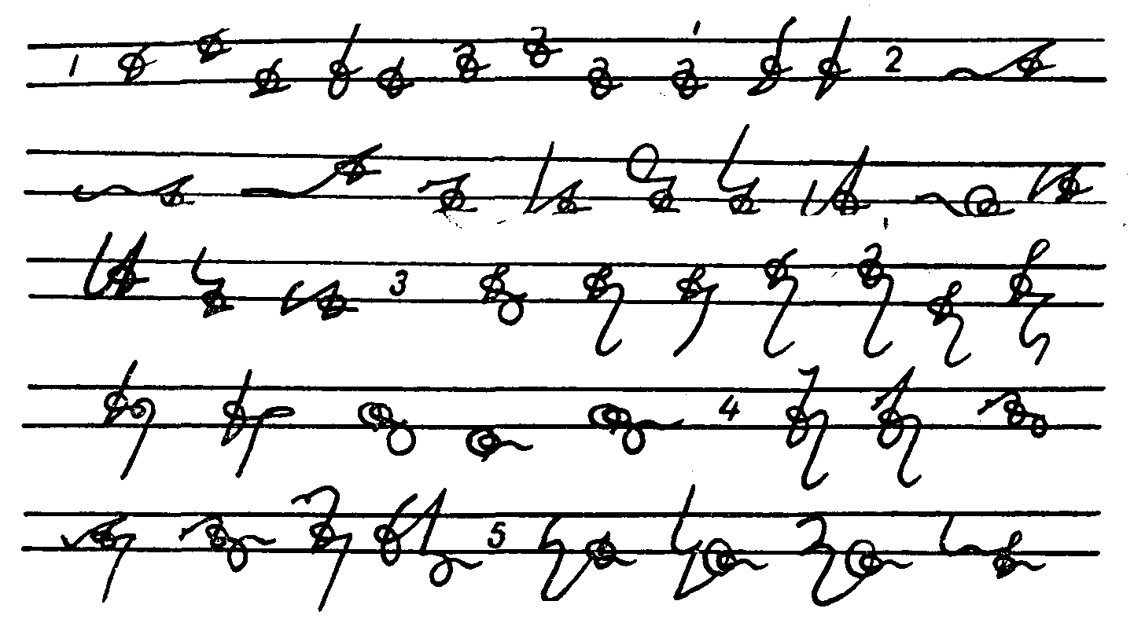 Рис. 52.
.

Прочитайте и напишите (рис.53):
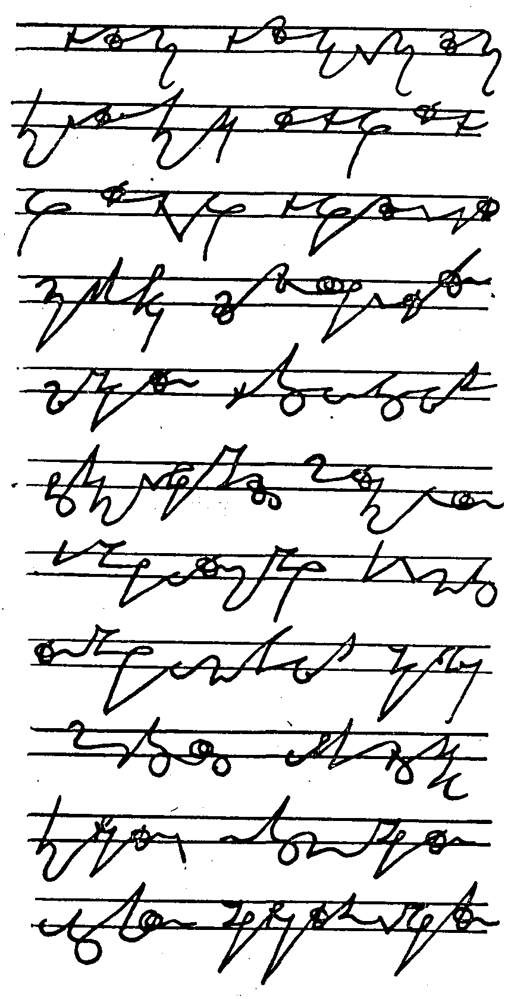
Это моя мама. Это мои папа и мама. Моя мама дома, а твоей дома нет. Чья это вещь? Чьи это вещи? Чьи эти вещи? Эта вещь моя, а та твоя. Как тебя зовут? Моё имя Раиса, а твоё Фаина. Мой отец военный. Он был в начале войны солдатом, а сейчас уже майор. Мы поедем в район. Ты учился в военном училище? Да, я кончал военное училище в конце войны. Отец получает премиальные. Мы купили рояль. В саду около нашего дома есть пионы. На балконе у нас вьюн. В поле бурьян. У нас есть пианино, а у вас баян.
П о я с н е н и е к т е к с т у. В фоностенографических начертаниях слов «твоя», «твоей» (в буквенном тексте эти слова выделены курсивом) допущено сильное фонетическое сокращение: согласный звук «В» часто бывает неясным в быстром произношении, даже в ударном звуковом ядре, поэтому его можно ничем не обозначать.
Упражнение 7. Напишите, сверьте по «ключу» в конце книги:
1. Ем, моя; им, мои, ум, мою, моё. 2. Это, твоя; от, твоё. 3. Твой, твоя, твоё, твои, в твоём, в твоих, к твоим, твоего, твоему. 4. Шью, жую, уж, уши. 5. Бью, побью, набью; об, отобьюсь, обольюсь. 6. Отолью, налью, солью, волью, оболью; объел, объеду, объем, объём. 7. Чья, чью, учу, учит, учи, учился, научился, научится, ничья, ничьи, вничью. 8. Заём, съём, озимь, осень, ясно, сия-
Рис. 53.
ние . 9. Пьет, опыт; пил, напоил; пел, поел. 10. Бойня, баян, пьян, боится, бьется. 11. Воин, война, военный, воевать, вояка; вьюн, вьюга, завью волосы. 12. О чём, о чьём, в чьём деле? Чьё дело? В чём дело? 13. Аванс, фаянс, финн, Фаина. 14. Овца, овец, овация, авиация. 15. Офицер, официант. 16. Сел, съел, семь, съем, съешь, поешь, поем, поэма, пъём, поём, пьёт, поёт, пьёшь, поёшь, поэзия, Азия, по Азии, проехал по Азии.
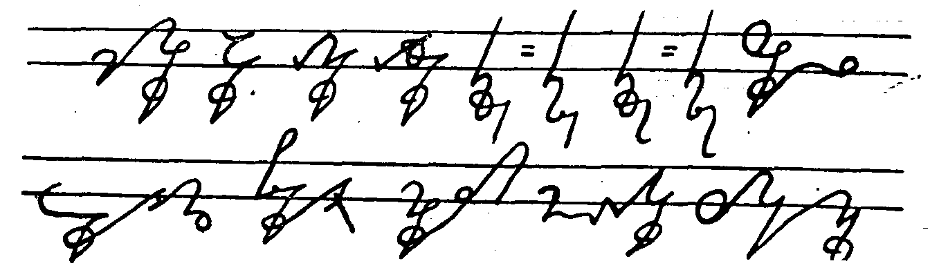
Рис. 54. Комиссия, овация, акация, авиация, думает, думаем, лисья нора, волчья шкура, заячьи уши, козьи рога, конные и пешие, ломать копья.
Элемент «перечеркивание петелькой» можно употреблять и в окончаниях. В этом случае конечный гласный не обозначается ничем; но на присутствие его указывает перечеркивание: какой-то гласный в прерывистом звучании (рис. 54).
Условные сокращения (рис.55):
1 — наука, 2—научно-исследовательский, 3—научный.
Рис. 55.
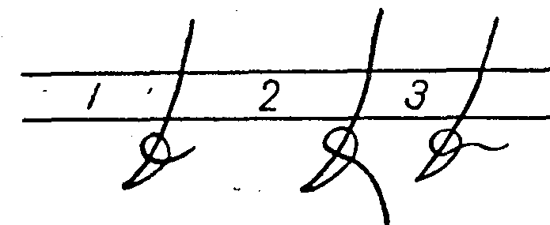

Рис. 55.

VII. ПОНЯТИЕ О СОЧЕТАНИЯХ СОГЛАСНЫХ И СЛИТНЫХ ЗНАКАХ
До сих пор мы имели дело преимущественно с так называемыми простыми, или первичными знаками, то есть такими, которыми обозначается только один согласный звук.
Но в фоностенографии широко применяются также слитные знаки. то есть такие, которые обозначают собою не один, а несколько согласных, целую «группу», или сочетание согласных. Для краткости мы будем именовать такие сочетания и слитные знаки, их обозначающие, «суммой» согласных звуков, входящих в данное сочетание (или созвучных пар их), например, «Т+Р», «ДТ+РЛ», «РЛ+...», «...+ДТ» и другие.
Образуются слитные знаки по определенным правилам. Таких правил в нашей системе сравнительно немного. Наиболее характерный способ образования слитных знаков (откуда происходит и их название) –
это графическое слияние, то есть объединение одного или нескольких простых (первичных) фонознаков в один новый фонознак. Этот новый знак как бы включает в себя оба первоначальных знака или их элементы, но оказывается по своему начертанию более упрощенным, чем последовательное выписывание данных знаков при помощи соединительной.
Для наглядности и удобства мы при изучении слитных знаков будем пользоваться уже знакомой нам «эмблемой фоностенографии», усложненной дополнительными элементами, характерными для тех или иных знаков (рис. 56).
По отношению к слитным знакам, как мы увидим ниже, действительны почти все ранее пройденные правила, и в первую очередь—правило Терне. Применение слитных знаков является дополнительным приемом по отношению к предыдущим правилам. С помощью слитных знаков мы получаем обычно фонетически «сжатое» начертание, весьма краткое и удобное для движения руки во время быстрого письма, которое можно заменить более подробным письмом. В текстах такие начертания даются под знаком равенства. Поэтому следует принять за правило: во всех случаях, когда в слове можно применить слитный знак, его следует предпочесть другим правилам, например, последовательному выписыванию. Но делать это надо в соответствии со звучанием, не нарушая ради краткости ударность произношения, не искажая фонетической структуры слова. Характерной особенностью использования слитных знаков является то, что, кроме гласного звукового ядра, в середине слитного знака может заключаться еще какой-то неясно произносимый и ничем не выраженный гласный, но (ни в коем случае!) не ударный!
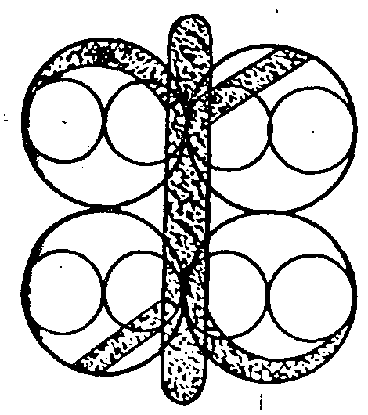
Рис. 56. Усложненная «эмблема фоностенографии» (для изучения дополнительных элементов и слитных знаков).
Начертания слов со слитными знаками можно распределить на те же пять фонознаковох типов, о которых мы говорили выше (рис. 18). Более подробный обо всем этом материал дан при рассмотрении отдельных случаев сочетаний звуков и обозначения их слитными знаками (см. ниже).
1. СЛИТНЫЕ ЗНАКИ СОЧЕТАНИЙ «РЛ+…» и «…+ЛР». Сочетания с согласными «Р» и «Л» («РЛ+…» и «…+ЛР») являются наиболее распространенными не только в русском, но и во многих других языках. Поэтому обозначаются они весьма простым способом, а именно: графическим слиянием, при котором согласные «Р» и «Л» объединяются с соответственным согласным. Причем, если звук «Р» или «Л» слышится

первым звуком (сочетание «РЛ+…»), то, естественно, и овал, которым обозначаются «Р» или «Л», должен быть вверху знака, то есть выписываться первым, а уже вслед за ним – знак данного согласного. А если «Р» или «Л» слышится вторым звуком, то вполне уместно писать его после знака того согласного, перед которым он слышится, то есть присоединять его к знаку данного соласного внизу. При «слиянии» овалы «Р» и «Л» особым образом деформируются и превращаются в специальные дополнительные элементы трех видов: 1) «овал улиткообразный», 2) «овал влитой» и 3) «овал приписанный».
Рассмотрим каждый из них в отдельности.

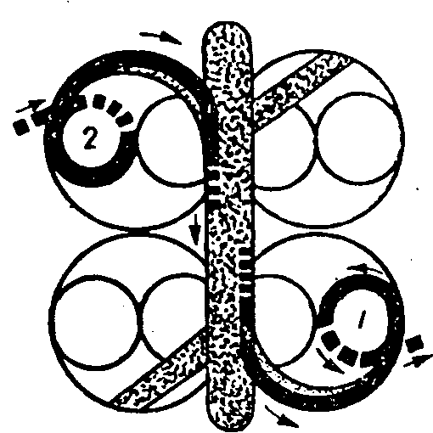
Рис. 57. «Эмблема» с элементом «овал улиткообразный».
Рис. 58. Слитные знаки с «овалом улиткообразным»
(«Р+...» и «...+Р»).

Слитные знаки с улиткообразным овалом. Элемент «овал улиткообразный» заменяет собой в слитных знаках «Р». Начертание этого овала удобно проследить с помощью уже знакомой нам «эмблемы» (рис. 57). Овал улиткообразный образуется в знаках с закруглением вверху или внизу (рис. 58). С помощью этого элемента мы получаем следующие слитные знаки сочетаний «РЛ+...» и «...+РЛ»: «Р+ +ГКХ»,
«Р+М», «М+Р», «БП+Р» и «ВФ+Р», пользуясь которыми мы можем написать (по правилу Терне и другим, нами уже пройденным правилам), например, такие слова (рис. 59):
1. Архив, аркан, ракета, армянский, рогатка, 2. Мрак, враг, враги, врачи, фронт, брат, бриться, бровь, бравый, прибрать, приправа, оправа.
П р и м е ч а н и е. Не следует путать слитные знаки «БП+Р.» с приставным значком «пр—бр» , так как последний является дополнительным обозначением, употребляемым только в предударной части.

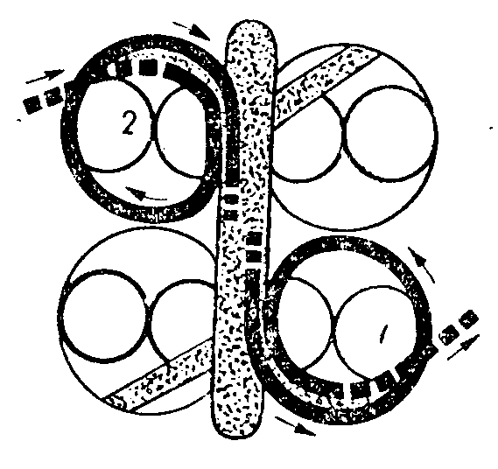
Рис. 59 Рис. 60. «Эмблема» сэлементом «овал влитой».
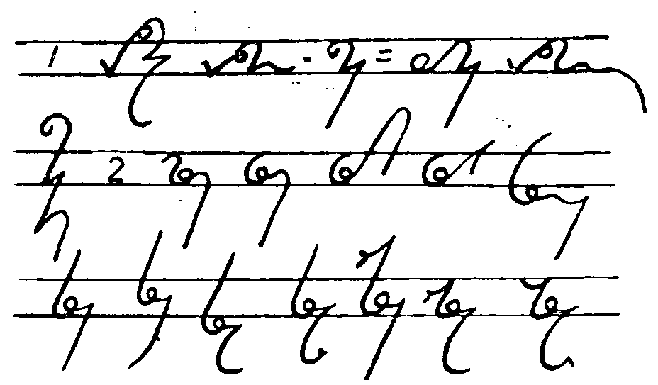
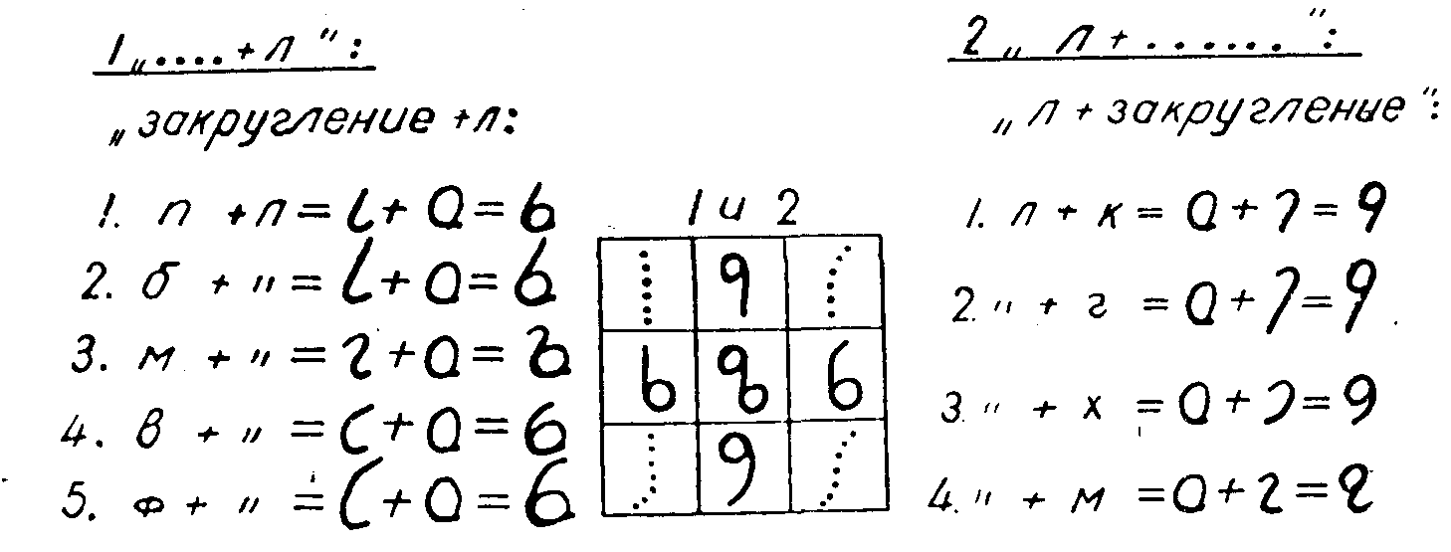
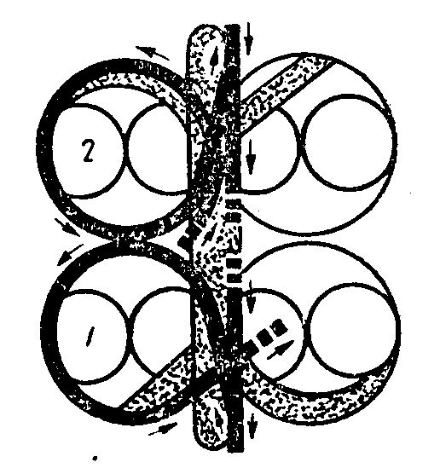
Рис. 61. Слитные знаки с элементом «овал влитой». («Л+...» и «...+Л»).
Рис. 63. «Эмблема» с элементом «овал приписанный большой»:
/—внизу знака; 2 — вверху знака.

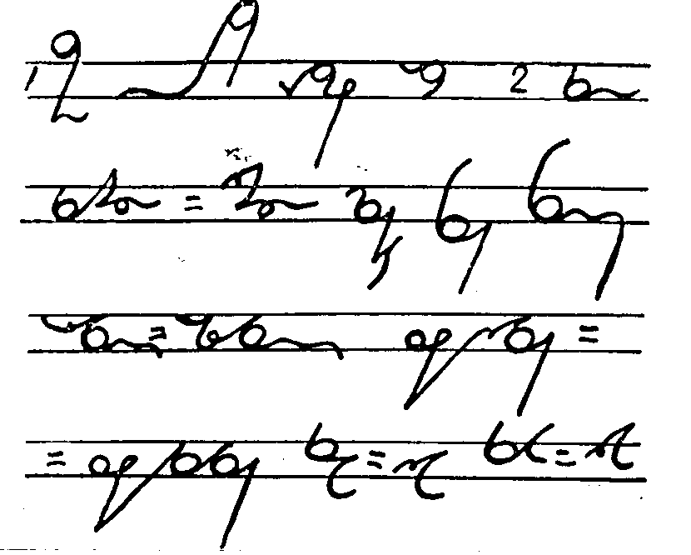
Рис. 62.
Слитные знаки с элементом «овал влитой». Элемент «овал влитой» (рис. 60), означающий в слитных знаках «Л», по своей форме и движению руки, которым он производится, очень похож на «улитку», но, во-первых, овал влитой в два раза крупнее, а во-вторых (и это для постановки почерка важно!), при написании овала влитого перо дважды кругообразным движением проходит по линии закругления, а при написании улиткообразного овала перо вычерчивает завиток, направленный; к центру полуокружности закругления (ср. рис. 57 и 60, а также 58 и 61).
С помощью овала влитого образуются слитные знаки сочетаний. «Л+...»,и «...+Л»: «Л+ГКХ», «Л+М», «М+Л», «БП+Л» и «ВФ+Л»,-(рис. 61); Используя их, мы пишем, например, слова (рис. 62): а) Лгун, не лги, алмаз, ольха. б) План, планирование, младший, флот, фланг. в) Управление, расплавлять, плыву, плыви.
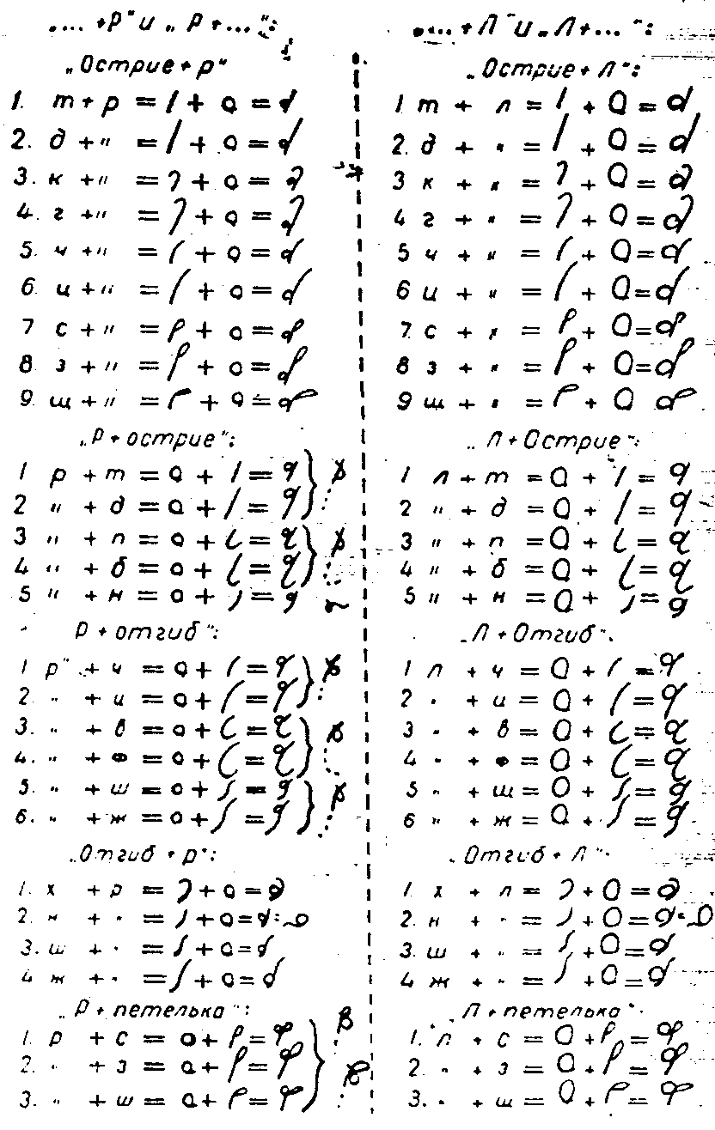
Примечание. В предударных частях приставной значок «пл—бл» также, как и «пр—бр», может быть заменен соответствующим слитным знаком («плыву», «плыви»), но в ударном положении приставной значок «узелок» («пл—бл») не пишется («план», «флот»).
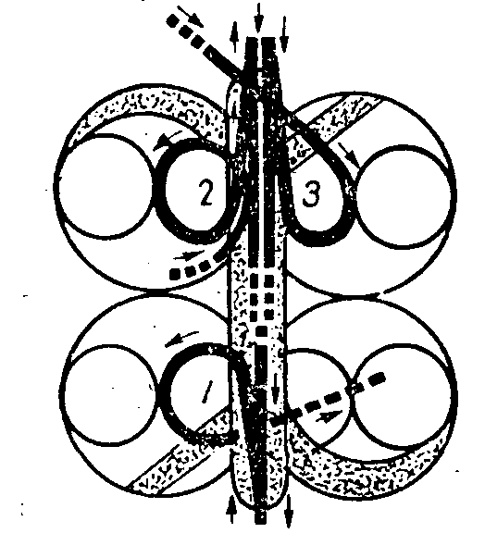
Рис. 64. «Эмблема» с элементом
«овал приписанный малый»:
/—внизу знака; 2 — вверху знака;
3 — конечный приписанный овал
Рис. 65. Таблица слитных знаков с «овалом приписанным» («РЛ+...» и «...+РЛ»).

Слитные знаки с «овалом приписанным» образуются путем присоединения овала двух размеров: «большого»—«Л» (рис. 63) и «малого»— «Р» (рис. 64) к знакам: вверху — с острием, отгибом и петлей (слитные знаки «РЛ+...»), внизу—с острием и отгибом (слитные знаки «...+РЛ»), в обоих случаях — с левой стороны знака (рис. 65), движением руки в направлении хода часовой стрелки, причем — обратите внимание! — верхняя часть знака «РЛ+...» соответствует по движению руки верхней части русской буквы «Я» (рис. 66).
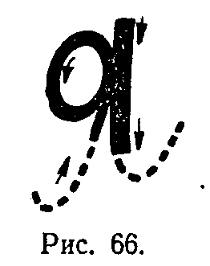
С помощью «овала приписанного» получается наибольшее количество слитных знаков сочетаний с «Р» и «Л», которые дают возможность писать, например, такие слова (рис. 67):
1. Льды, льдина, на льду, лбы, во лбу, арбуз. 2. Ржавый, ржать. 3. Льщу, нарзан, нельзя. 4. Рви, во рву, львы, львица, львёнок. 5. Три, тру, тля, для, труд, труды, крюк, друг. 6. Грунт, класс, классический. 7. Зло, злы, зрение, злиться, срок, срывать. 8. Хрип, хлеб, шрам, шли, шла,шло, пришла, шлак, жрец.
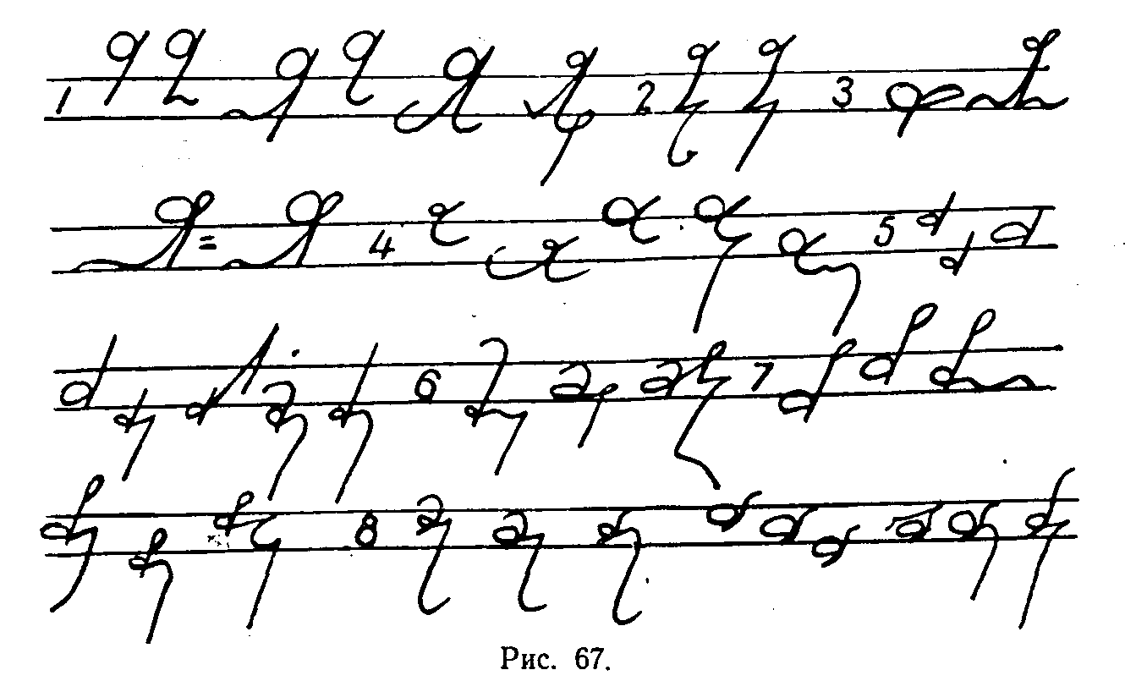
Слуховые сокращения со слитными знаками «РЛ+...» и «...+РЛ» в фразеограммном письме образуются за счет того, что, как мы уже говорили выше, в середине данного слитного знака, то есть между согласными, входящими в его состав, может подразумеваться какой-то неударный гласный, ничем специально не обозначаемый, «выпадающий» при быстром произношении. Читаются такие начертания обычно легко,
особенно — в контексте, так как соответствуют «сжатию» слов в быстрой речи.
Прочитайте и перепишите (рис. 68):
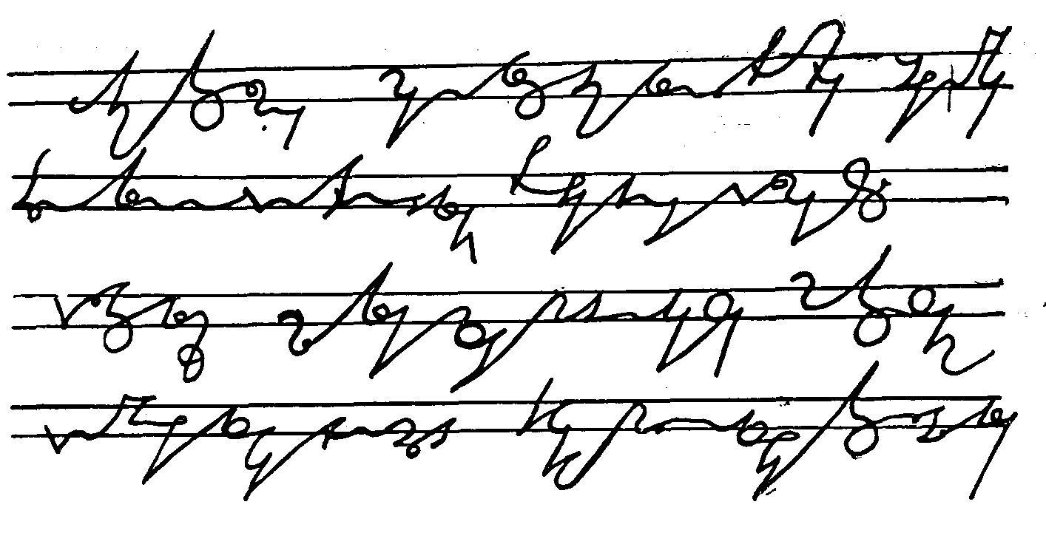
Рис. 68. В доме был ремонт. Мать наварила нам варенья из ягод. У нас на обед жареная баранина, а на ужин — шпроты. Из сада тянется аромат лилии. Я получил премию. Мой брат моложе меня на пять лет. Мы были летом на море и научились плавать очень хорошо. Девятого мая на площади был большой парад.
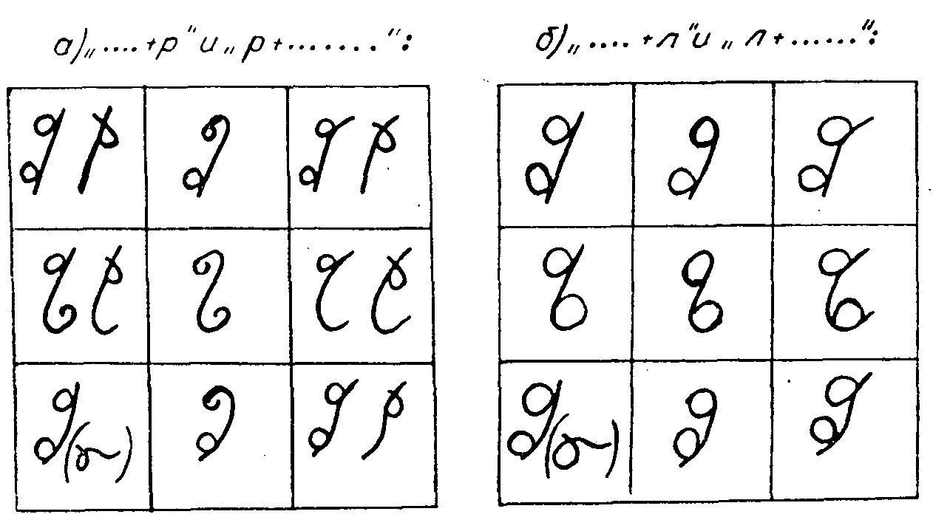

Рис. 69. Таблица «строенных» слитных знаков.

Строенные слитные знаки («РЛ+...+РЛ»). Мы познакомились с такими слитными знаками, которыми обозначаются всего лишь два согласных. Но могут быть и такие слитные знаки с согласными «Р» и «Л», которые представляют собой три и более согласных (мы называем их строенными слитными знаками). Создаются они (рис. 69) по тем же самым, нам уже известным, правилам образования слитных знаков «РЛ+...» и «...+РЛ» и дают начертания, которые и читаются и пишутся легко. В приведенном ниже тексте такие слова выделены курсивом (рис. 70):
Друзья, люблю я Ленинские (условность—увеличение «Л») горы. Ученый написал реферат и передал его референту. Начальник наложил на заявление резолюцию. Наш дедушка упал и получил перелом ребра. Я родилась и росла на Кавказе в горах. Мы купили лотерейные билеты.
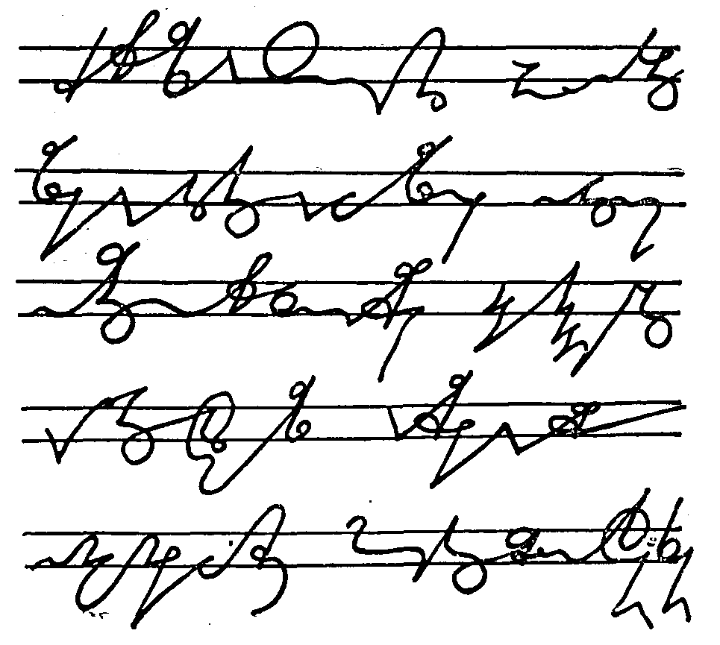

Рис. 70.

Конечные слитные знаки с согласными «Р» и «Л». В окончаниях слитные знаки с согласными «Р» и «Л» употребляются по таким же правилам, как и простые знаки, но одни из них пишутся в таком же виде, как и в звуковых ядрах (например, слитные знаки «...+РЛ»), а вместо иных используются уже известные нам спецокончания: «Л + палочка» и «Л + овал»
или последовательное выписывание: «РЛ + волна» и «волна + ЛР». Есть случаи, когда слитные знаки приобретают в окончаниях некоторые графические особенности. А именно:.в слитных
знаках «Р + острие», «Р + отгиб» и «Р + петелька» овал приписанный оказывается не с левой стороны, как в звуковых ядрах, а с правой (рис. 64—3).
Прочитайте и застенографируйте (рис. 71):
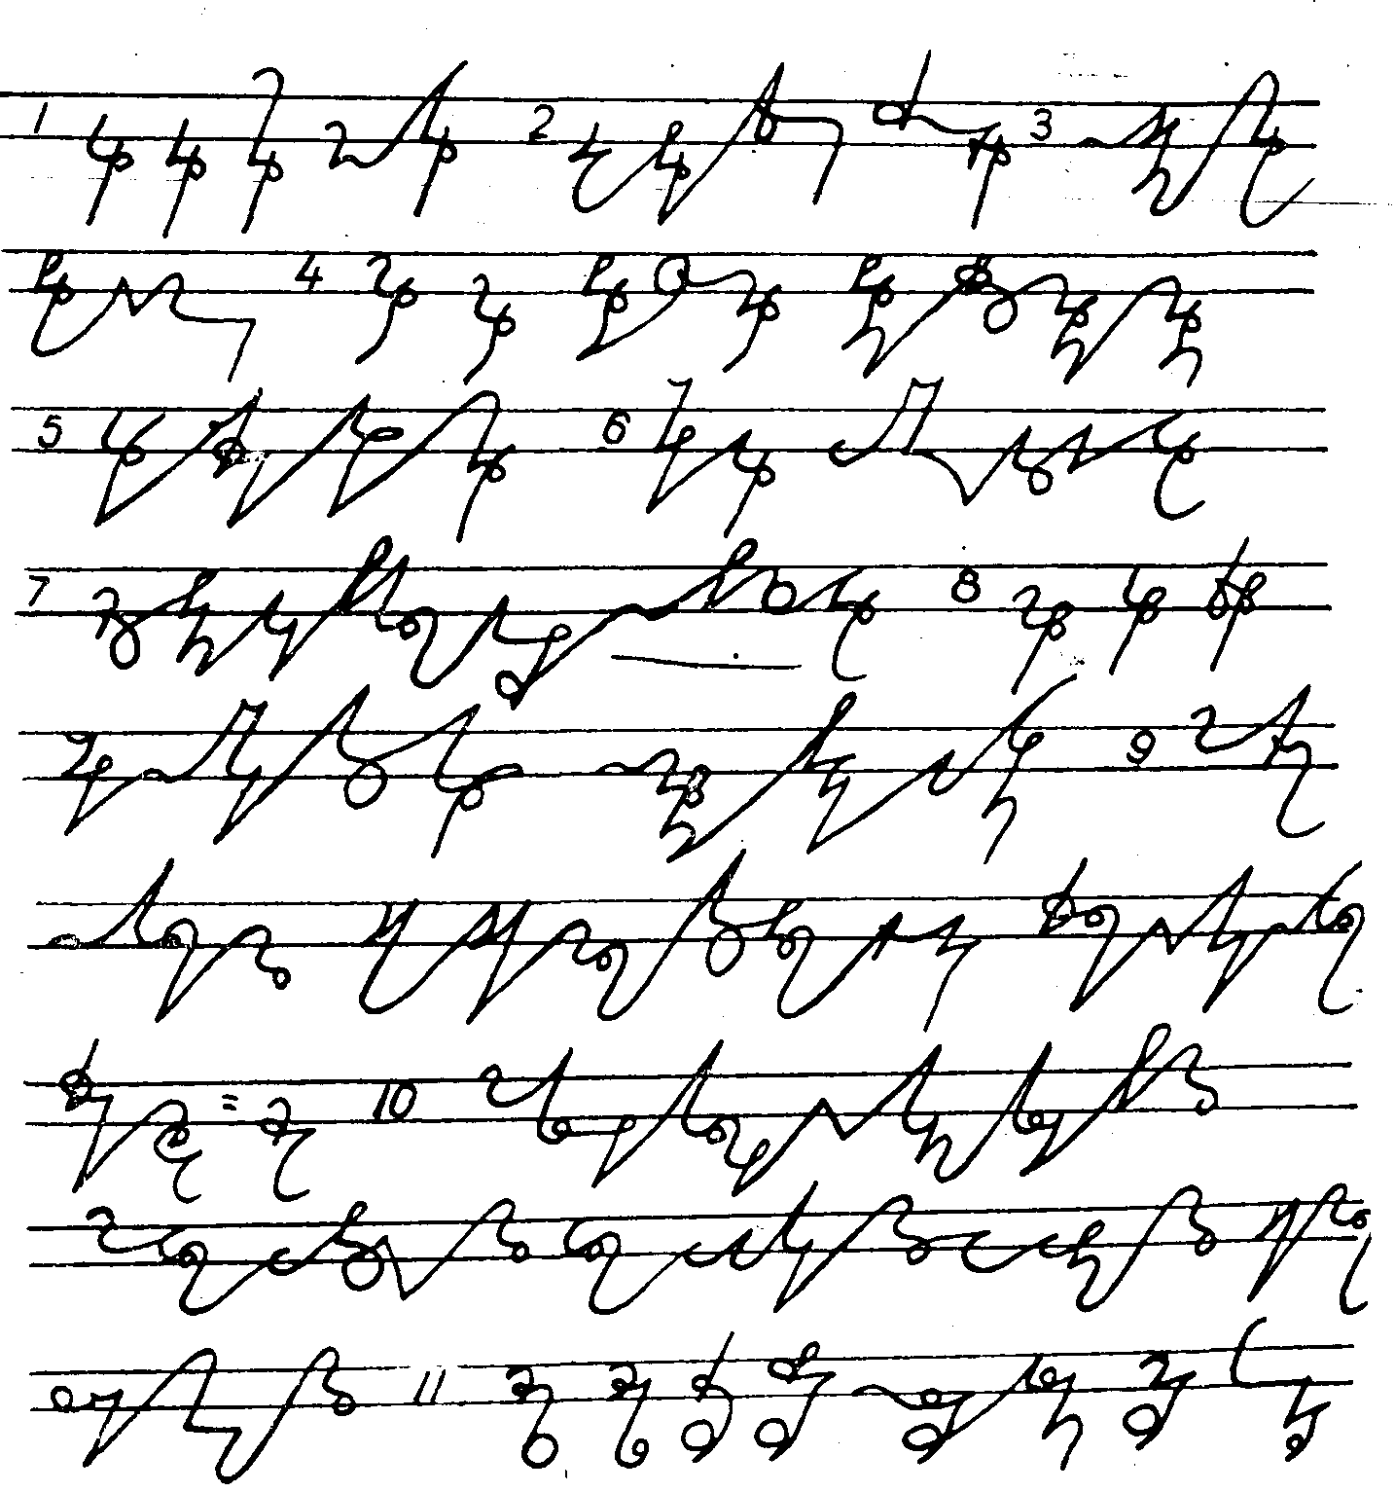
1. Порт, торт, горд (город), концерт. 2. Новый сорт яблок. Длинная очередь. 3. На нашем гербе серп и молот. 4. Марш. Морж. Серж ел корж. Сержик съел корочку коржика. 5. Перец придает пище горечь. 6. Одесса— порт. В Одесском порту — верфь.7. Около садика под забором ползал

Рис. 71.

червь. 8. Морс. Перс. Образ. У нас на обед был борщ. На курсах зачет по физике. 9. Мы едем на берег моря. Небо над морем было серым от туч. Доярка идет на ферму доить коров. 10. Мы боролись, боремся и будем бороться за мир. Мы верим в силы мира, верим в победу мира во всем мире. Над миром реет голубь мира. 11. Кремль. Храбр. Дряхл. Слышал. Нарушил порядок. Кашель. Фельдшер.
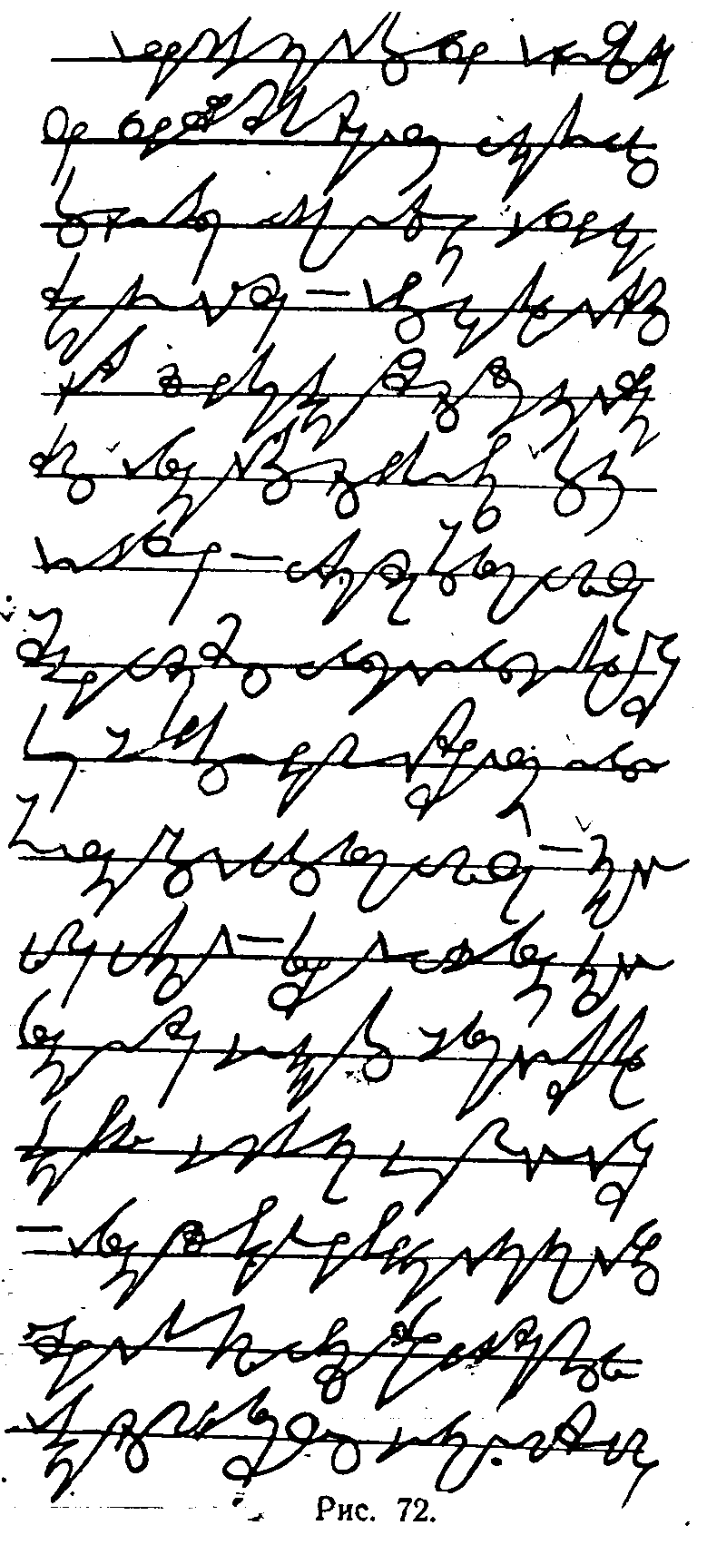
Перепишите, потом застенографируйте, сверяясь со стенограммой (рис.72).
Я расскажу, как я был в лесу. Я очень люблю наш лес. В лесу росли грибы, ягоды, орехи. В тот день в поле было очень жарко. На небе ни облачка. Но в лесу под деревьями тень и прохлада.
Я сел под дерево и отдыхал от жары. Моя собака Жучка легла около моих ног и сладко дремала. А фуражку я положил около себя на землю. Было тихо, я не шевелился.
Вдруг — хлоп! — удар прямо в мой лоб. Оглянулся вокруг, глянул вверх и наверху, на дереве, увидел белку. Она сидела на сучке и грызла орехи. Наверно, один орешек упал и попал прямо в мой лоб.
— Как бы её поймать? — подумал я.
Бросил я в нее фуражку. Думал ее фуражкой накрыть. Но не тут-то было! Она — прыг! — и на другое (условность) дерево. Жучка за ней. Но куда там! Только мы её и видели!..
А фуражка моя зацепилась за сучок и так там и висела. Пришлось идти домой в самую жарищу с открытой головой. А Жучка около меня прыгала, лаяла, но ничем не могла помочь.

Распределение начертаний по типам. Начертания со слитными зна-
ками («РЛ+...» и «...+РЛ» распределяются по темже пяти фонознаковым типам, о которых мы говорили выше, например (рис. 73):
Слова I типа («однозначкового»): три, рты, лбы, люблю, зря (рис.73—/).
Слова II типа («с начальной частью»): трава, дрова, рвала, брала, враги, рукава, глаза, следы, увезли, привезла, пришла (рис. 73—2).
Слова III типа («с конечной частью»): врач, друг, глаз, рукав, решетка (рис. 73—3).
Слова IV типа («объединенного»): грузить, теплица, глазок, ржаветь, тревога, рванулся
(рис.73—4).
Слова V типа («осложненного»): растратил, перебросил, глазной, трудоемкий, рецензирование, бойкотировал, слабовольный (рис. 73—5).
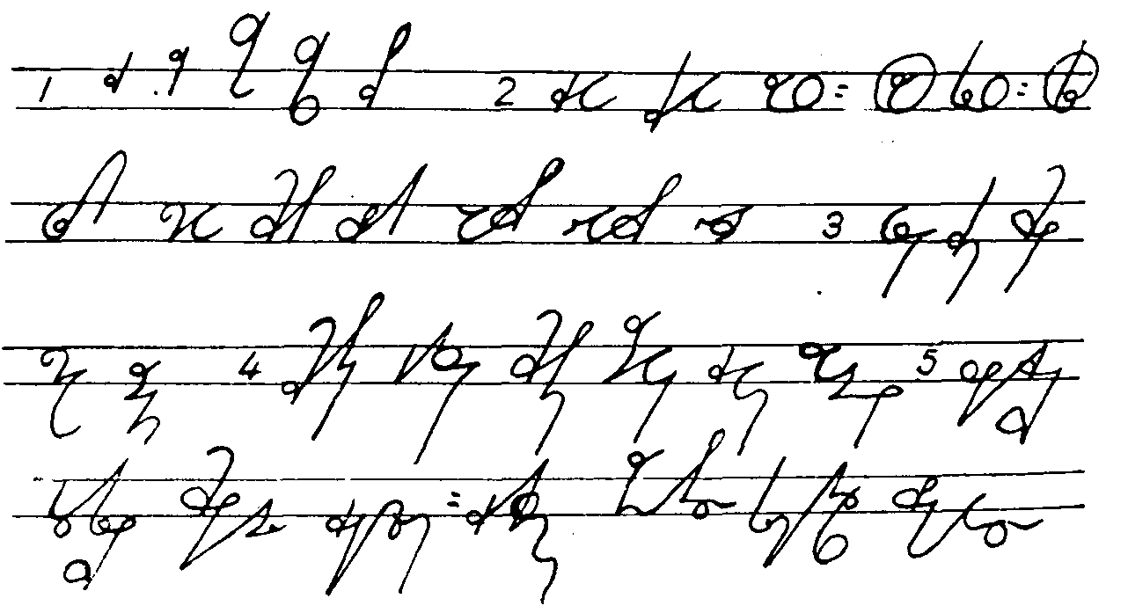
Рис. 73.

По данным выше образцам распределите все известные вам слова со слитными знаками «РЛ+...» н «...+РЛ» по фонознаковым типам соответственно их начертанию. Это упражнение способствует выработке умения быстро находить в слове ударение и определять графически его место, то есть правильно строить начертания.
Для этой же цели полезно писать графические производные и сходные по звучанию слова.
Упражнение 8. Застенографируйте и проверьте по «ключу», данному в конце книги:
1. Жир, жиром, жирок, жиры, ожирение, жил (жили), жила, жар, жарища, жарко, жарок. 2. Враг, верх, верно, уверять, проверка, проверять, рвать, прорвать, прорва, прорывать. 3. Мир, мирно, мириться, при-
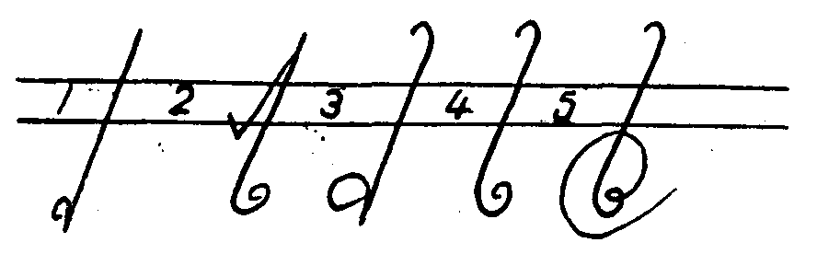

Рис. 74

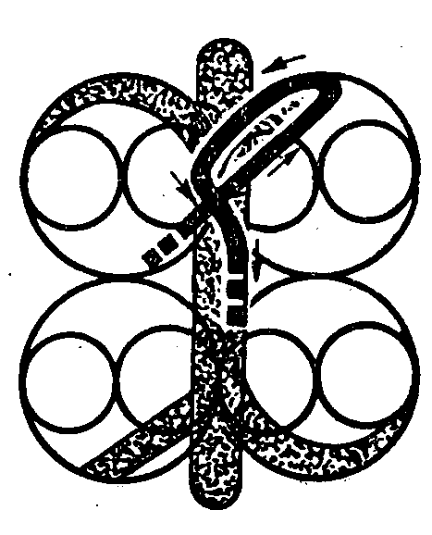
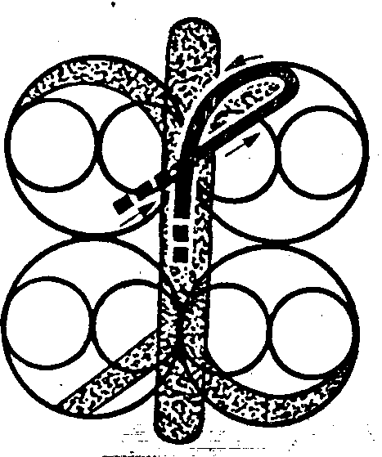
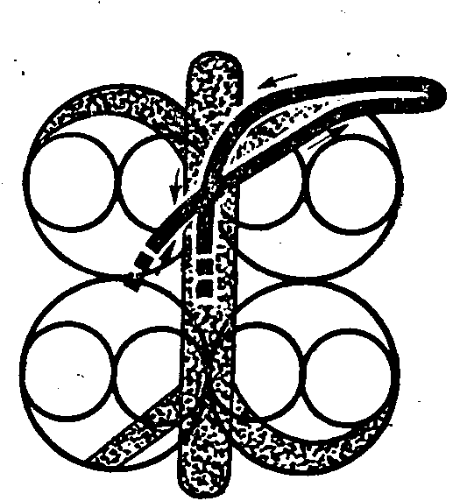
2
3

1
2
3

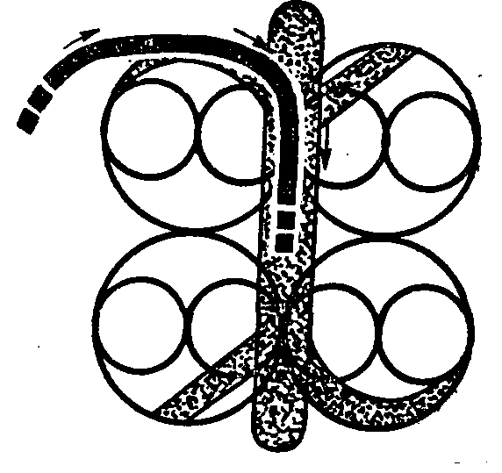

4 5
Рис. 75. «Эмблема» с элементами: «петля вверху»
(1 — простая, 2 — наклонная 3 — с изломом, 4.- расширенная) и «расширенное закругление» (5)

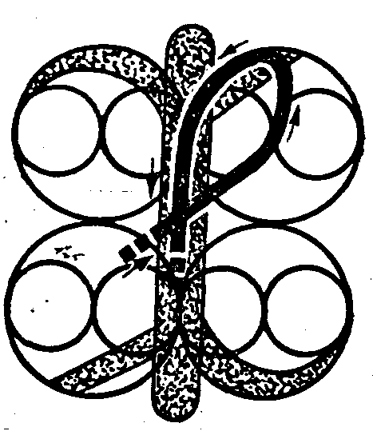

мирение, мирок, мрак, марка, мелко, молить, молоть, размолоть. 4. Брак, берег, берега, блок, блокада, болото, лоб, на лбу, рыбак, рыбаки, рыбка, раб, рот, во рту, порт, в порту, портрет. 5. Зелень, зеленый, слон, солонка, солить, слить, сливать, слизать, слезать, слесарь, слив, слил, сильно, сильней, сунул, соловей, слеза, слезы, лисица, зрение. 6. Холод, холода, холодильник, прохлада, охладился. 7. Крыло, крылья, крылатый, крылышко, на крыльях. 8. Сахар, вихрь, пахло, хлеб, хлеба, храбр, храбрец. 9. Кадр, мысль, мыслитель, мышление, шлем.
Условные сокращения — безразмерные увеличенные слитные знаки:1) «др.», 2) «и пр.», 3) «килограмм» (или «километр»), 4) «Маркс», 5) «Марксистско-ленинский» (рис.74).
2. СЛИТНЫЕ ЗНАКИ СОЧЕТАНИЯ «СЗ+...». Звукосочетание «СЗ+...», то есть такое, в котором согласные звуки «С» или «З» слышатся перед каким-нибудь другим согласным, обозначается двумя способами: 1) графическим слиянием и 2) расширением закругления. Исключением из этого правила являются слитные знаки «СЗ+РЛ», которые относятся к группе «...+РЛ» (см. выше) и слитные знаки «СЗ+Н», о которых мы будем говорить ниже.
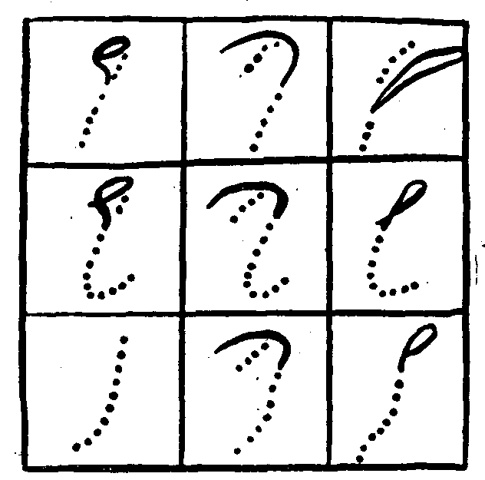
Графическое «слияние» производится при обозначении «СЗ+...» своеобразно: от первичного фонознака «С» или «З» мы берем его наиболее характерный элемент — «'петельку» и присоединяем ее вверху к тому или иному фонознаку. В некоторых случаях петелька видоизменяется и может быть: простой, наклонной, с изломом и расширенной. Движение руки, которым производятся эти петли, удобно проследить с помощью «эмблемы» ( рис. 75) и таблиц (рис. 76 и 77).
Рис. 76. Таблица-схема образования слитных знаков «СЗ+...».

Петля простая (рис. 75—1, 76, 77) присоединяется к знакам с отгибом вверху и дает слитные знаки «СЗ+ВФ» и «СЗ+ШЖ» (рис. 77—1). Употребляются эти слитные знаки и в звуковых ядрах (причем они могут быть и ударными и предударными), и в окончаниях; могут быть с пропуском гласного в середине слитного знака. Например (рис. 78): I—1. Ветка, с ветки, светиться, висеть, свисать. 2. Свежо, освежился, освещение, светло, светлый, свежий. 3. Свекла, с вами, свекольник, сфера (зверь), сферический. 4. Свой, своя, свои, в своем,
свойский. 5. Свет от свечки. Светлый путь. 6. Звонок, звонко, звенеть, звенит. 7. Офицеру присвоено звание майора. Кассовый чек. Газовая плита.

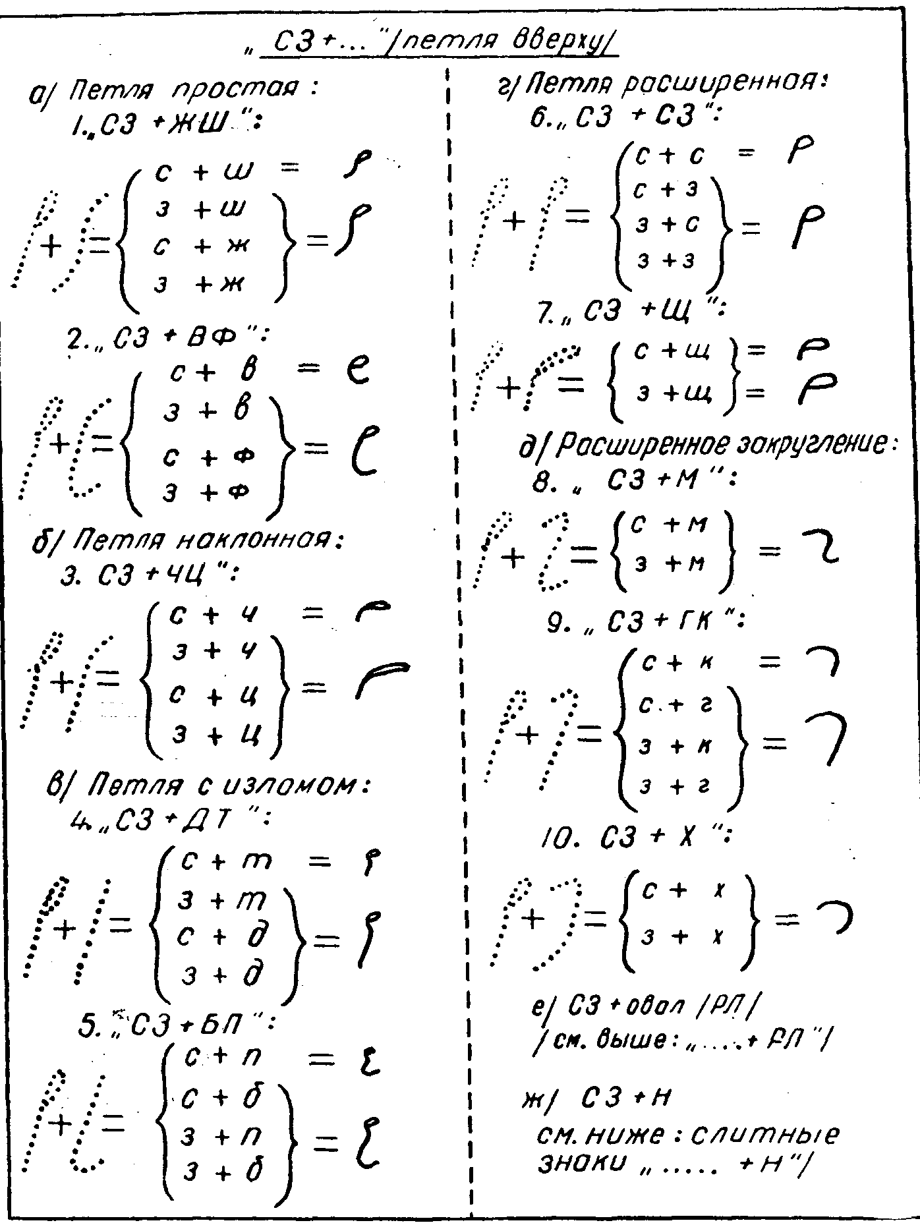

Рис. 77. Слитные знаки «СЗ+...» с петлей вверху и расширенным закруглением

Рис. 78

Рисовый суп. Массовые действия. 9. Санитар оказыва во время боя помощь раненым.

II —1. Шить, сшить, сшивать; жечь, сжечь, сжигать. 2. Сжимать в своих руках. С живыми и мертвыми. 3. Высшая школа. Низшее образование. 4. Вынесешь вещи и погрузишь их на машину. 5. Надеюсь, ты бросишь курить! 6. Хорошее качество. Беспримерное мужество. 7. Произошло небывалое торжество. Массовый сев прошел в сжатые сроки. 8. Мы путешествовали долгое время без всяких происшествий. 9. Со-
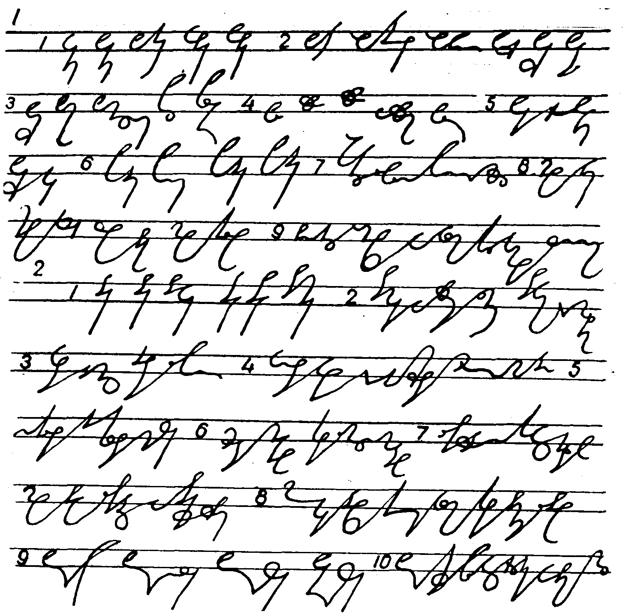
ветское общество. Советский народ. Советские люди. Светские люди. 10. Советская наука завоевала авторитет во всем мире.
Петля наклонная (рис. 75—2, 76, 77) присоединяется также к отгибу, но только в фонознаках «Ч» и «Ц», так как присоединение петельки простой даст в этом случае обыкновенный фонознак «С» или «З». Нетрудно заметить, что одномерный знак «С+Ч» по начертанию такой же, как фонознак согласного «Щ», что соответствует звучанию во многих словах («счёт», «тысяча»). Двумерный обозначает собой «3+Ч» и «СЗ+Ц» (рис. 79):
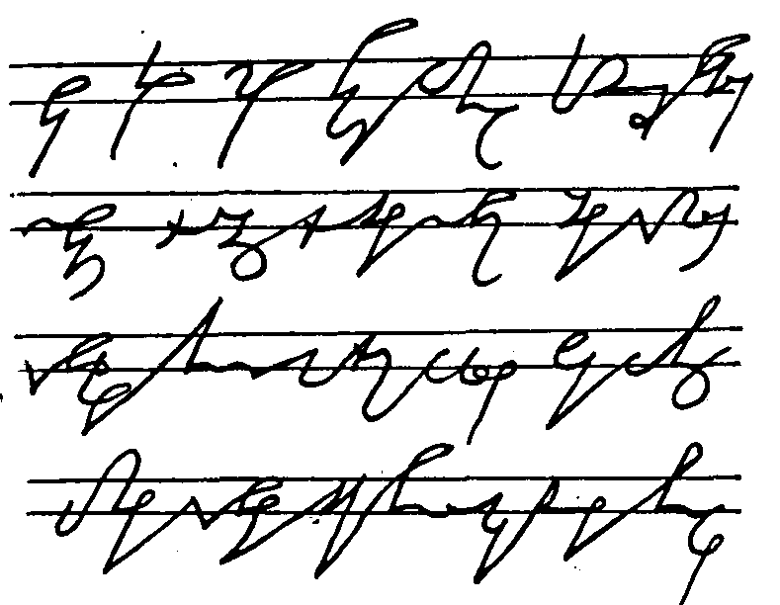
Счет. Тысяча. Месяц. Сцепка вагонов. Бухгалтер считает на счетах. Он ушел от нас ни с чем. У нас имеются исчерпывающие данные по этому вопросу. Свет в зале погас, и сейчас же над сценой поднялся занавес.

Рис. 79.

Петля с изломом (рис. 75—3, 76, 77) присоединяется к знакам с острием вверху, так как простую петлю здесь присоединить нельзя: получится фонознак «С» или «З». На рис. 80 показано правильное и неправильное начертание петли с изломом: не следует допускать угол в изломе. Излом образуется плавным движением руки, без остановки, при этом петля не должна «запрокидывать голову» назад.

Правильно Неправильно:
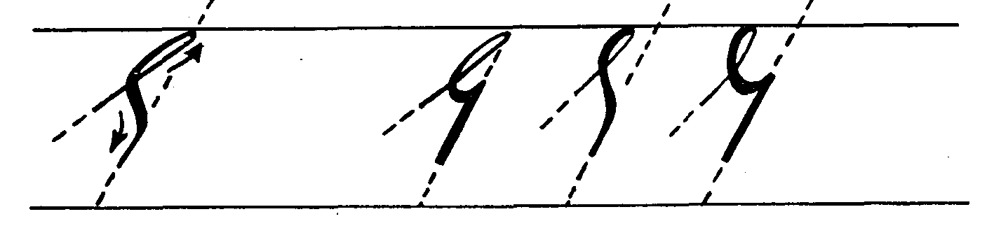

Рис. 80.

Как и в других слитных знаках, в середине слитных знаков с петлей с изломом может заключаться какой-то, ничем не обозначенный неударный гласный. Звуковые ядра с этими слитными знаками могут быть не только прямыми, но и прерывистыми, то есть с элементом «перечерки-

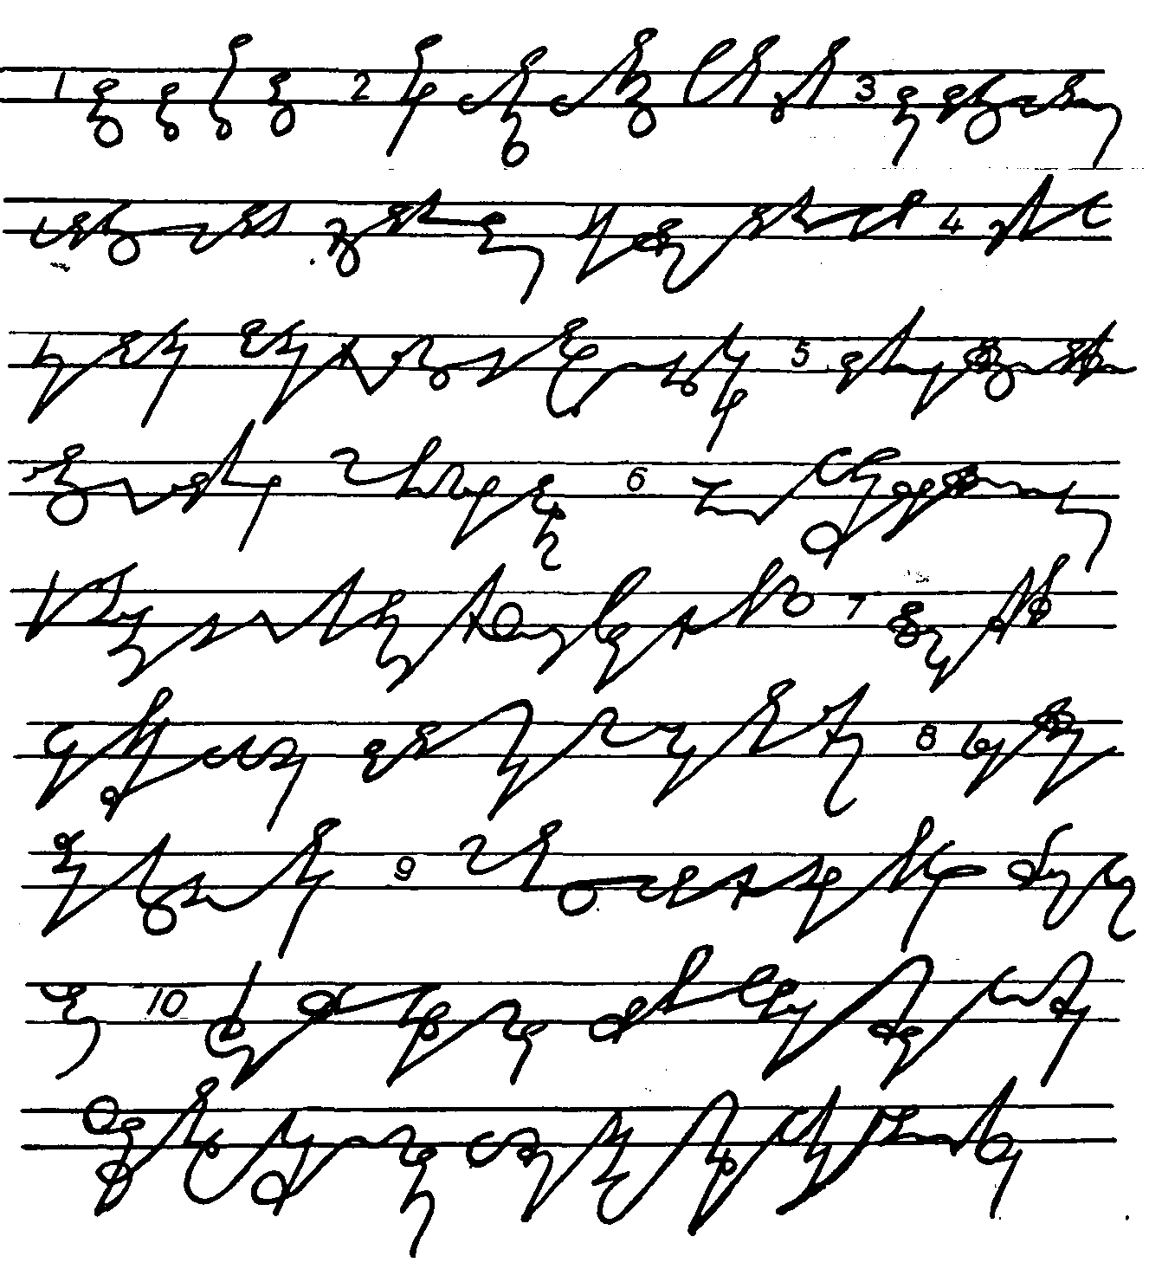

Рис. 81

вание петелькой». Употребляются слитные знаки «СЗ+...» и в звуковых ядрах и в окончаниях (рис.81):
1. Стол, спор, сбор, стал (сталь). 2. Здесь, вздумал, вздыхал, звезда, езда. 3. Стук, стучал в стенку, постучал по стене. Около стены столик. Над столом стенные часы. 4. Куда вы так спешите? Спишите эти примеры, но, списывая, не торопитесь. 5. Студент стоял на стадионе, простыл и заболел. Мы занимаемся спортом. 6. Ученые высчитали
расстояние не только до ближайших, но и до самых отдаленных звезд от земли. 7. Споемте, друзья! Ведь завтра в поход! Спустя год мы опять сюда приедем. 8. Предстоит решить большую задачу. 9. Мы сделали все от нас зависящее. Желаем вас успеха! 10. Дорога шла через мост. С лозы свисает гроздь винограда. Листья с дерева падали на мостик. Вокруг нашего города ведется осушение болот.
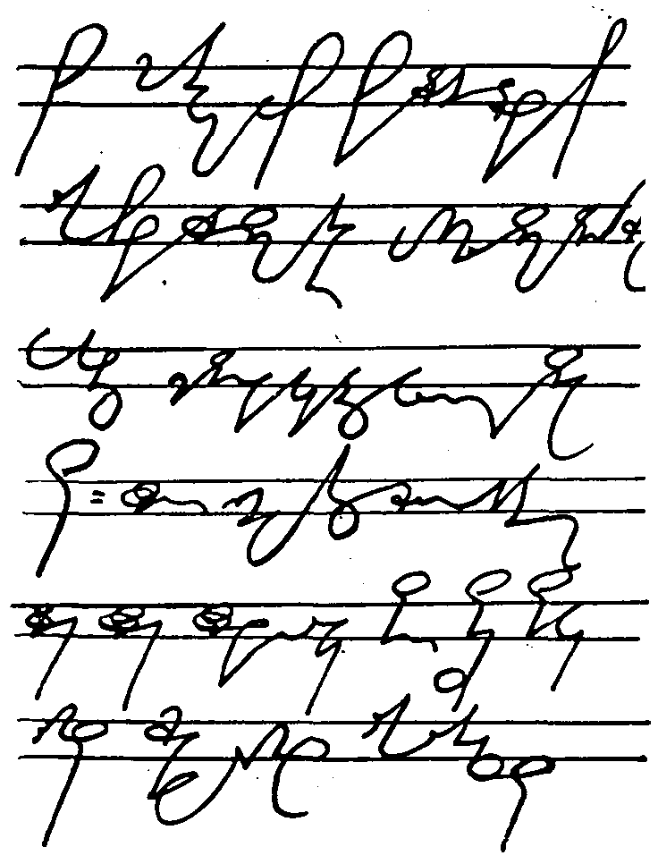
Петля расширенная (рис. 75—4, 77), то есть увеличенная без изменения размера самого знака, имеет весьма ограниченное употребление и применяется как условность как в простых, так и в слитных знаках, а также в отдельных словах, начертание которых рекомендуем запомнить, в том числе: условное сокращение «СССР»—безразмерный с расширенной петлей фонознак «С»; слова со спецокончаниями «ШИЙСЯ», «...СТЬ» (рис. 82):
Рис. 82.
СССР. Мы живем в СССР. СССР-страна строящегося коммунизма. Борьба с засухой велась систематически. По какой системе стенографии вы писали? К станции подошел воинский состав. Состояние больного было крайне тяжелым. Стоять, состоять, состоящий на, учете. Создание создатель, создавать. Промышленность. Количество и качество. Борьба противоположностей. (рис. 82)
Расширенное закругление (рис. 75—5, 76, 77) применяется там, где присоединение петли графически невозможно, то есть в знаках с закруглением вверху. В результате мы получаем слитные знаки «СЗ+М» и «СЗ+ГКХ». Такие знаки могут употребляться не только в звуковых ядрах, но и в окончаниях, однако в последних следует сильнее выгибать закругление вверх, чтобы при чтении не перепутать со специальным окончанием «Л + палочка» . Спецокончания «ский», «ская», «ское» и др. являются результатом как бы «вытягивания» конечного «С + К» вправо и вниз (рис. 83).
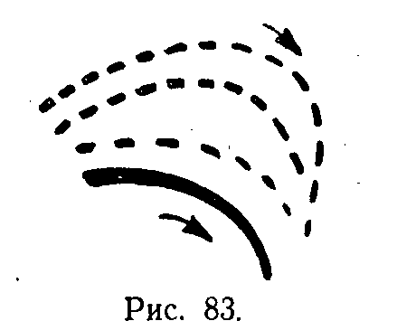
Застенографируйте (рис. 84):
Масло, хлеб с маслом. Маска, смазка, миска. Мысль, смысл. Мех,
2. Смелого пуля боится. 3. Говор, сговор. Каска, сказка. Скалка. 4. Скоро, да не споро. На улице скользко. С кем вы там были? 5. Сколько раз я вам об этом уже говорил! Не смейте так думать! 6. Мы будем петь и смеяться, как дети, среди упорной борьбы и труда. 7. Отольются волку овечьи слезки. 8. Учитель вызвал ученика к доске. 9. Советские люди проложили дорогу в космос. Советская космическая автоматическая станция достигла Венеры.
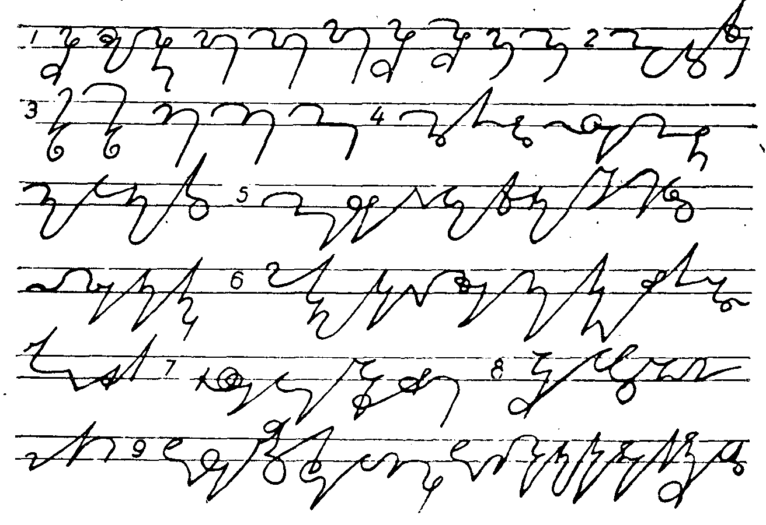

Рис. 84.

Слитные знаки «строенных» и более сочетаний могут получаться в результате комбинированного применения правил: «РЛ+...» или «...+РЛ» и «СЗ+...», а также, как мы видели выше, при употреблении расширенной петли, например, в словах «состав», «состоящий» и др. (рис. 85):
1. Плеч, с плеч, плечо, с плеча. 2. Труд, с трудом, трус, с трусом. 3. Просишь, спросишь, сбросишь. 4. О чем тебя спрашивал учитель на уроке? 5. Друг, с друзьями; длинная дорожка, с длинным. Строгий приказ. Столица. 6. Состоялась встреча. В клубе состоится вечер встречи с писателями. 7. Надо избрать президиум собрания. Председатель собрания объявил перерыв. 8. Рабочий получил в поликлинике справку о своем заболевании. Куда ты собрался идти? 9. Ты не бойся ни жары и ни холода, закаляйся, как сталь. 10. Лет до ста расти нам без старости, год от года расти нашей бодрости. Славьте молот и стих, землю молодости (Маяковский). 11. Социалистический строй. Социалистическая
стройка. Социалистические страны. Социалистическая страна. Страна социализма. 12. Шерсть. Горсть семян. Скорость. 13. Челюсть, жалость, малость.

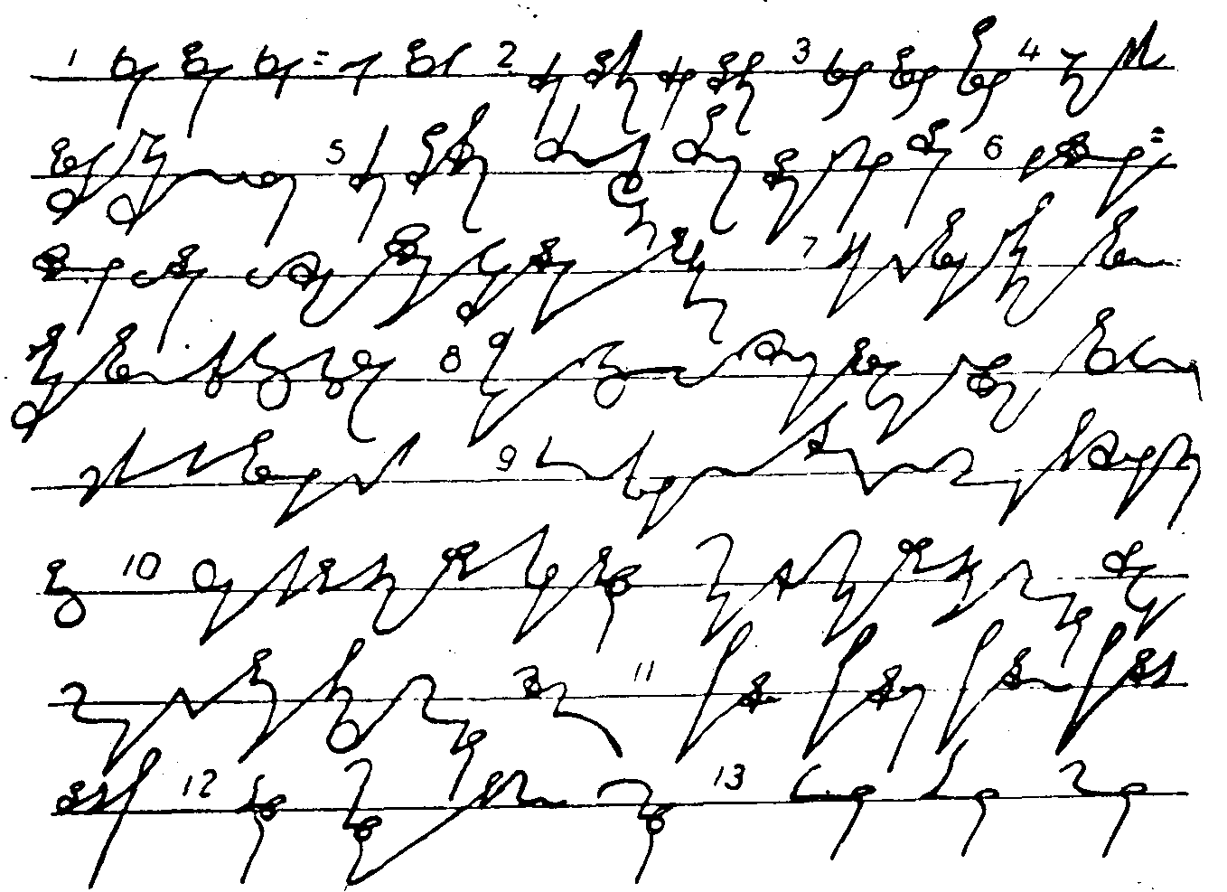

Рис. 85.
Распределение по типам (рис. 86) начертаний со слитными знаками «СЗ+...» производится подобно тому, как мы рассматривали выше:
Слова I типа: сто, спи, сплю, США (рис. 86—1).

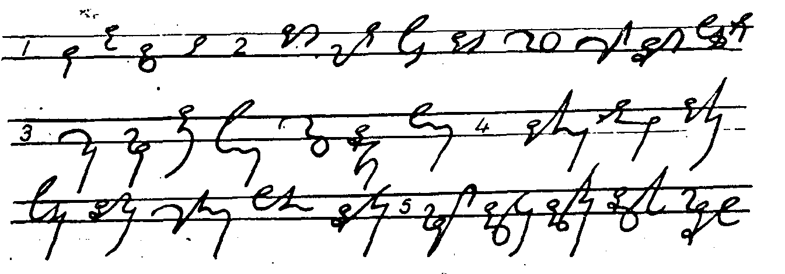

Рис. 86.

Слова II типа: стихи, мосты, звено, стена, смела, скоты, строка, свинья, прости (рис. 86—2).
Слова III типа: скот, мост, стих, звонко, смело, строчка, свинка (рис. 86—3). Слова IV типа: студент, проститься, стыдиться, звенеть, стремиться, скотинка, свинина, строчить (рис. 86—4). Слова V типа: мостки, столоваться, сторожить, стрельба, мастерство (рис. 86—5).

Упражнение 9. Напишите, сверьте по «ключу», данному в конце книги, распределите все начертания по типам:
1. Вон, звон, звонил, трезвонить, растрезвонился. 2. Кит, киты, китовый ус, китобойное судно, скитался, скатился. 3. Верх, сверху, наверху, верховод. 4. Тих, стих, стихи, стихийный. 5. Гор, с гор, с горы, с горки, крыл, скрыл, укрыл, прикрыл, скрывал, склон, склонять, склониться, скользко, сколько, сказка. 6. Трест, с треском, треск, тарелка, трещать, растрещался, растрескался, стрелял, строил, стрелка, застрелил. 7. Страж, сторож, сторожить, сторожка, стружка, старушка, старик, старичок, старенький, старейший, старшина. 8. Секрет, секретарь, секретари, секретарский, скирда, скрип, скрипеть, скрипач, круг, круглый, с круглым. 9. Дунул, сдунул, сдувать, вздулся, раздулся, разделся, делать, сделан, сделка. 10. Порт, спорт, спортсмен, спирт, спиртовка, спрут, сбросил, сбросить, сбирал, сбил, всплыл, всплывать, приплывать, наливать, рвать, нарывать. 11. Цен, сцена, сценка, сценический, сцепиться, сцепка, сцеплен. 12. Звание, призвание, образование, образоваться, образ, таким образом, каким образом, назвать, называть.
Условные сокращения могут быть образованы использованием слитных знаков «СЗ+...» безразмерной величины (рис. 87):
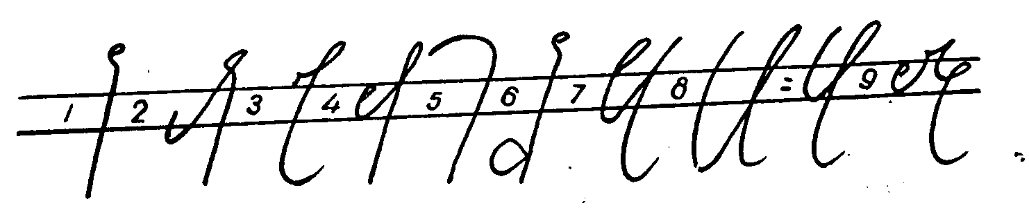

Рис. 87

1. Строительство. 2. Построение. 3. .Производство. 4. Советский Союз. 5. Язык (сокращение для филологов). 6. Строитель. 7. Заводы и фабрики. 8. Фабрики и заводы. 9. Советское правительство. 10. Состояние. 11. СССР1.
Напишите, используя условные сокращения (рис. 88):
[пропуск]

3. СЛИТНЫЕ ЗНАКИ СОЧЕТАНИЯ «...+ДТ». Мы видели, какую большую роль в образовании слитных знаков «СЗ+...» играет элемент «петля вверху» (недаром изучающие фоностенографию иногда называют ее «золотой» петлей). Таким же удобным для написания элементом
является петля внизу знака, которая присоединяется к знакам, имеющим в нижней части острие или отгиб. Петля внизу сама по себе ничего не обозначает, это — условность; договоримся, что прибавление петли внизу того или иного фонознака согласного будет означать, что после
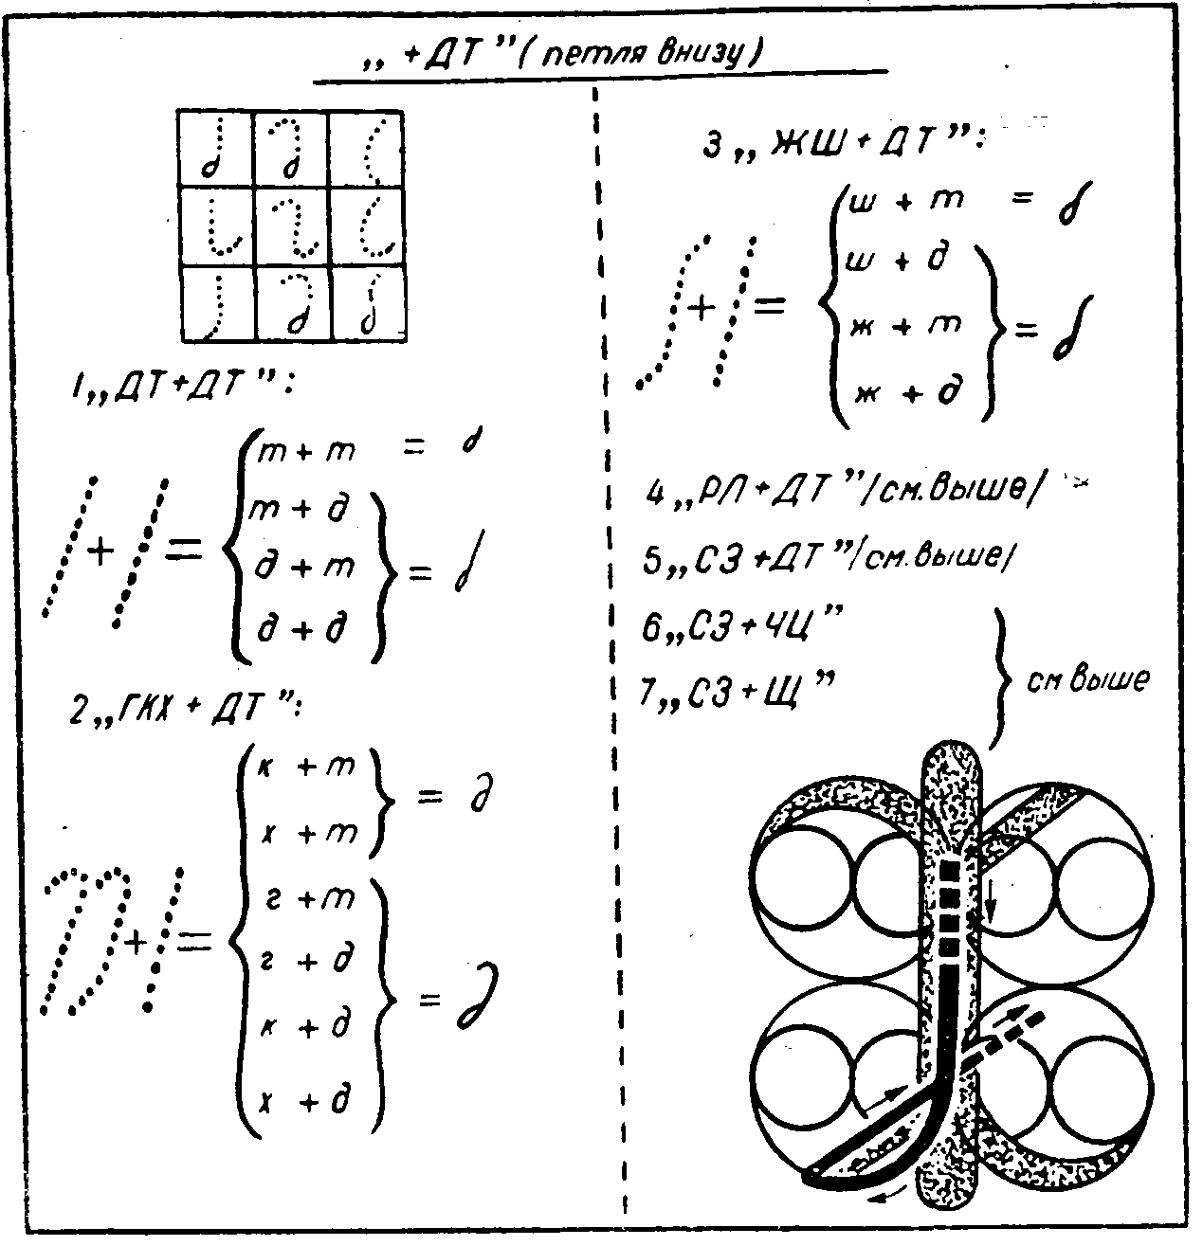
Рис. 89. Слитные знаки с элементом «петля внизу» («...+ДТ»).

этого согласного следует подразумевать согласный «Т» или, согласный «Д», то есть сочетание «...+ДТ». Образование таких слитных знаков сочетания «...+ДТ» удобно проследить по следующей таблице, включающей в себя и «эмблему» (рис. 89).
Рассмотрим отдельные случаи этого сочетания.
Слитный знак «ДТ+ДТ» (рис. 89—1) мы употребляем преимущественно в послеударных частях слова, то есть в качестве конечного зна-
ка, который образуется прибавлением петли к конечному «Д» или «Т». В звуковых ядрах мы употребляем его только в фонетически сильно сокращенном слове «трудящиеся» (рис. 90):
1. Трудящиеся. Трудящиеся Советского Союза. Трудящиеся СССР. 2. Будет. Как это будет? Сколько это будет? 3. Видит. Отметит. Приходит и уходит. Увидят ли они нас? 4. Трудящиеся Советского Союза своим упорным трудом приближают осуществление великой цели поформ коммунистического общества.
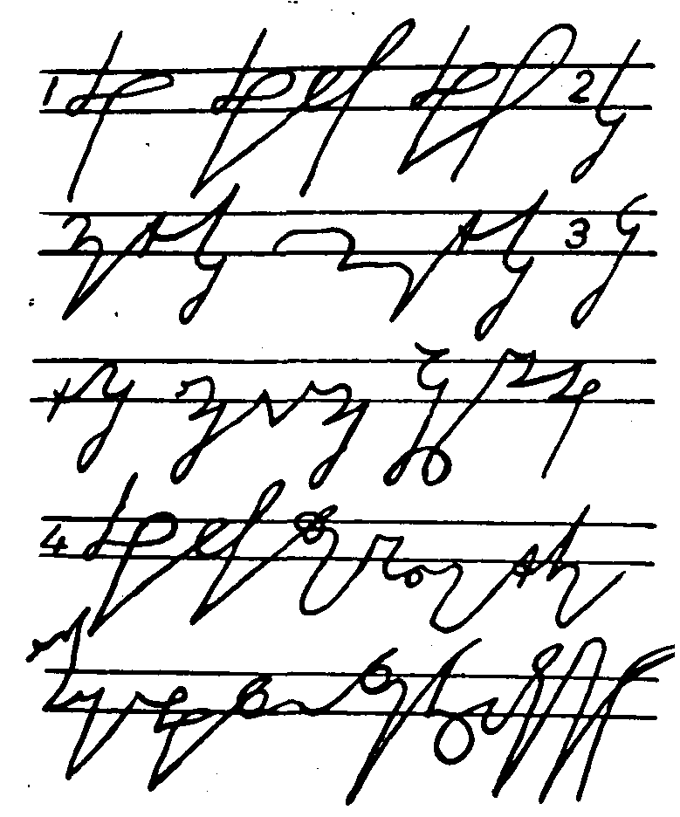
Слитные знаки «ГКХ+ДТ» (рис. 89—2) употребляются двух размеров: одномерный знак означает «К+Т» и «Х+Т», а двумерный— «Г+Т» и «ГКХ+Д». Эти знаки употребляются и в звуковых ядрах и в окончаниях и могут включать в себя, как и другие слитные гласные, какой-то неударный гласный звук (рис.91):
1. Кто. Где. Диктант. Приготовить. 2. Когда, тогда, никогда, иногда, всегда, навсегда. 3. Пакт. Такт. Тактика. Тактический. Практика. Практический. Фрукт. Фруктовый. Шахта. Шахтер. 4. Октябрь. Октябрьский. В октябре. Великий Октябрь. Великая Октябрьская революция. 5. Агитатор собрал бригадиров на беседу. 6. Приходите на собрание советско-партийного актива.
Рис. 90.
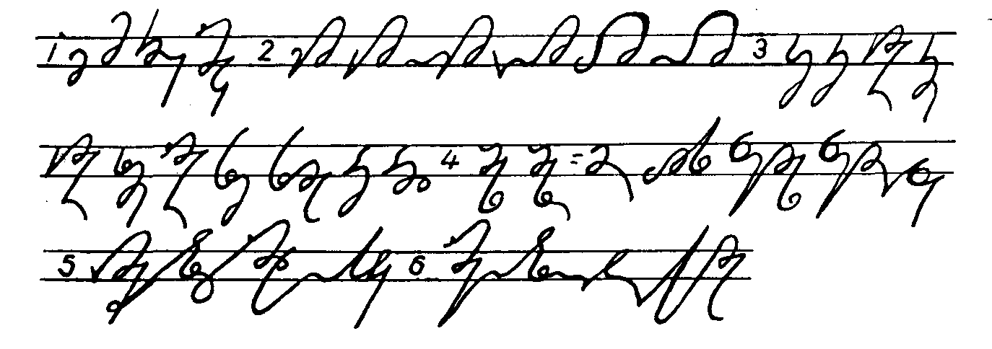

Рис. 91.

Упражнение 10. Напишите сами стенографически («ключ» дан в конце книги):
Кто там? Кто тут? Кто это? Стой, кто идет? Кто тут ходит? Кто там будет? Кто вы? Кто мы? Кто он? Кто она? Кто они? Кто из вас? Где вы были? Где мы будем завтра? Где он сейчас? Где она была? Там, где и вы. Когда ты там будешь? Я приду тогда, когда и ты. Мы бывали там иногда. Я не забуду вас никогда. Буду думать о ней всегда. Уедем навсегда.
Слитные знаки «ЖШ+ДТ» с петлей внизу у знака «Ш» или «Ж» (одномерный «Ш+Т», двумерный «Ж+Т» и «ЖШ+Д») (рис. 89—3) употребляются по правилу Терне в звуковых ядрах и в окончаниях (Рис. 92):
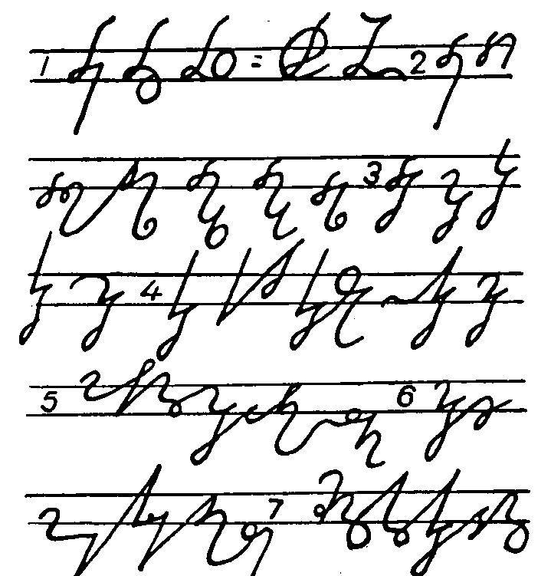
1. Ждать. Ждал. Ждала. Ожидание. 2. Штык. Штыки. Шторм на море. Штемпель. Штамп. Штопор. 3. Между. Может. Пишет. Дышит. Скажет. 4. Дождь. Дожди. Дождливый. Надежда. Каждый. 5. Мы за мир между всеми народами. 6. Каждый, кто молод, дайте нам руки. Гремела буря, дождь шумел.
Слитные знаки «ЧЦ+ДТ» — такие же, как и «ШЖ+ДТ». Мы отказываемся для русского языка от специального знака для этого сочетания, который мы давали в прежних изданиях. Просто следует помнить, что знаки, которые получаются путем прибавления петельки к отгибу в фонознаках «Ш—Ж» или «Ч—Ц» одинаковы по форме, но читаются в звуковых ядрах в зависимости от смысла: «ЧЦ+ДТ» или же «ШЖ+ДТ», а в окончаниях — только как «ШЖ+ДТ», так как слитные знаки «ЧЦ+ДТ» в послеударных частях не употребляются (рис. 93):
Рис. 92.
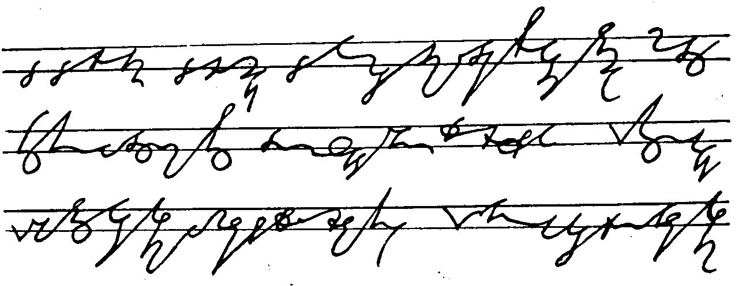

Рис. 93

1. Что? Что это такое? Что он хочет? Что можете нам почитать из ваших стихов? "Мы читали целый день в читальном зале. «Чтение — лучшее учение». Чьи это слова? Я был на почте и опустил ваши письма в почтовый ящик вместе со своими. Я получаю по почте очень часто письма, люблю их читать, но не всегда вовремя успеваю на них отвечать.
Слитные знаки «РЛ+ДТ» относятся к сочетаниям «РЛ+...», и мы с ними уже знакомились.
Слитные знаки «СЗ+ДТ» тоже нам знакомы: они образуются по правилу образования слитных знаков сочетания «СЗ+ДТ».
Строенные слитные знаки с согласными «Т» или «Д» образуются комбинированно, например: «РЛ+...+ДТ», «СЗ+...+ДТ» (рис. 94):
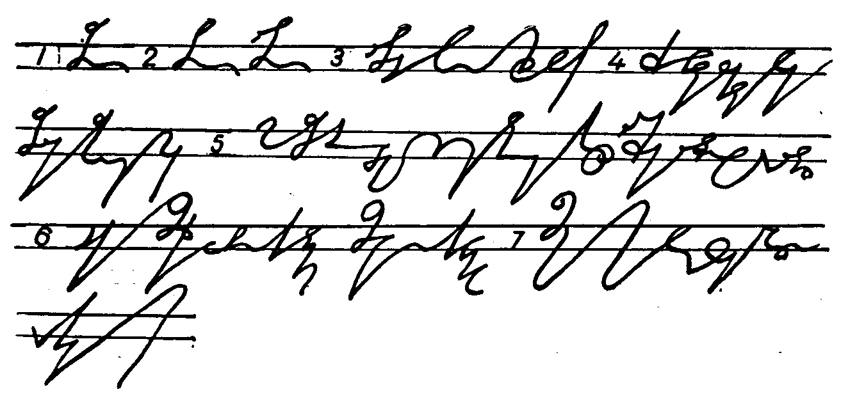
Рис. 94.
1. Рождение. 2. Суждение, присуждение. 3. Присуждено звание Героя Советского Союза. 4. Для счастья, радости, света рождает ребенка мать. 5. Мы рождены, чтоб сказку сделать былью, преодолеть пространство и простор. 6. Надо ликвидировать все недостатки. Ликвидация недочетов. 7. Руководимые коммунистической партией советские люди уверенно идут к коммунизму.
В приведенном тексте курсивом выделены слова («ликвидировать», «ликвидация», «руководимые»), которые подвергаются сильному фонетическому сокращению при фоностенографировании.
Распределение по типам начертаний со слитными знаками «...+ДТ» производится аналогично распределению начертаний с другими простыми и слитными знаками.
Упражнение 11. Застенографируйте приведенные ниже слова и сверьте с ключом в конце книги. I тип — кто, где, жди, жду, что, всегда. II тип — штыки, ждала, тогда, когда, никогда, дожди, вожди, присуждено III тип — штык, дождь, вождь, ждать, ждал, рождение, такт,
фрукт, руководить, суждение, штамп, штопор, скажет,дышит, пишет. IV тип — невежда, надежда, ожидание, осуждение, Октябрь, октябрьский, шахтер, практический, тактический, приготовить, диктант, диктовка. V тип — диктовать, штамповать, штурмовать, дождливый, штыковой бой, практикант, штриховать, электрический.
4. СЛИТНЫЕ ЗНАКИ СОЧЕТАНИЯ «...+Н». Сочетание с согласным звуком «Н», когда он слышится вторым звуком, то есть после какого-то другого согласного, является весьма распространенным. Поэтому для написания таких слитных знаков применяется простое правило, дающее возможность делать чрезвычайно краткие начертания, хотя собственно «слияния» при этом никакого не происходит. Условимся, что уменьшение любого фонознака до полумерной величины (созвучные— одинаково) означает сочетание согласного этого фонознака с согласным «Н» («...+Н») (рис. 95).
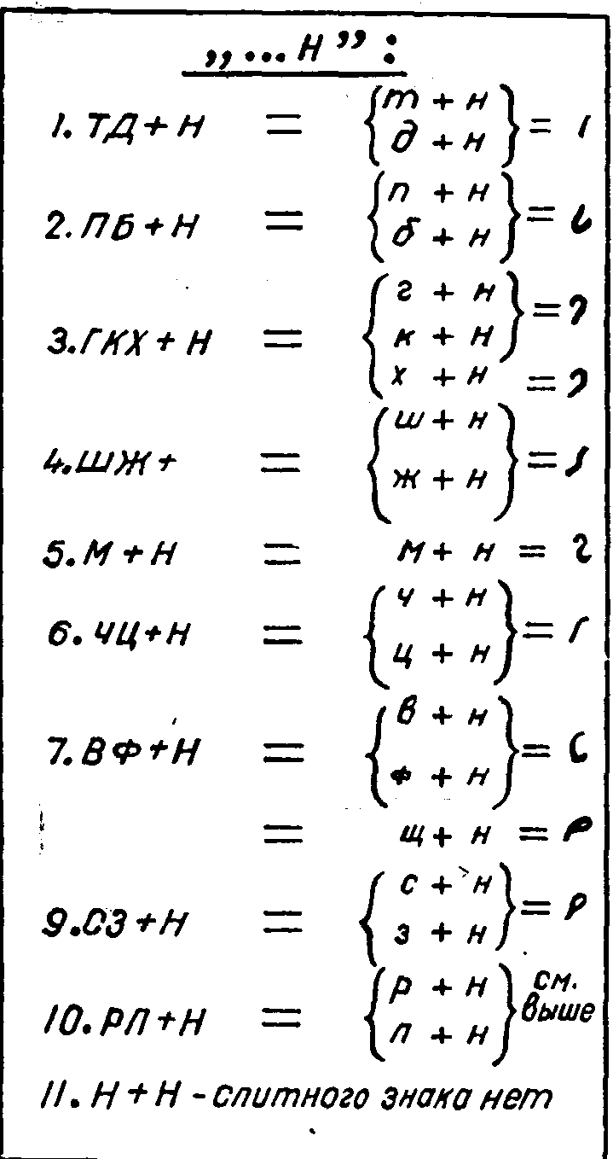
Не следует путать такие полумерные слитные знаки «...+Н» с начальными согласными, которые мы изучали ранее и которые, как мы знаем, пишутся тоже полумерной величины, но иначе по отношению к строке: начальные согласные пересекают ее, а слитные знаки «...+Н» при «нотном» написании подчиняются правилу Терне, то есть опускаются или приподнимаются на полмеры. При написании низких звуковых ядер «...+Н» с гласными «О» и «У» полумерный знак «...+Н», благодаря своему полумерному размеру, оказывается весь под строкой, а при написании высоких звуковых ядер «...+Н» с гласными «Ы» и «И» — под контрольной. Это правило надо точно соблюдать (рис. 96—1):
I—1. Дни. Дно. Пни. На дне. На дно. На пне. Вне нас. Сны. Во сне. Мне. Хна. 2. Днепр. Днестр. Шнур. Жнец. Шницель. Сноп. Знак. Снег.

Рис. 95. Таблица полумерных слитных знаков («...+Н»).
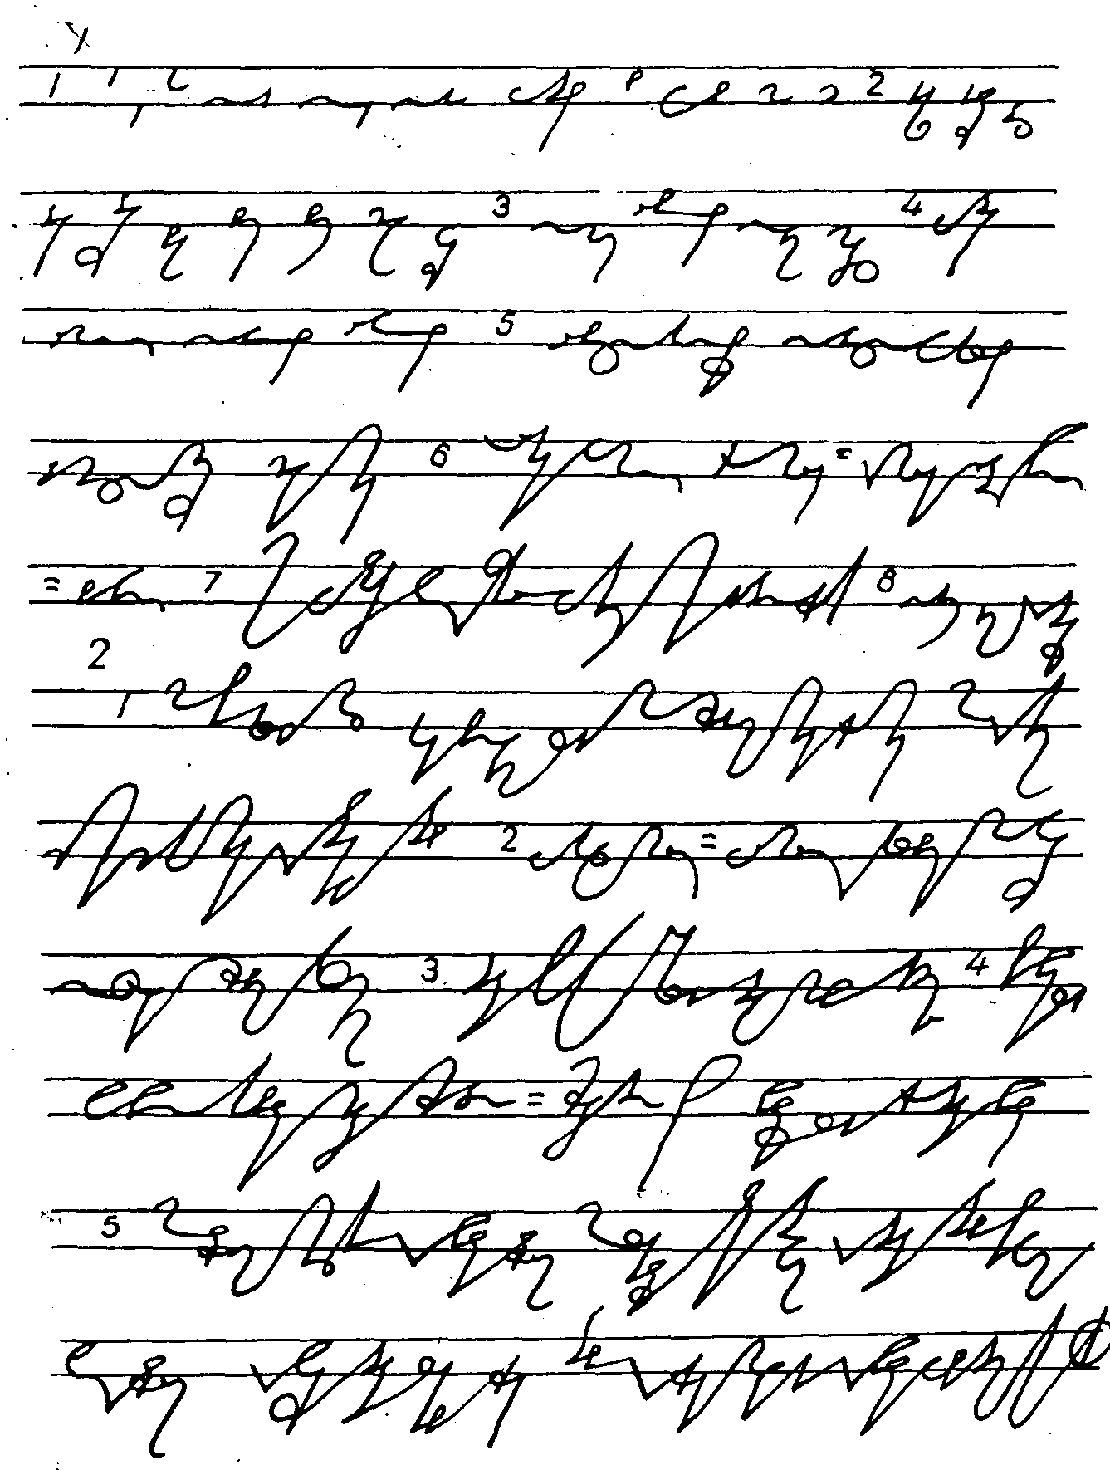

Рис. 96

Гнев. Внутрь. 3. Немного. Приснился. Начнем. Множитель. 4. Пшеница. Применение. Начинался. Провинился. 5. Персональная пенсия. Национальный вопрос. Школьные каникулы. Конец года. 6. Обратить внимание. Это имеет большое значение. 7. Коммунистическая партия воспитывает советских людей в духе коммунистического отношения к труду. 8. На днях. Днём и ночью.
Кроме звуковых ядер — ударных и предударных — слитные знаки «...+Н» могут входить в состав послеударной, или конечной, части слова. Размер конечного «...+Н» — тоже полумерный, но располагается этот согласный рядом с предыдущим знаком, на уровне нижнею его конца. Опускать его вниз не следует. Ударная часть со слитным знаком «...+Н», в случае необходимости написания ее рядом с предыдущим знаком (например, в словах: «важно», «важна»), относится вправо от предыдущего знака на одну меру. В середине «...+Н» может подразумеваться пропуск гласного (рис.96—2).
II—1. Мы за прочный мир. Под солнцем Родины мы крепнем год от года. Мы идем к коммунизму, к богатой и зажиточной жизни. 2. В первомайский праздник мы вышли на улицу с красными флагами. 3. Наши заводы и фабрики оборудованы новой мощной техникой. 4. Защита Родины — священная обязанность каждого гражданина СССР. Счастье Родины — это наше счастье. 5. Мы строим города и счастье строим, мы радостью строительства живем и нашу жизнь зовем советским строем. И светел наш радостный труд. Жизнь и труд, мечту и счастье — все нам
партия дала.
Сравните начертания следующих слов, застенографируйте (рис. 97):
1. Нужно, нужна, нужнейший, жни, жну, нуждаться, принужден, нужда, наши нужды. 2. Сосны, сосна, сосны, сосновый, на сосне, на сосну, сны, сниться, сноп, приснился, сон, признаться, признаваться. 3. Важно, важны, важна, важнейший, неважный. 4. Точно, точна, точны, тончайший, точнейший, утончить, уточнить, утонченный, уточненный. 5. Весна, весны, весну, весной, весенний, все, всё, вниз. 6. Темный, темно, темнеет, мне, затемнение, ночь темна. 7. Камень, комната, окаменел, много, множитель, каменистый, умножение, умножить, космонавт, затемнение, пни, на пне, подневольный. 8. Лень, лениться, с ленью. 9. Ранка, ранение, нравится, народ.
Упражнение 12. Распределите слова, данные на рис. 97, по фоностенографическим типам. «Ключ» дан в конце книги.

5. СЛИТНЫЕ ЗНАКИ СОЧЕТАНИЯ «ГКХ +...». Сочетание «ГКХ+...», то есть такое, когда согласные «Г», «К» или «X» слышатся перед каким-то другим согласным, не имеет какого-либо одного, общего для всех случаев, правила для своего обозначения. С некоторыми из
слитных знаков этой группы мы уже встречались, например: «ГКХ+РЛ» (см. слитные знаки сочетания «...+РЛ»), «ГКХ+ДТ» (см. слитные знаки сочетания «...+ДТ»), «ГКХ+Н» (слитные знаки «...+Н»).

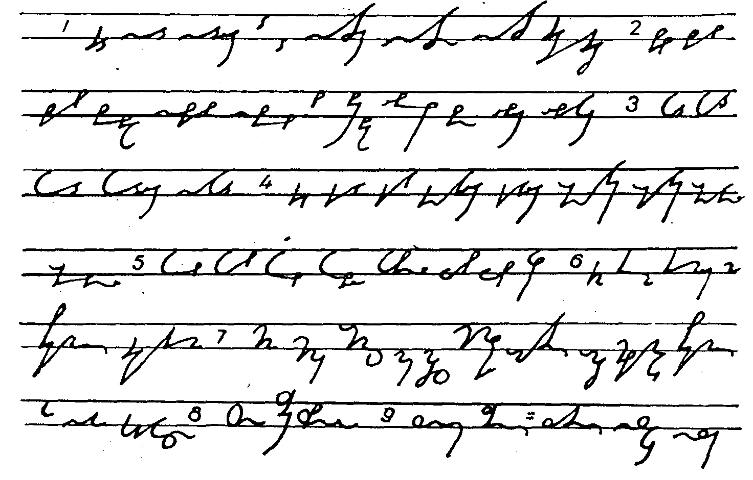
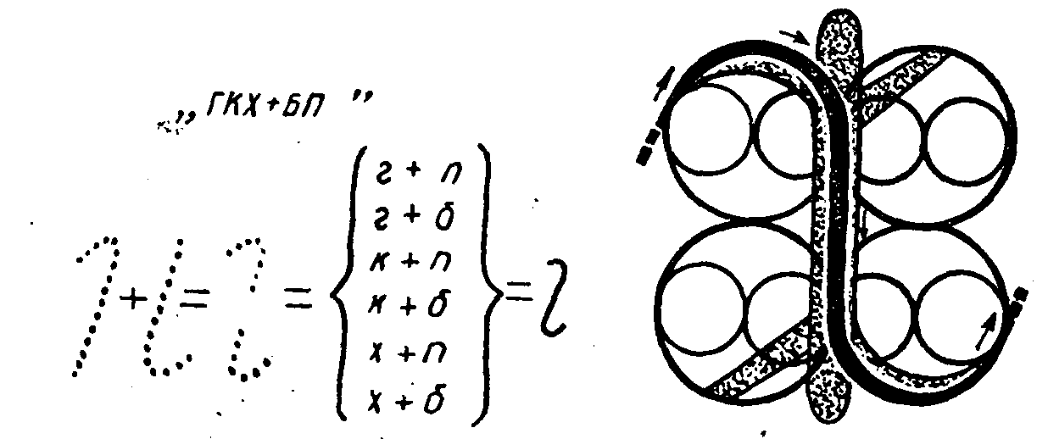
Рис. 97

Слитный знак «ГКХ+БП» (рис. 98) нам тоже знаком: мы писали его безмерным в условном сокращении «коммунистическая партия». В звуковых ядрах он — двумерной величины, но по строению —такой же,

Рис. 98 Слитный знак «ГКХ+БП» и его построение (графическое слияние по вертикали)
как «М». Используется только для немногих, часто встречающихся слов, начертание которых рекомендуем запомнить (вместо введения условных сокращений) по следующему тексту (рис. 99). В окончаниях этот знак совсем не употребляется:

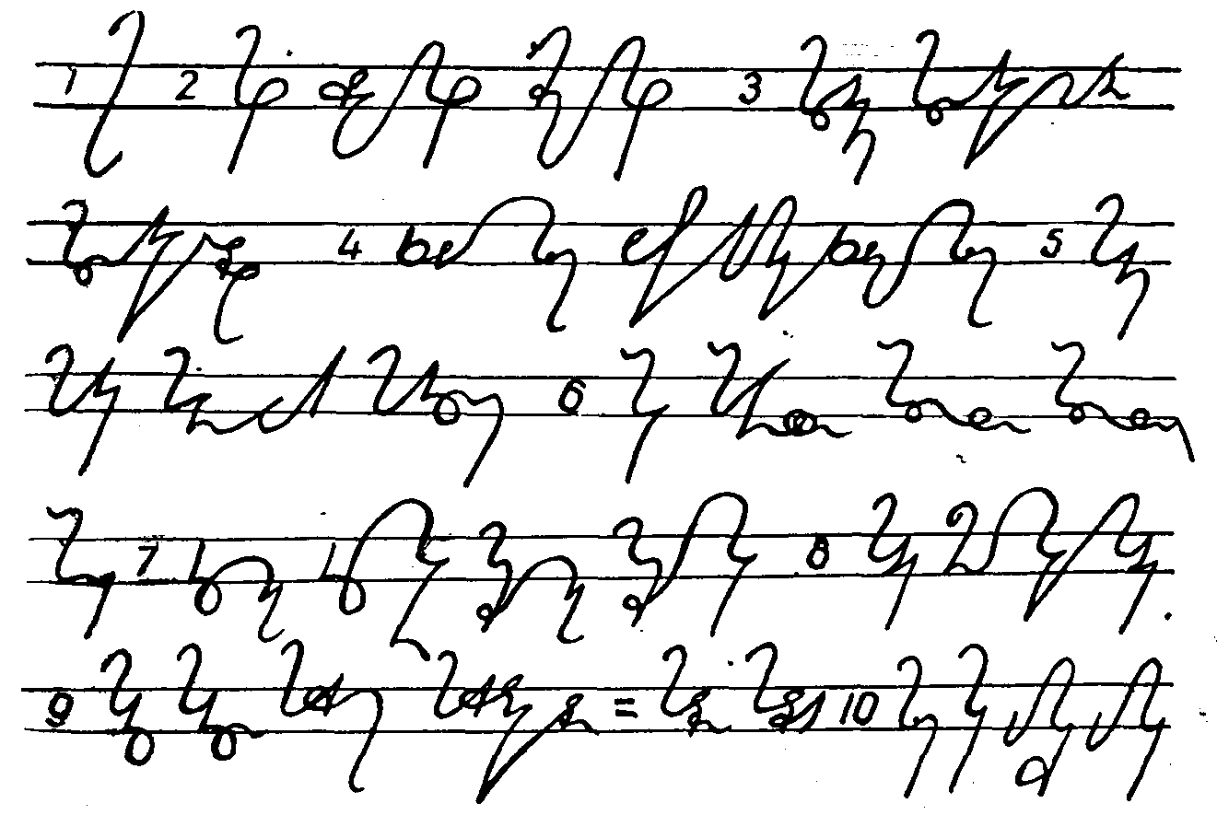

Рис. 99.

1 Коммунистическая партия. 2. КПСС. Слава КПСС. Программа КПСС. 3. Кибернетика. Кибернетическая машина. Кибернетическое устройство. 4. Полезные ископаемые. Советский Союз богат полезными ископаемыми. 5. Кипяток, кипятить, кипяченая вода, кипятильник. 6. Оккупация, оккупационный район, оккупированный район, оккупированные районы, оккупант. 7. Телескоп, телескопический, микроскоп, микроскопический. 8. Кабинет. Рентгеноскопический кабинет. 9. Капитал, капитальный, капитализм, капиталистические страны (сокращение). Капиталистическая страна. 10. Копейка, купить, покупатель, покупать.
Слитный знак сочетания «ГКХ+ЗС» (рис. 100) — тоже ограниченного употребления, применяется лишь для некоторых, часто встречающихся слов. По строению этот знак такой же, как фонознак согласного «X», но в отличие от него — двумерной величины. Употребляется «ГКХ+ЗС» в звуковых ядрах и в окончаниях, причем в окончаниях, в отличие от фонознака «X», соединительная перед этим слитным знаком удлиняется вверх (рис. 101).
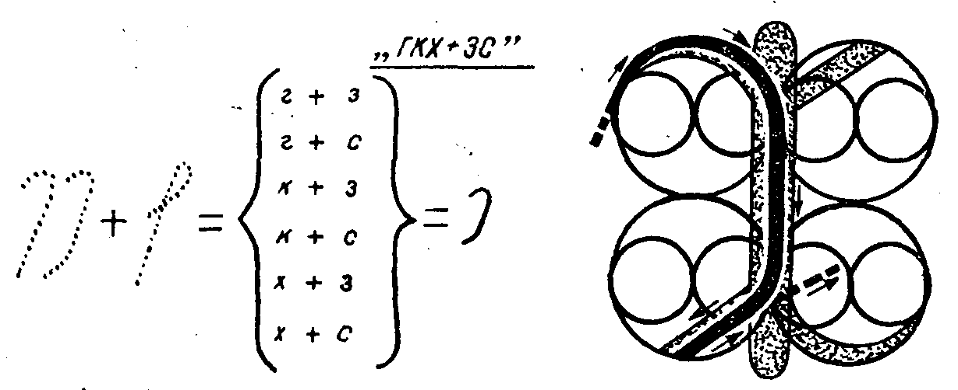

Рис. 100. Условное обозначение слитного знака «ГКХ+ЗС»

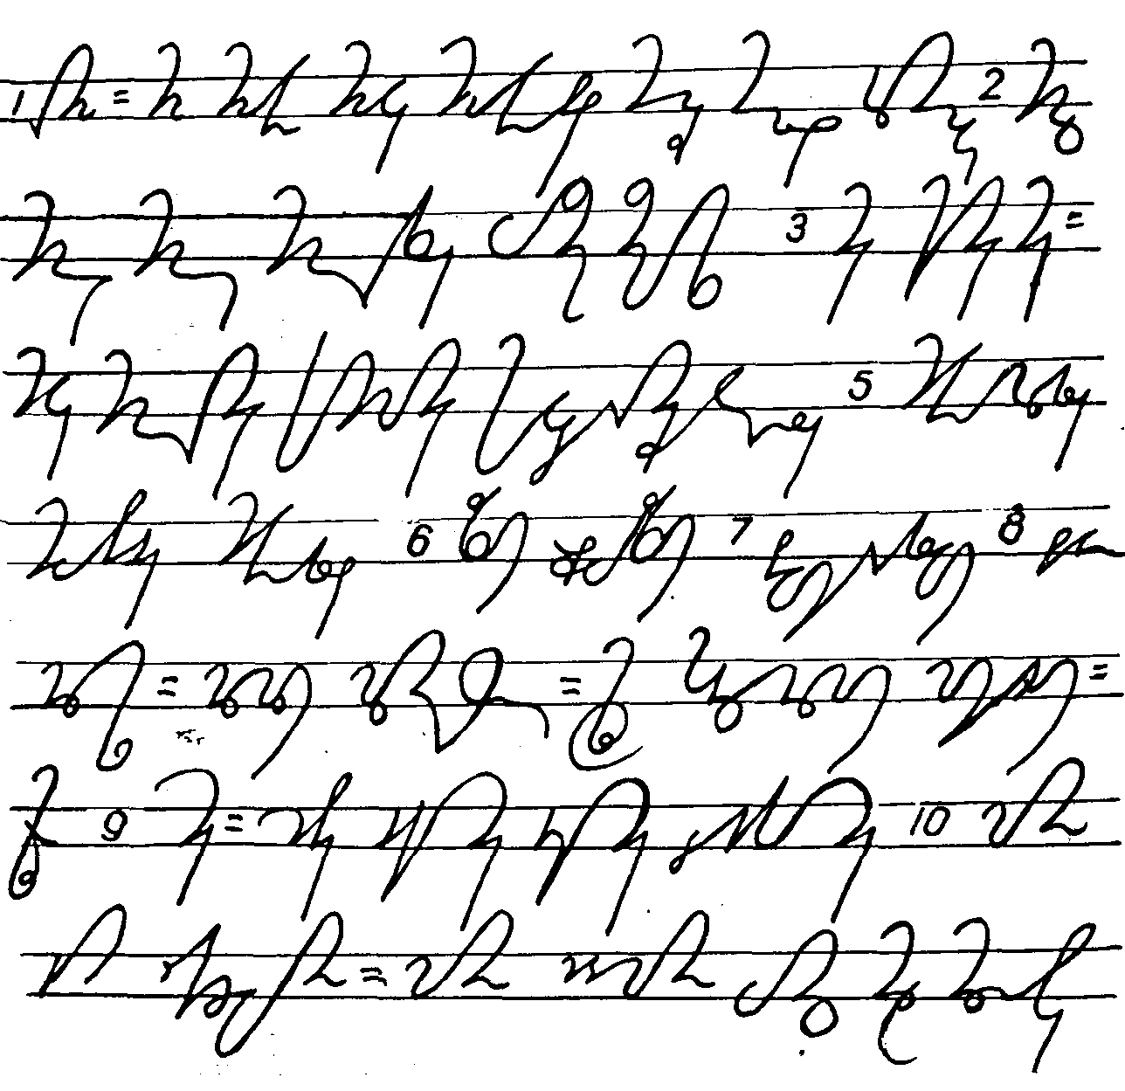

Рис. 101.
1. Экзамен, экзаменационный, экзаменовать; экзаменационная сессия, экзаменатор, экзаменующийся, переэкзаменовка. 2. Комсомол, комсомолец, комсомолка, комсомольский билет. ВЛКСМ, ЛКСМ Молдавии. 3. Организация (сильное фонетическое сокращение). Коммунистическая организация, организовать. Комсомольская организация. Партийные и комсомольские организации. 4. Коммунистическая партия - вождь и организатор советского народа. 5. Организационные мероприятия. Организованные занятия. Организационный вопрос. 6. Рефлекс, условный рефлекс. 7. Суффиксы и префиксы. 8. Сочинения Карла Маркса. Марксистско-ленинский. Капитал Карла Маркса. 9. Сказать. Надо сказать. Так сказать. Что тебе сказать? 10. Магазин. Такси. Продуктовый магазин. Книжный магазин. Вокзал. Консервы. Консервный завод.
Упражнение 13. Напишите, сравните начертания, пользуясь «ключом» в конце книги:
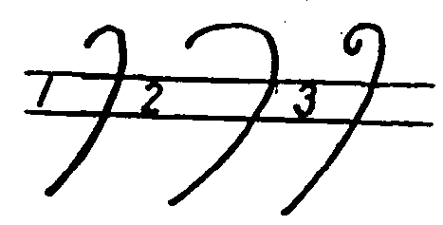
Мыть, купить. Махина, магазин. Махал, вокзал. Пахал, наказал. Сказка, сказать. Майка, копейка. Приказ, приказание. Указывать, указал. Ценное указание. Сделано по указанию. Получили указание. Рыбоконсервный завод. Плодоконсервный завод. Мясные консервы. Консервирование овощей. Консервировать овощи.
.Рис. 102.
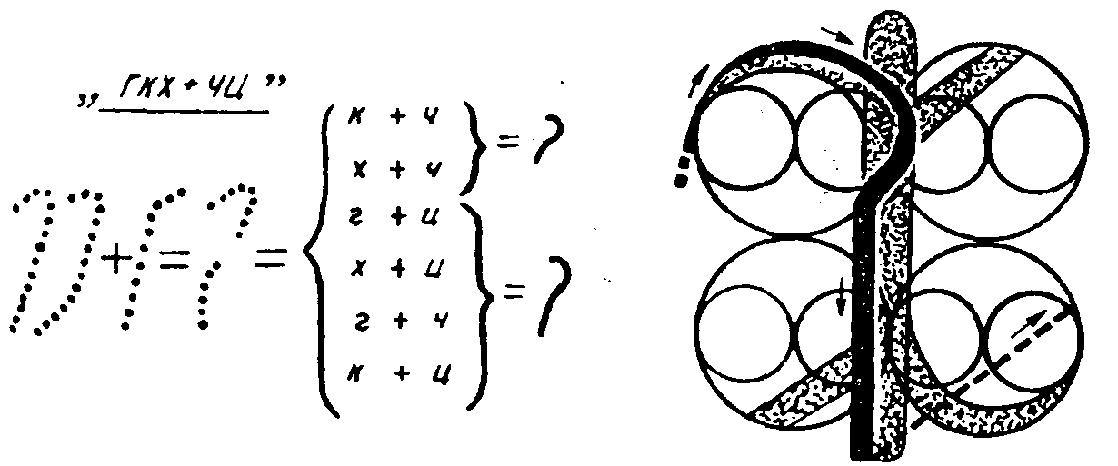

Рис. 103. Слитный знак «ГКХ+ЧЦ» и его образование графическим слиянием по вертикали.

Условные сокращения (рис. 102): 1. Хозяйство, хозяйственный (безразмерный знак «X», он же — слитный знак «Х+3»). 2. Сельское хозяйство. сельскохозяйственный — такой же знак, как для слова «хозяйство», но с расширенным закруглением вверху: «С+Х». 3. Народное хозяйство — тот же знак, что и для слова «хозяйство», но с «улиткообразным овалом» («Р») вверху.
Слитный знак сочетания «ГКХ+ЧЦ» (рис. 103) употребляется в русском языке только в окончаниях «кция» (рис. 104):
I. Лекция. Секция. Функция. Редакция. Дирекция. Инспекция. Протекция. Инъекция. Реакция. 2. Империалистическая реакция. Реакция американских империалистов.

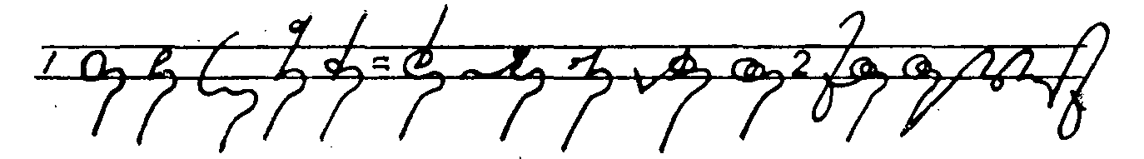
Рис. 104.
Слитные знаки сочетания «ГКХ+ВФ» (рис. 105) — наиболее употребительные из группы «ГКХ+...». Образуются они путем графического слияния, причем это «слияние» производится в вертикальном направлении, как бы «надстройкой» одного знака над другим. Возможны два размера этих знаков: «КХ+В» — одномерный знак, а «Г+В» и «ГКХ+Ф» — двумерные. Употребляются эти знаки и в звуковых ядрах, и в окончаниях. Не следует путать эти знаки с «М» и «ГКХ+БП», в основе которых прямая вертикальная палочка, а не изогнутая связка между верхней частью («X») слитного знака и нижней («В» или «Ф»).
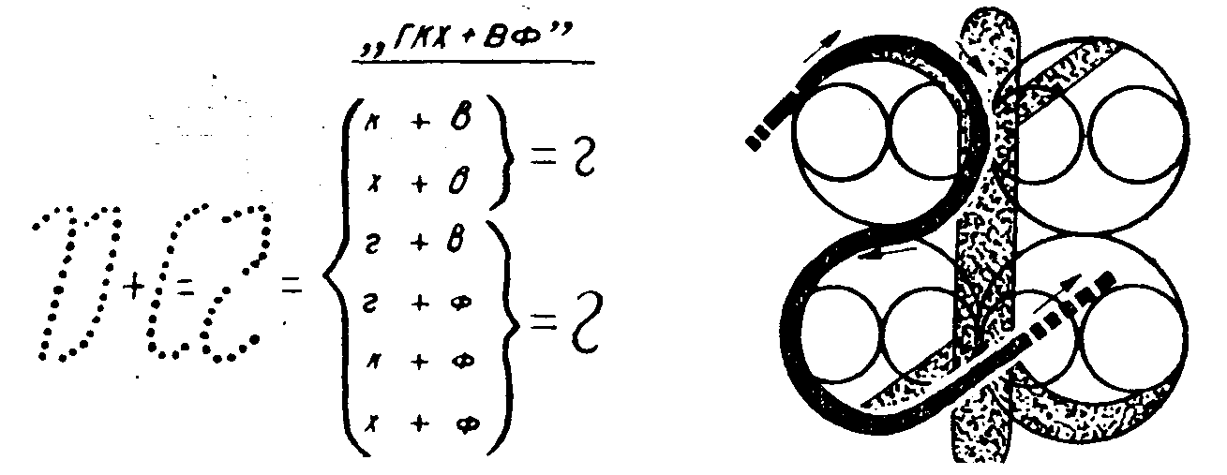

Рис. 105. Образование слитных знаков «ГКХ+ВФ» графическим слиянием
(«надстройкой по вертикали»).
Упражнение 14. Напишите, сравнивая начертания («ключ» дан в конце книги):
Мак, ква-ква-ква! Мочка, квочка, масс, квас, гвоздь, капуста, хвоя, хвощ, кварц, кверху, экватор, аквариум, сквер, сквозь, скверно, гвардия, гвоздь, гвардеец, кофейник, квитанция, квартира, квадрат, буква, букварь, буквально, квас, квасить, квасок, тыква, договор, Чехов, Шолохов, учебник, охотников, полковников, имени Горького.
Прочитайте, перепишите и потом застенографируйте (рис. 106):
Я бухгалтер. Живу и работаю в городе Харькове, но каждый год летом езжу в деревню отдыхать. Люблю ходить на рыбалку. Сижу, заки-

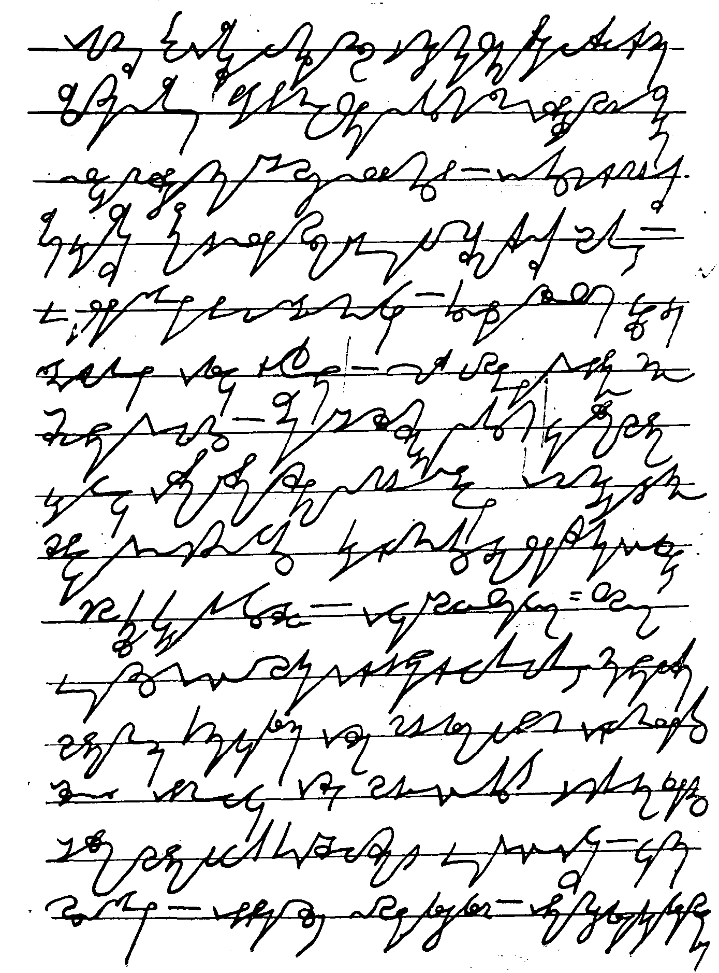

Рис. 106

нув леску, на берегу реки и слушаю кваканье лягушек. Нравится мне слушать, как они квакают на разные голоса.
А недалеко от меня — другой рыбак, тоже любитель. Сидим, но не разговариваем, а только посматриваем друг на. друга: у кого больше?
Только раз получился со мной большой конфуз.
Дернулась моя леска. Чувствую, что-то большое попалось. И правда: это была щука.
— Смотри, — похвастался я соседу, — какую огромную щуку я поймал!
Лежит она, моя голубушка, на берегу, чуть своим хвостом пошевеливает и злым-презлым глазом на меня уставилась. А мне кажется, что такую красавицу я никогда не видал. Даже очки надел, чтобы разглядеть ее получше. Какова, думаю, будешь ты фаршированной?
И вот, охваченный ликованием, только хотел я ее схватить и оттащить от воды подальше, как щука вдруг хвостом махнет, да как подпрыгнет! И хлоп! — меня прямо по щеке! И очки разбила, окаянная! А сама — в воду! Я кричу: хватай ее, держи!.. Но куда там! Плеснула она своим хвостом по воде, да и ушла в глубину. Больше я ее не видел!..
Вот как скверно получилось!
А сосед смеется:
— Не хвастай прежде времени!
А сам, между прочим, тоже часто хвастает.
Распределение на типы начертаний слов, в состав которых входят слитные знаки «ГКХ+...», происходит подобно ранее изученным нами случаям. По данным ниже образцам рекомендуем распределить на типы все известные вам слова со слитными знаками «ГКХ+...» (рис. 107):
I тип — 1. Коммунистическая партия (усл. обозн.). 2. Хозяйство. Сельское хозяйство, народное хозяйство (условные обозначения). 3. Кого. Купи (рис. 107—1).
II тип — Такси. Хвала. Хвощи. Кипяти. Схвати. Схвачу. Куплю. Вскипячу (рис. 107—2).
III тип — Хвощ. Кверху. Сквер. Купил. Копейка. Организация. Организатор. Организующий. Консервы. Сказать. Рефлекс. Кварц. Гвардия. Гвоздь. Чехов. Шолохов. Буква. Тыква. КПСС. Лекция. Реакция. Дикция (рис. 107—3).
IV тип — Кипяток. Капитал. Магазин. Вокзал. Организовать. Квитанция. Экватор. Аквариум. Сквозить. Сквозняк (рис. 107—4).
V тип — Квартира. Кибернетика. Гвардеец. Телескопический. Экзаменовать (рис. 107—5).
6. СЛИТНЫЙ ЗНАК СОЧЕТАНИЯ «ЧЦ+ВФ». Этот знак (рис. 108) весьма ограниченного употребления. Он применяется для обозначения немногих слов — в звуковых ядрах и окончаниях (рис. 109—1):
Цвет, цветы, цветок, цветочный, цветоводство, цветник, цветочек. Нечего, почва, почвовед. Приурочивается, укорачивается, оттачивается. Оттачивать, укорачивать, увеличивать, излечивать.
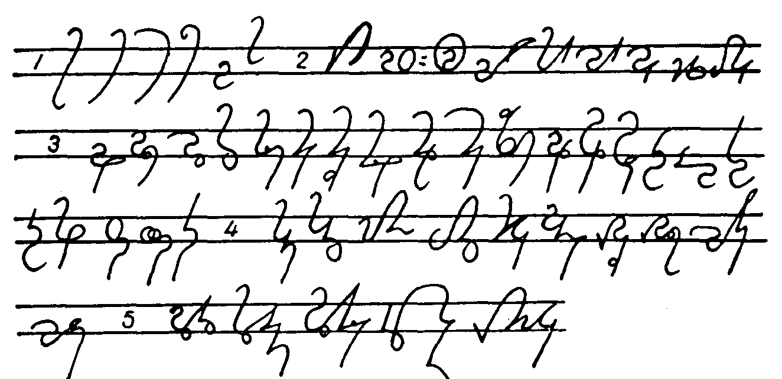
Рис. 107

Рис. 108. Слитный знак «ЧЦ+ВФ» и его образование.
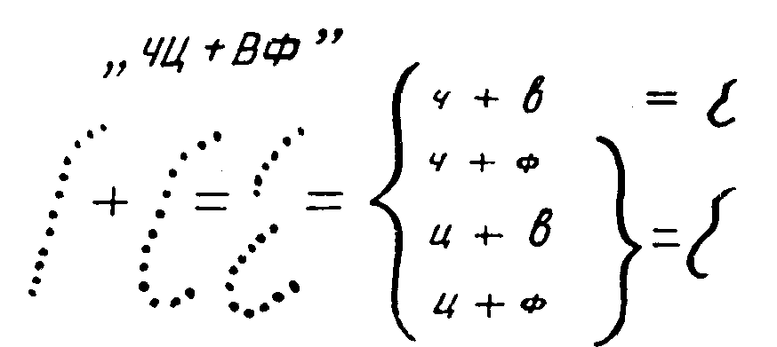
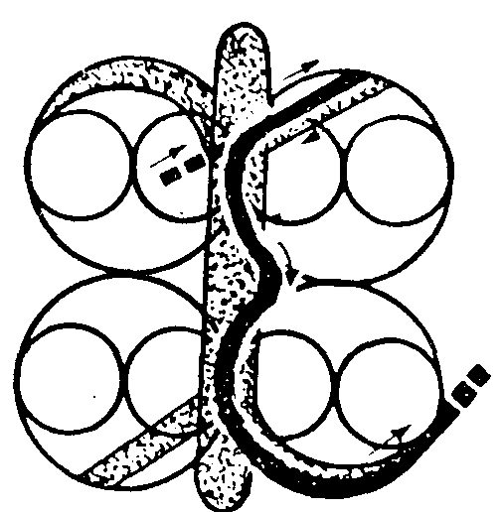

Слитным знаком «ЧЦ+ВФ», написанным безразмерно, удобно пользоваться для условного обозначения слов «человек», «человеческий» (рис. 109—2).
Человек. Великий человек. Человек — это звучит гордо. Человеческое общество. Человеческие отношения. Человеколюбивый. Человекообразный. Человечество. История человечества. Человечный
7. СЛИТНЫЕ ЗНАКИ СОЧЕТАНИЯ «ДТ+...». К этой группе относится ряд уже знакомых нам слитных знаков:
Слитные знаки сочетания «ДТ+РЛ» (см. РЛ+...»).
Слитный знак сочетания «ДТ+ДТ» (см. «...+ДТ»).
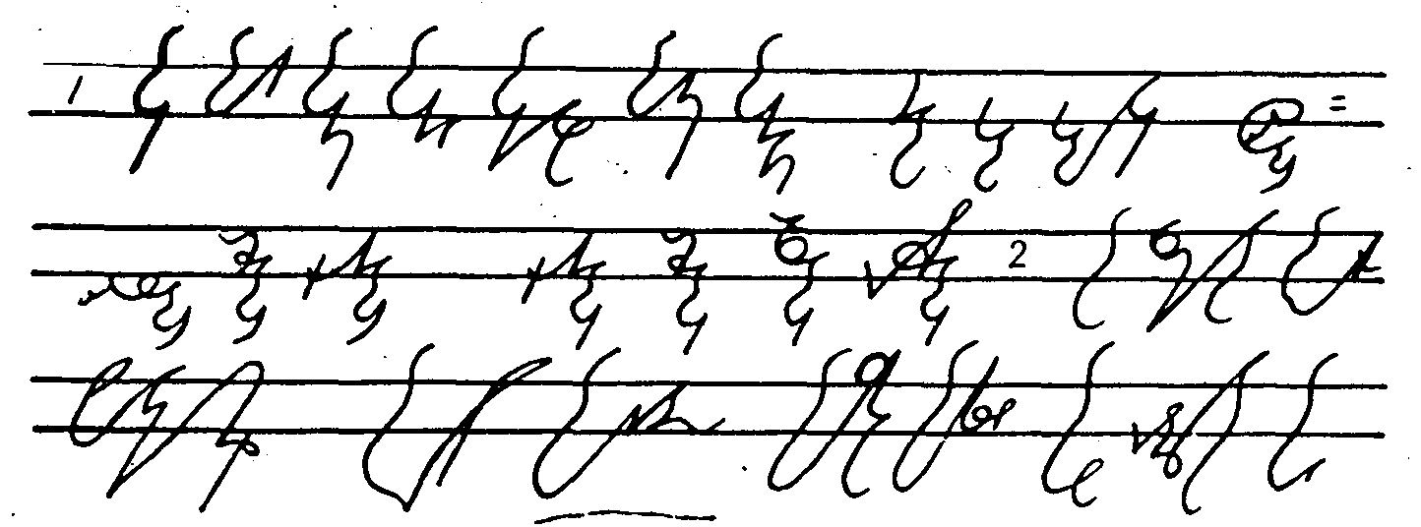
Рис. 109

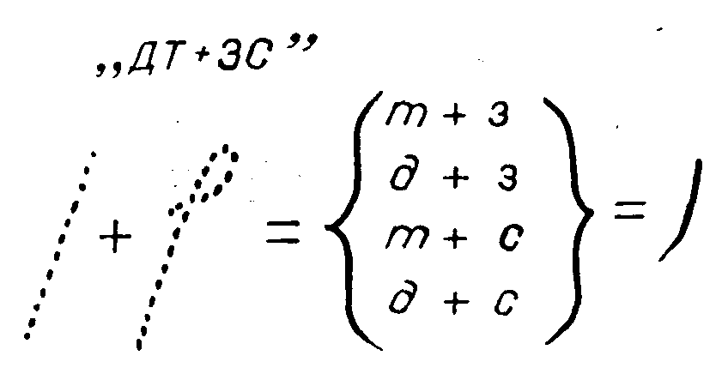

Слитный знак сочетания «ДТ+ЗС» - это уже знакомый нам знак (рис. 110) по так называемому специальному обозначению конечного сочетания «Т+С» («тся», «ться»), который можно употреблять также в

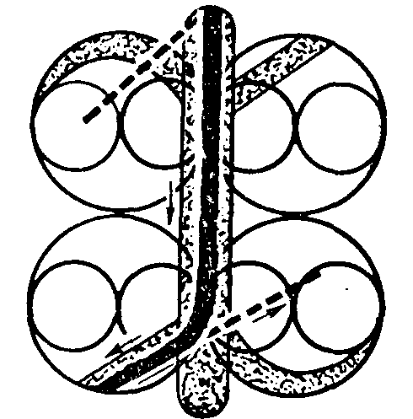
Рис. 110. Условное обозначение слитного знака «ДТ+ЗС».
звуковых ядрах — по правилу Терне, размер при этом (в отличие от фонознака согласного «Н») соблюдать двумерным. Надобности для употребления этого знака в ударном положении в русском языке не ощущается, можно им пользоваться лишь при написании нескольких слов (рис. 111). Но в других языках, например в английском, он употребляется широко:

1. Дзот. 2. Десяток. Десятки и сотни. 3. Партизан, партизанский 4. Дозировать, дозировка. 5. Диссертация, диссертант. 6. Находиться находится, сходится, сходиться. 7. Руководствоваться, довольствоваться. 8. Примениться, применяется.
Слитный знак сочетания «ДТ+ВФ» (рис. 112) — употребляется для обозначения немногих слов, создается графическим слиянием по верти-

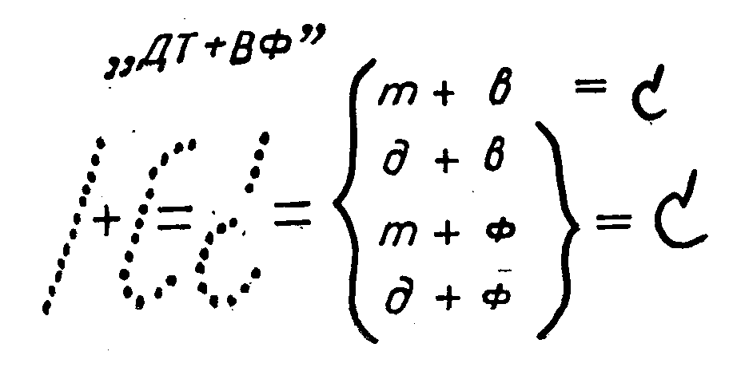
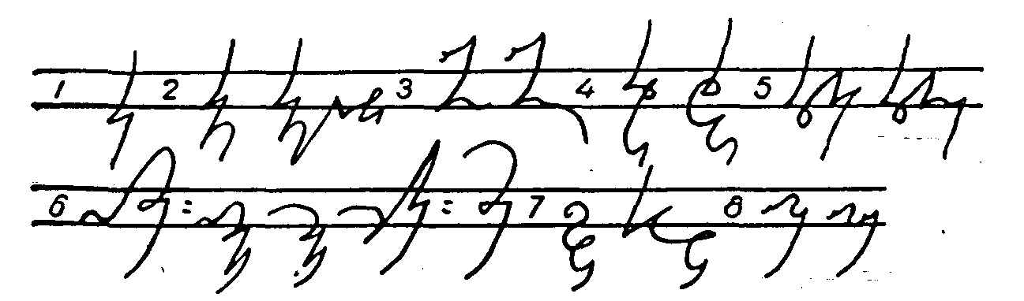

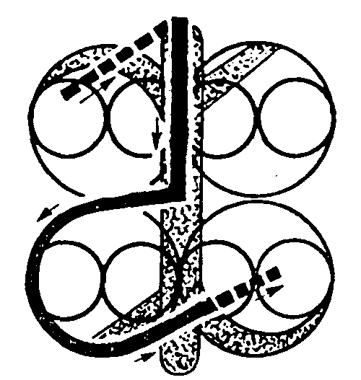

Рис. 111.

Рис. 112. Схема образования слитного знака «ДТ+ВФ».

кали — «надстройкой» одного знака над другим. Применяется в звуковых ядрах и окончаниях (рис. 113):
Двор. Дворец. Дворцы. Дверь. Дверной замок. Двойка, двойственный. Творчество (можно: безмерно, условно). Творческие силы, творческие усилия, творческая деятельность. Жизнь и творчество. Дружба народов. Латвия. Битва. Увеличение доходов. Запись расходов.
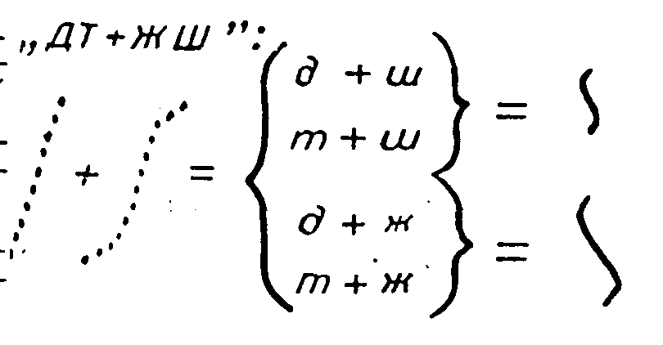
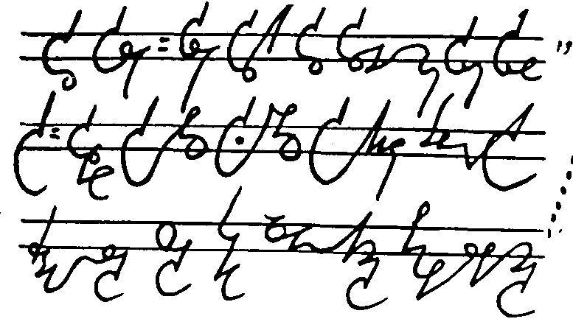
Рис. 114. Обозначение слитных знаков «ДТ+ЖШ» обратным наклоном.
Рис. 113.
Слитные знаки сочетании: «ДТ+ЖШ», «ДТ+ЧЦ», «ДТ+М», «ДТ+ГК» и «ДТ+БП» образуются написанием соответственного знака с обратным наклоном (рис. 114), который, однако, для некоторых обучающихся кажется неудобным, знаки «не получаются», нежелательно деформируются, хотя есть и любители обратного наклона. Поэтому правило образования слитных знаков «ДТ+...» посредством обратного наклона мы считаем необязательным для широкого употребления и допускаем его лишь для знаков «ДТ+ЖШ», в частности — для условного обозначения слова «движение» (безразмерным, написанным с обратным наклоном фонознака «Ж») (рис. 115).
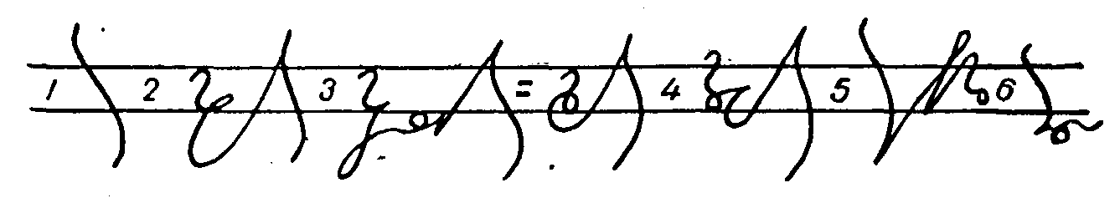
Рис. 115:
1. Движение. 2. Массовое движение. 3. Международное (условно) движение. 4. Мировое движение. 5. Движение за мир.
6. Дежурный.
На этом ознакомление со слитными знаками заканчиваем. Рекомендуем, прежде чем приступать к самостоятельной записи различных текстов (из книг, газет), проработать еще раз весь пройденный материал, поупражняться в распределении начертаний на типы, которых, как мы знаем, пять. Независимо от того, простыми или слитными знаками написано то или иное слово, оно должно быть отнесено пли к первому типу — «однозначковому», или ко второму — «с начальной частью», или к третьему — «с конечной частью», или к четвертому — «объединенному», или, наконец, к пятому — «осложненному».
VIII. ФОНЕТИЧЕСКИЕ СОКРАЩЕНИЯ ЗА СЧЕТ СОГЛАСНЫХ
Слитные знаки используются для сокращенного, фонетически сжатого начертания слов, при котором наблюдается пропуск не только неударяемых гласных, но также и согласных. С примерами такого фонетического сокращения слов с пропуском согласного в середине слитного знака мы уже встречались. Например: « руководить», «ликвидация», «консервный», «произведение», «результат», «дисциплина», «существование» (рис." 116—1).

Подобным образом мы уже не раз пропускали гласные в середине обратного или прерывистого звукового ядра или в начальной части слова, образуя за счет такого пропуска упрощенное начертание слова одним знаком, например: «премиальный», «авиация», «моя«, «мои», «мое», «свои», «своя» и др. (рис. 116—2).
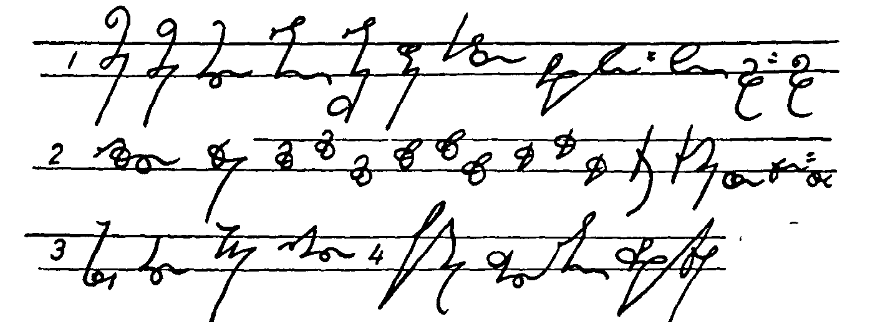
Рис. 116:
1. Руководить. Ликвидация. Консервный. Произведение. Председатель. Результат. Дисциплина. Существование. Руководство. 2. Премиальный. Авиация. Моя, мои, моё. Своя, свои, своё. Твоя, твои, твоё. Отдых. Отдыхать. Район. Уровень. 3. Оборудование. Нервный. Учительница. Планирование. 4. Социалистическая держава. Литературное произведение. Следующим образом.
Некоторые согласные оказываются также необязательными для понимания смысла слова. Весьма часто необязательными оказываются согласные послеударных частей. Например: «оборудование», «нервный», «учительница», «планирование» (рис 116-3).
Как показала практика, можно без ущерба для понимания смысла пропускать в начертаниях некоторых слов согласный «Р», что соответствует так называемому «картавому» произношению, а также согласный «Л». Довольно часто оказываются необязательными согласные «В» и «Н», реже - согласные «Г», «К», «Х» и «Д», довольно часто - «Т», в отдельных случаях - «М». Такой пропуск мы производим в наиболее часто встречающихся словах и стереотипных, устойчивых словосочетаниях. Например: «социалистическая держава», Литературное произведение», «следующим образом»
(рис. 116-4).
Фонетические сокращения вырабатываются в медленном письме и при чтении собственных стенограмм. Во время быстрого письма надо составлять начертания, не задумываясь, не смущаясь тем, что, может быть, начертание получается слишком «длинным». Мысль о том, как «сжать» слово, не должна задерживать быстрое письмо. Надо писать равномерно, плавными движениями, сокращая по слуху. При достаточной «автоматизации» фонетические сокращения будут выписываться
без всякой задержки. Надо больше тренироваться, переписывать и изучать тексты, данные в самоучителе, стенограммы более опытных товарищей, для чего весьма полезно обмениваться письмами, написанными фонознаково.
IX. УСЛОВНЫЕ СОКРАЩЕНИЯ. ЗАКЛЮЧЕНИЕ

С условными сокращениями мы встречались уже ранее. Они применяются всего лишь для нескольких десятков слов. Сокращаются условно слова только в том случае, если употребляются весьма часто, а полное начертание - по слуху - кажется пишущему достаточно сложным. В таких случаях пишущий может позволить себе нарочитую деформацию данного начертания слова или применить произвольно (условно) взятый знак, характерный для данного слова.
Есть несколько способов образования условных сокращений.
Во многих случаях бывает удобным пользоваться увеличенным (до неопределённого размера!» каким-нибудь характерным фонознаком (простым или слитным), взятым условно для обозначения часто встречающегося слова, как мы это делали ранее для слов: социализм, коммунизм, общество и др. Но, повторяем, что такие условные начертания можно рекомендовать только для слов часто встречающихся: например, слитным знаком «М+Л» удобно пользоваться для обозначения слова «Молдавия» живущим в этой республике. Но там, где это слово употребляется лишь изредка, нет нужды вспоминать его условное начертание, и следует писать его по нашим слуховым правилам.
Другой способ образования условных сокращений - объединение двух или нескольких отдельных слов с условным их упрощением, например, уже знакомое нам сокращение - «Советский Союз».
Различных условных сокращений можно было бы придумать много. Но мы отказываемся даже от многих из тех, которые давали в предыдущих изданиях, - за их ненадобностью. Не следует ими увлекаться. Скорость фонознакового письма зависит не только и не столько от краткости начертания слова, а прежде всего, от того, насколько легко, не задумываясь, выписывается данное слово. В практической работе нередки случаи, когда довольно «длинное» начертание - полностью, по слуху - выписывается быстрее, чем весьма краткий знак условного или даже фонетического сокращения, недостаточно хорошо усвоенного, на припоминание которого надо тратить время.
Скорость письма по слуховому методу зависит не столько от условных сокращений, сколько от того, как быстро реагирует пишущий на звуки речи, отображая их фонознаками по определенным правилам. Записывающего живую речь по слуховому методу можно сравнить с футболистом во время матча.
Опытный и хорошо натренированный футболист в самых неожиданных положениях проявляет весьма быструю сообразительность и ловкость, настолько иной раз быструю, что даже сам не успевает осознать свой ответный удар. Вот эту ловкость, умение вывернуться из затруднительного положения, реагировать, не задумываясь, умение строить начертания слов в самом процессе письма, необходимо воспитывать у себя начинающему фонозначкисту, тренируясь на записи под диктовку самых разнообразных текстов.
Вместе с этим надо упражняться в медленном, но весьма тщательном каллиграфически правильном начертании слов фонознаками, например, делая выписки из газет, книг и пр.
Следует иметь в виду, что скорость записи по слуховому методу нарастает «скачками». Может случиться, что во время упражнении под диктовку пишущему начинает казаться, что скорость не увеличивается. Это не должно смущать пишущего. Следует продолжать занятия, и через некоторое время скорость письма увеличится «скачком».
Изучающему следует как можно чаще употреблять фонознаки всюду, где можно заменить обыкновенное письмо скоростным (при ведении личных дневников, конспектов, выписок из книг и пр.). Кроме того, весьма желательно и даже необходимо общаться с умеющими пользоваться двойным алфавитом, переписываться фонознаково. Фонознаковая, как и любая другая письменность, как и язык в целом, имеет прямое назначение — быть средством общения. При широком распространении среди людей фразеограммная письменность получит должное развитие и, может быть, обогатится новыми правилами и приемами, созданными творческими людьми в процессе непосредственного общения фонознаковым письмом, а начертания отдельных слов нормализуются, станут устойчивыми, стереотипными. Интересно отметить, что этот процесс в порядке изучения и практики применения слухового письма происходит в сторону приближения к обыкновенной разговорной речи. Показать этот процесс мы и стремились. Многие начертания, данные в текстах, написаны теперь более подробно, чем раньше.
Необходимо чаще обращаться к данному пособию для самообучения, повторять теорию — правила и знаки, прорабатывать многократно тексты и упражнения, тренироваться в написании наиболее кратких начертаний слов, добиваясь навыка в автоматически быстром их использовании в своей практической работе.
Для лучшего усвоения и обобщения слитных знаков рекомендуем пользоваться таблицей (см. вкладыш), в которой в алфавитно-шахматном порядке размещены сдвоенные слитные знаки, данные в нашей системе (в том числе—и необязательные для употребления), для обозначения ударной и предударных частей слова, а также окончаний.
таблица слитных знаков
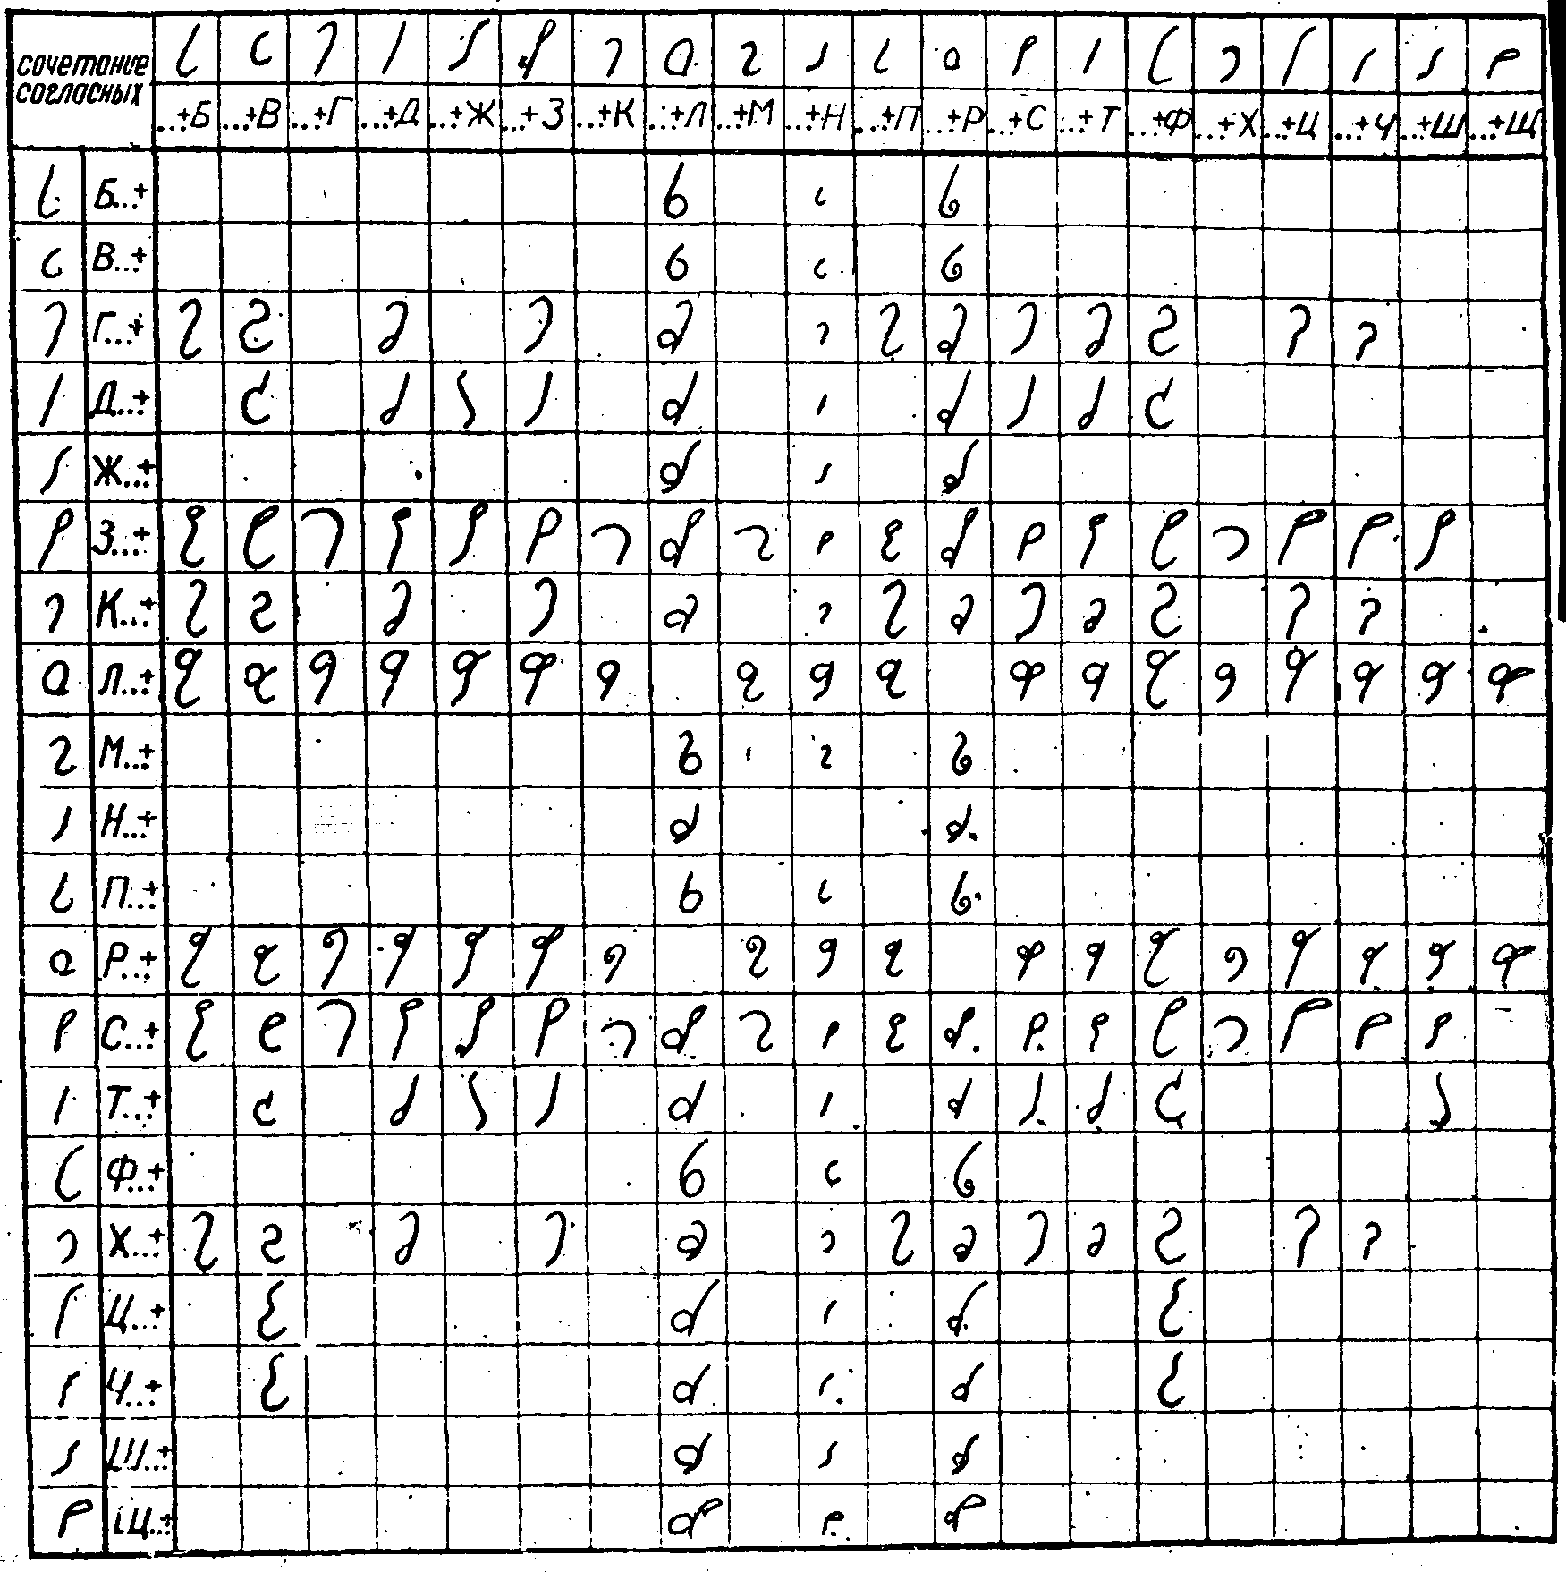
ХРЕСТОМАТИЯ
Текст 1
На реке, реке Кубани за волной волна бежит. Золотистыми хлебами степь кубанская шумит. Лесонасаждения благоприятно влияют на климат, смягчая его. Мы купили в инкубаторе цыплят. Шофер вышел из кабинки. Он заметил, что вода в радиаторе закипела. Надо накачать воду насосом. Все окончилось вполне благополучно; Они пришли к окончательному решению. Мы теперь имеем благоприятные условия для работы. А он, мятежный, просит бури, как будто в бурях есть покой. Кипит наш разум возмущенный и в смертный бой вести готов. Смело, братья, буря грянет, закипит громада вод, выше вал сердитый встанет, глубже
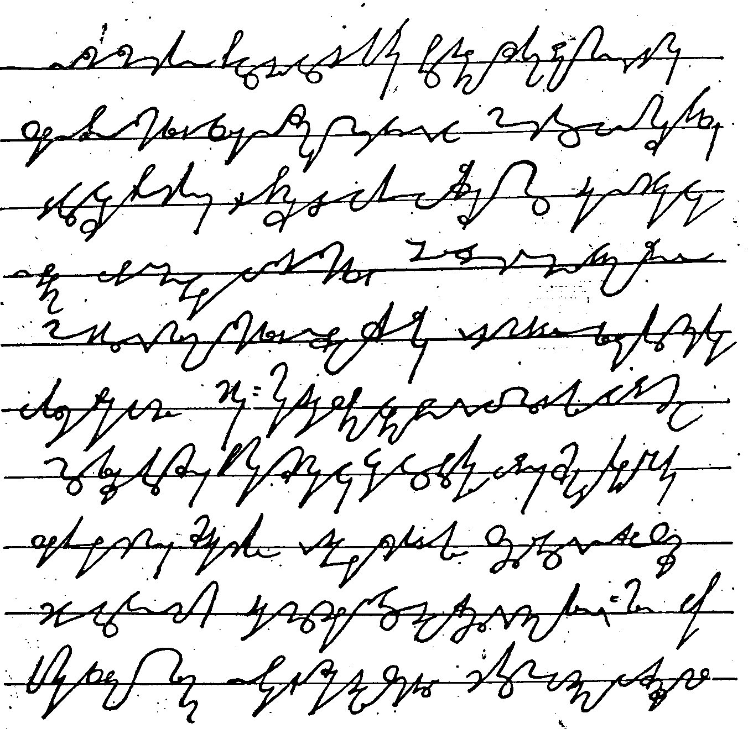

бездна упадет. Раздалась команда: «Гранаты к бою!» — и начался рукопашный бой. Лектор прочел интересную лекцию. Хочу — половина могу. Наш колхоз получил новые тракторы и комбайны. Советский Союз богат полезными ископаемыми. На. заводе открыт новый лекторий. Ходили мы походами в далекие моря.
Текст 2:
Мы живем около вокзала. Недалеко от нас есть большой продуктовый магазин. В этом магазине имеется несколько отделений. Здесь можно найти все, что потребуется для приготовления обеда, завтрака, ужина. В бакалейном отделе я обычно покупаю разные крупы, гречневую или пшенную крупу, перловку, горох-сечку, фасоль, а также макаронные изделия. В гастрономическом отделе имеется много вкусного. Тут продаются разные колбасные изделия, ветчина, вино разных сортов и консер-
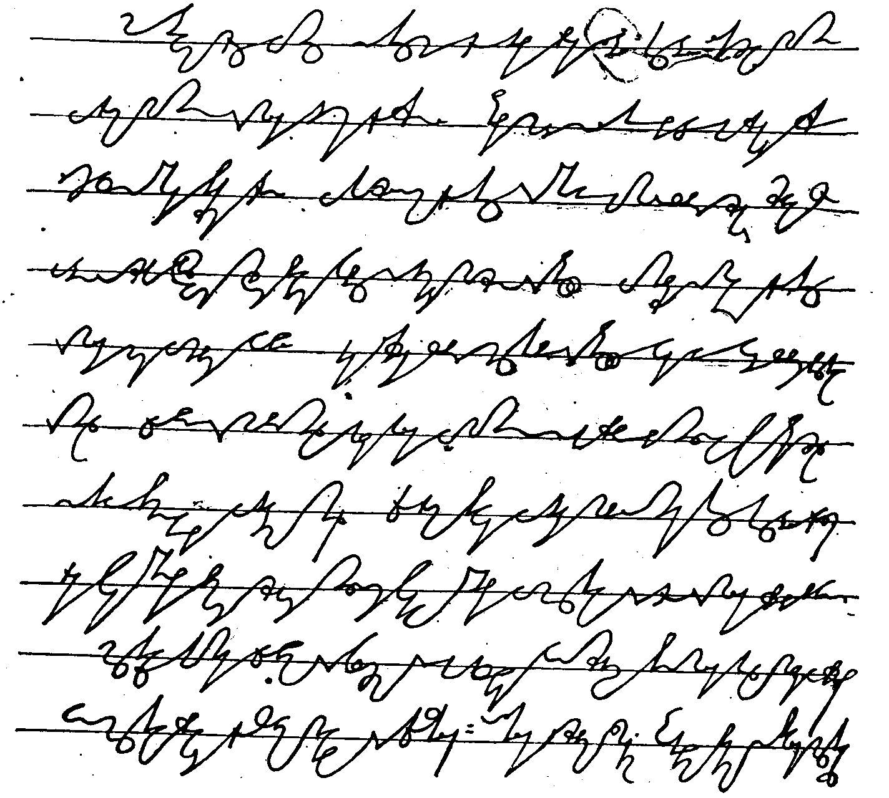

вы. Овощные и мясные консервы поступают в магазин непосредственно с консервного завода, строительство которого недавно закончилось в нашем городе.
Об этом заводе в нашей местной газете был большой очерк, Этот завод — один из самых крупных консервных заводов у нас в Молдавии, и он имеет союзное значение. Молдавия богата овощами и фруктами, а по площади виноградников занимает первое место в Союзе. Вина Молдавии славятся отличным качеством и обладают прекрасным ароматом. Цветущим садом называют Молдавию.
Текст 3:
1. Кто хочет мира, тот борется за него. Наш народ хочет мира и не хочет войны. Но сурово брови мы насупим, если враг захочет нас сломить. Коммунисты и трудовой народ неразделимы. Поэтому, как нельзя уничтожить народ, так нельзя уничтожить и коммунизм. Жизнь и труд,
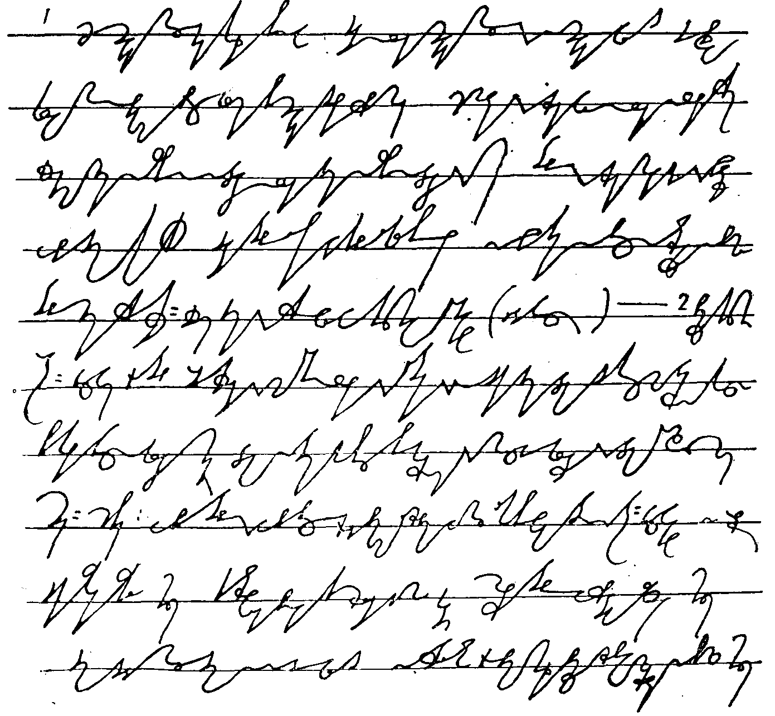

мечту и счастье — все нам партия дала. Наша жизнь при социализме чудесно преобразилась. Не щадите ни сил, ни здоровья, ни самой жизни как для науки, так и для своего дорогого отечества (Пржевальский).
2. Самое дорогое у человека— это жизнь. Она дается ему один раз, и прожить ее надо так, чтобы не было мучительно больно за бесцельно прожитые годы, чтобы не жег позор за подленькое и мелочное прошлое и чтобы, умирая, смог сказать: вся жизнь и все силы отданы самому прекрасному в мире — борьбе за освобождение человечества (Островский). Надо любить людей! (Горький). Да здравствует солнце, да скроется тьма! (Пушкин). Смысл жизни в службе революции (Горький). Нам нужен мир, нам не нужна война! Не жалей себя! Это самая гордая, самая красивая мудрость на земле (Горький).

Текст 4:

Тучка
Ночевала тучка золотая
На груди утеса-великана.
Утром в путь она умчалась рано,
По лазури весело играя.
Но остался влажный след в морщине
Старого утеса. Одиноко
Он стоит. Задумался глубоко,
И тихонько плачет он в пустыне.
М. Лермонтов

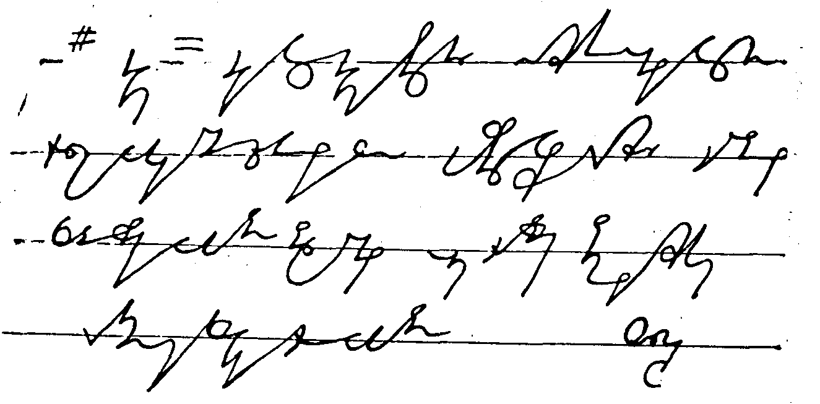

Текст 5:

Друзья! Люблю я Ленинские горы! Коммунистическая партия тесно связана с массами, а потому она непобедима. Интенсивная работа и энтузиазм советского народа делают, чудеса. Мы все добудем, поймем и

откроем, холодный полюс и свод голубой. Ведь мы такими родились на свете, что не сдаемся нигде и никогда. Пускай ты умер, но в песне смелых и сильных духом всегда ты будешь живым примером, призывом гордым к свободе, к свету! (Горький). Они идут назад дорогой тьмы, а мы идем вперед, дорогой к свету. Мы за мир, и песню эту понесем. друзья, по свету. Друзья! Прекрасен наш союз! (Пушкин). Жизнь хо-

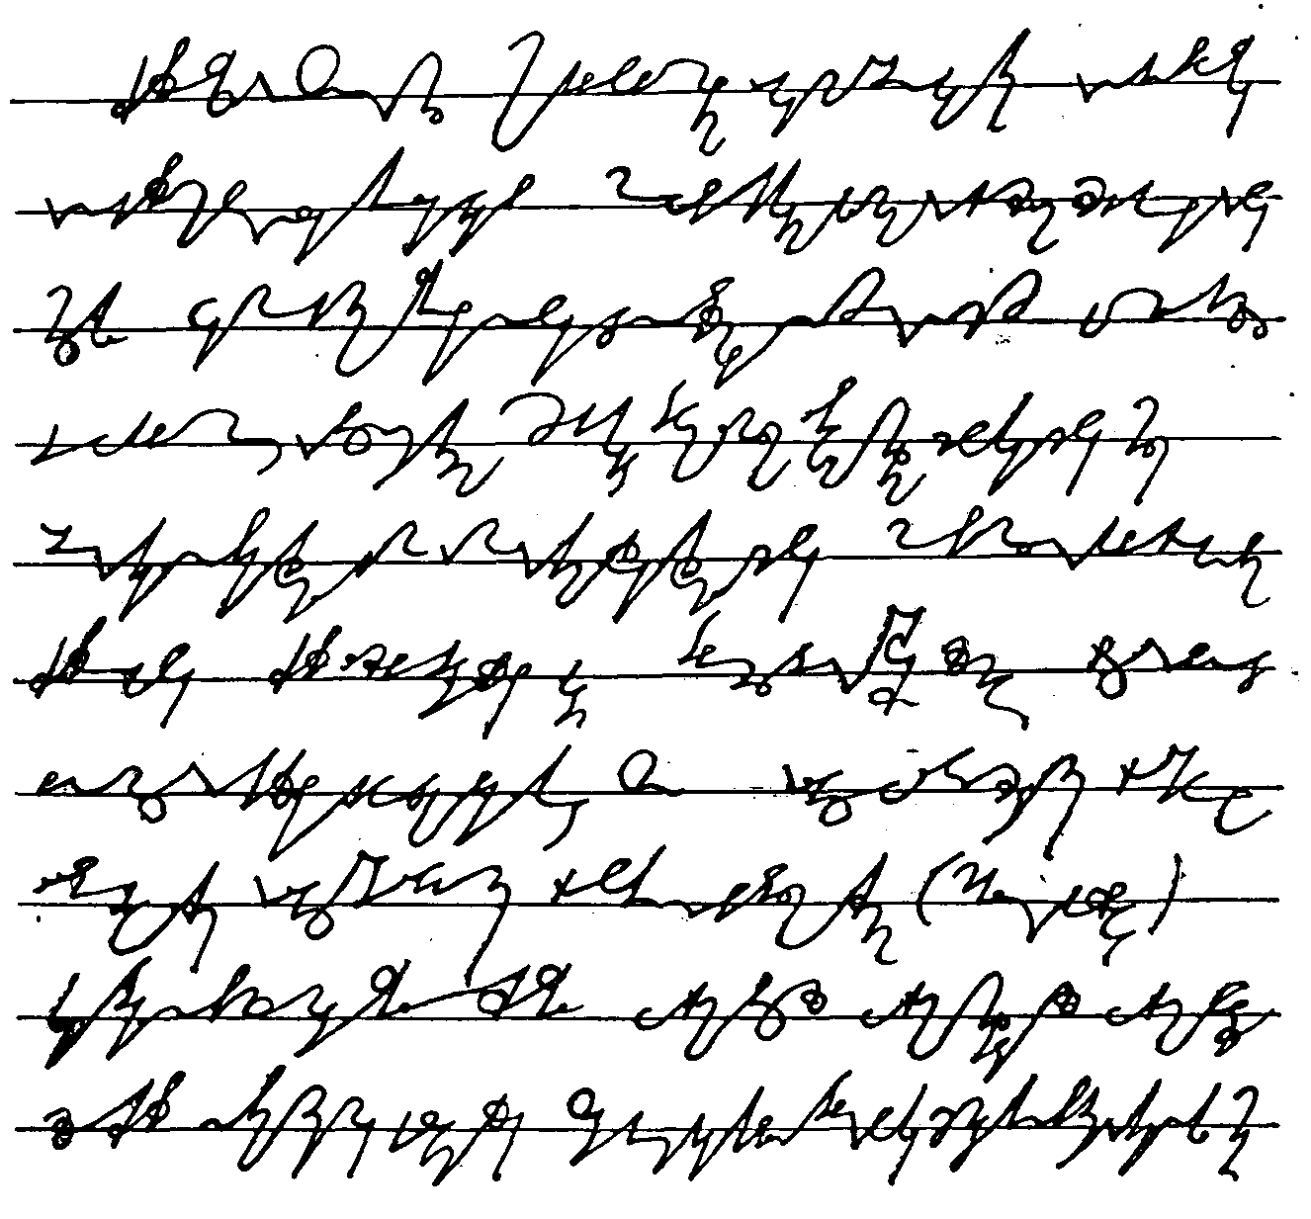

роша и удивительна! (Маяковский). Если я знаю, что знаю мало, у добьюсь того, чтобы знать больше (Ленин). Я прочел впервые хорошую книгу; это — удовольствие приобрести нового друга; я прочел уже прочитанную книгу; это — свидание со старым другом (китайская пословица). Буду жить на земле меж людей, для людей, в этом сила моя, е этом гордость моя, в этом счастье мое, друзья! (Назым Хикмет, турецкий поэт). Лишь только тот достоин жизни и свободы, кто каждый день за них идёт на бой (Гёте)
Текст 6:

Выше всего правда жизни: она включает в себя глубокую идею (Репин). У героев бывает две жизни: одна короткая, обрывающаяся могилой, и другая, уходящая в века. Вихри враждебные веют над нами. На границе тучи ходят хмуро, край суровый тишиной объят. Смело, братья! Буря грянет, закипит громада вод, выше вал сердитый встанет, глубже бездна упадет. Уходили в поход партизаны, уходили в поход на врага. По долинам и по взгорьям шла дивизия вперед, чтобы с боем взять Приморье, белой армии оплот. Чтоб свободно и радостно жил человек, укрепляем мы нашу отчизну. За годы Советской власти наше село превратилось в цветущий районный центр промышленного значения. Победа коммунизма в нашей стране возможна потому, что у нас есть могучий Советский Союз, который является главным орудием поформ коммунизма, потому что руководящей и направляющей силон Советского Союза является Коммунистическая партия. Будем упорно продвигаться вперед.

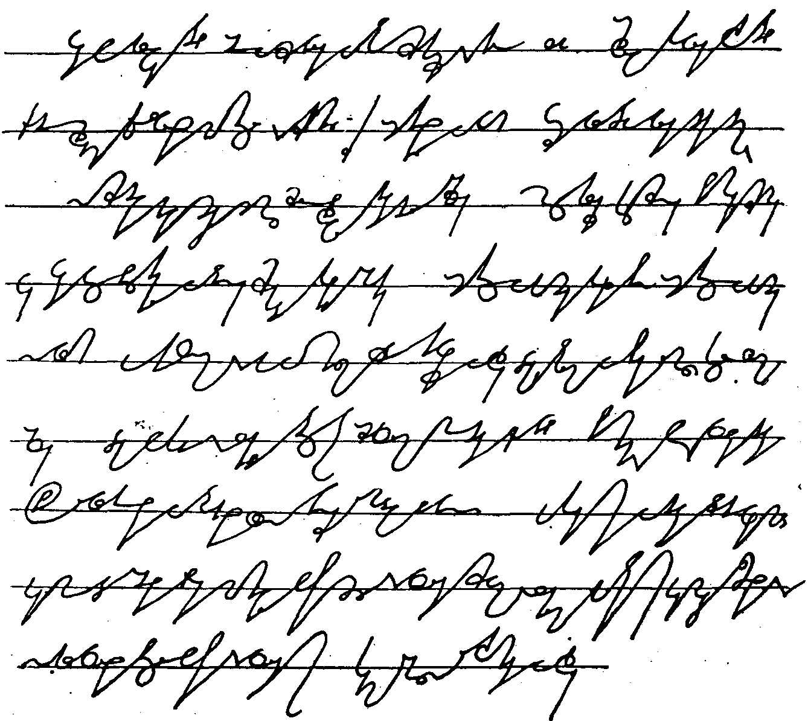

Текст 7

Сообщение Ю. Гагарина с борта космического корабля
В те исторические минуты, когда космический корабль «Восток» совершал свои полет с первым человеком-космонавтом Юрием Алексеевичем Гагариным над нашей планетой, между Землей н космическим кораблем была установлена двусторонняя радиосвязь. Товарищ Гагарий сообщал на Землю о том, как он себя чувствует, о том, как проходит полет.
Во время коротких сеансов связи советский космонавт передавал:
«Наблюдаю Землю. Видимость хорошая. Слышу вас отлично». Через некоторое время следовало новое сообщение из космоса: «Полет продолжается хорошо. Наблюдаю Землю. Видимость хоро-
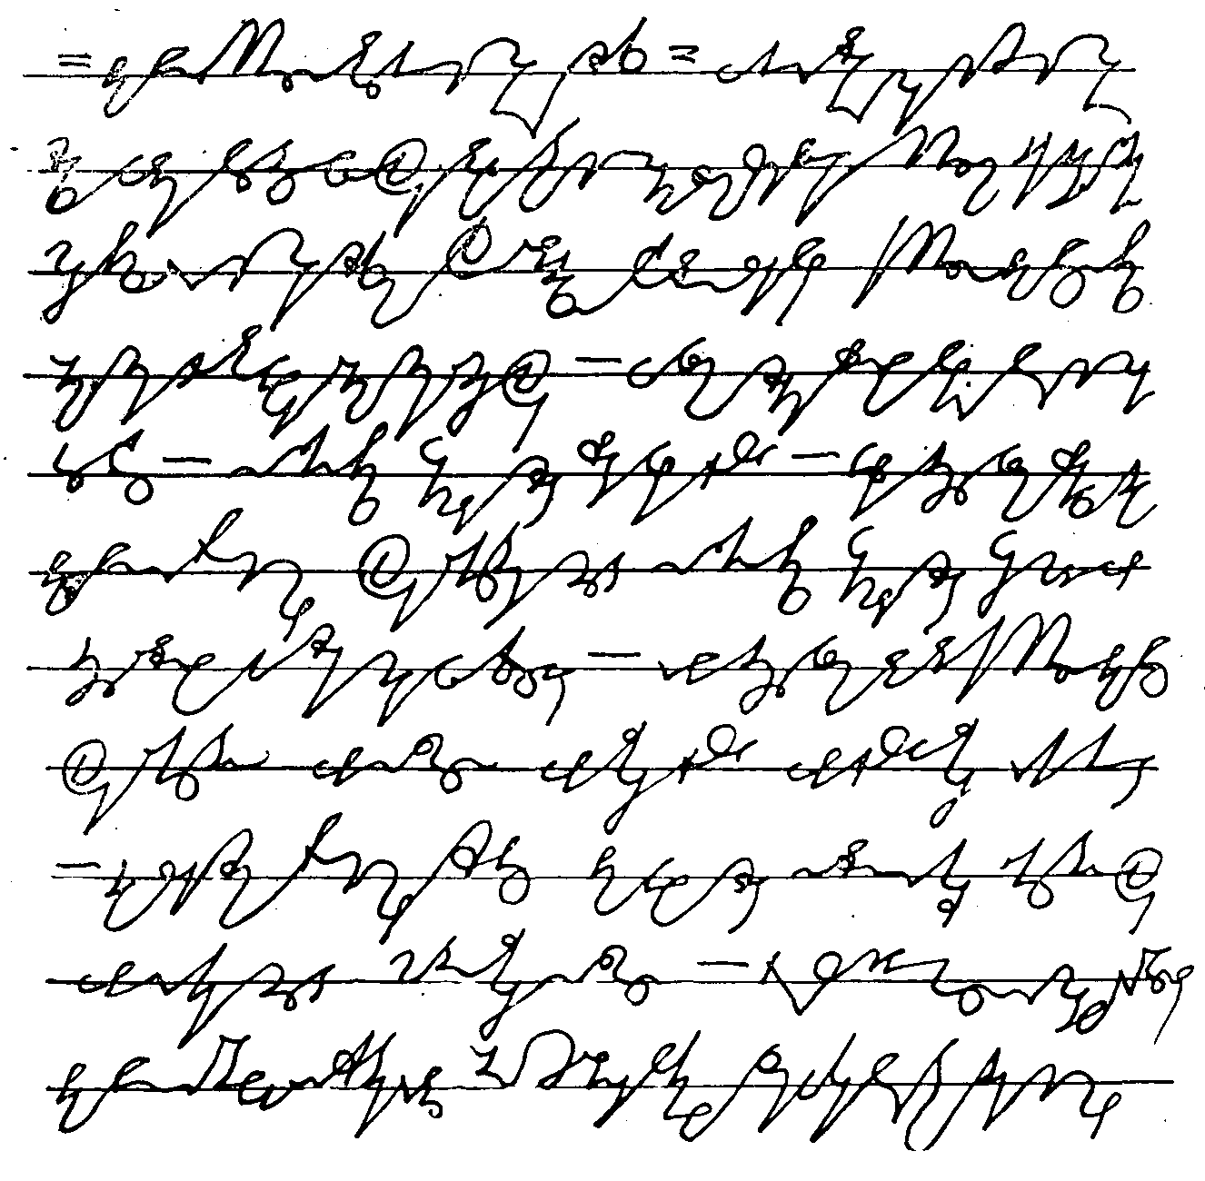

шая... Видеть можно все. Некоторое пространство покрыто кучевой облачностью».
Еще некоторое время спустя товарищ Гагарин сообщал:
«Полет продолжаю. Все нормально. Все работает отлично. Все отлично работает. Иду дальше».
Новая радиограмма из космоса гласила:
«Самочувствие хорошее. Настроение бодрое. Продолжаю полет. Все идет хорошо. Машина работает нормально».
Эти лаконичные, полные мужества и уверенности сообщения уже сегодня принадлежат истории. Они навсегда останутся свидетельством великой победы советского человека над космосом.

Текст 8:

Моральный кодекс строителя коммунизма (из «Программы КПСС»)

[…]

Текст 9:

Что представляет собой коммунизм (из «Программы КПСС»)

[…]

Текст 10:

Интернационал (партийный гимн)

[…]

ОБРАЗЦЫ ЗАПИСИ НА ИНОСТРАННЫХ ЯЗЫКАХ [сс. 106-114]

[отрывок из романа Н. Островского «Как закалялась сталь»]

1. На русском языке [с. 106]

2. На молдавском языке [с. 107]

3. На украинском языке [с. 108]

4. На белорусском языке [с. 109]

5. На болгарском языке [с. 110]

6. На немецком языке [с. 111]

7. На английском языке [с. 112]

8. На международном языке эсперанто [с. 113]

«КЛЮЧ» К УПРАЖНЕНИЯМ [сс. 115-126]
Данный ключ служит для самопроверки выполнения «Упражнений». Пользоваться ключом во время написания отдельных слов не рекомендуется. Надо самостоятельно написать все слова, данные в упражнении, а затем проверить по ключу.
Не следует смущаться, если начертание некоторых слов не вполне совпадает с начертанием этих же слов в нашей записи. Фоностенография допускает различные способы написания того или иного слова соответственно его различному произношению: медленному и подробному или быстрому и сжатому. Мы рекомендуем хорошо проработать именно те начертания, которые даны в ключе, как наиболее правильные и целесообразные. хотя в некоторых случаях возможно и более краткое (сжатое) начертание.
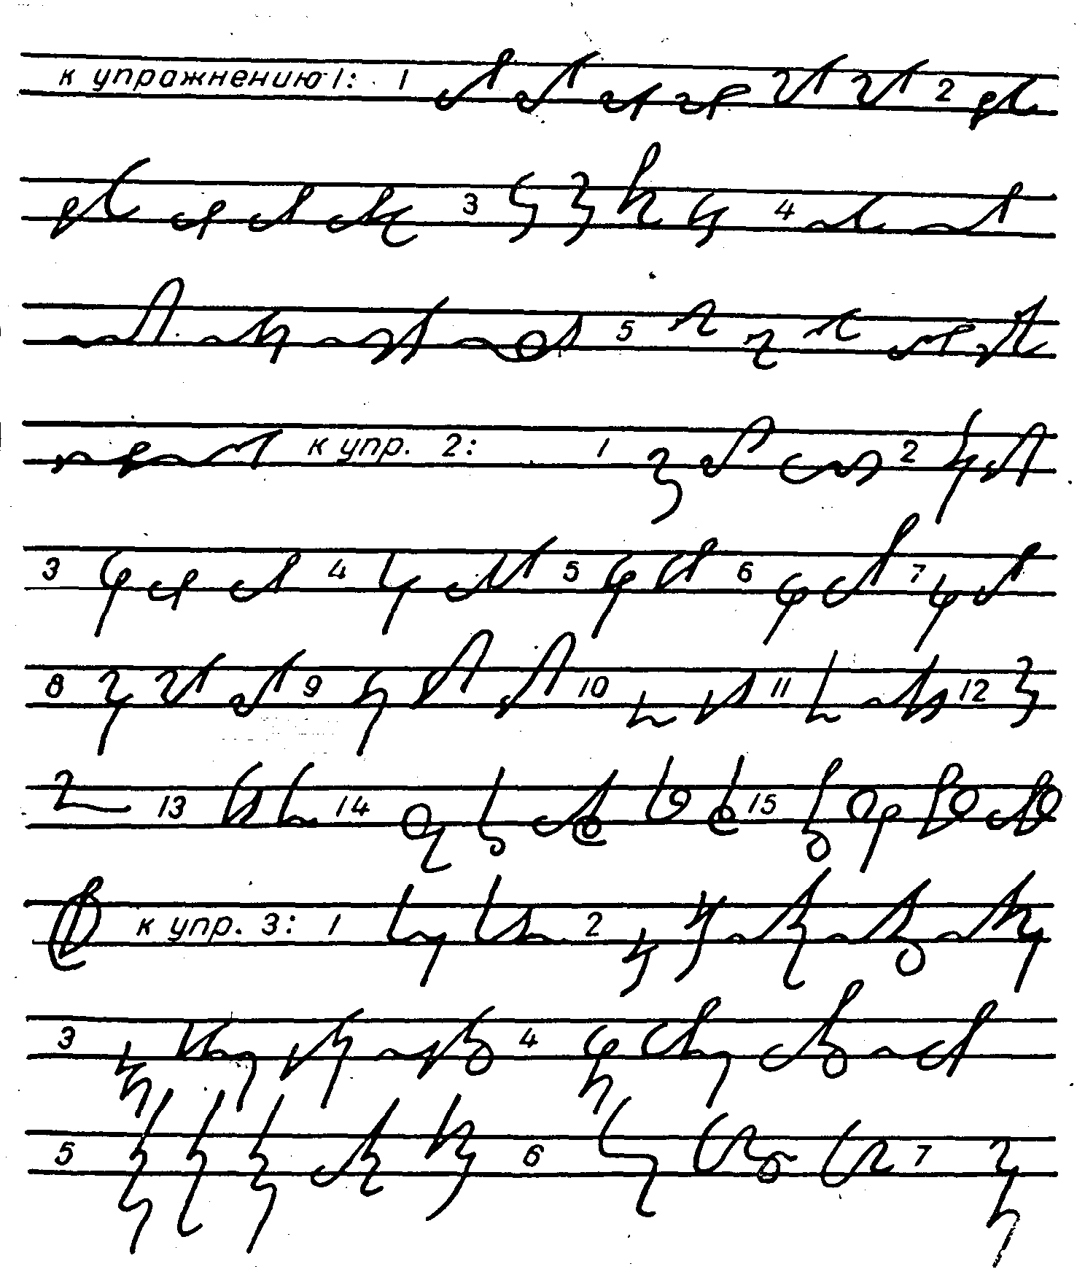
Можно пользоваться ключом и для чтения, проверяя себя по тексту упражнения. Следует, однако, иметь в виду, что чтение отдельных слов бывает обычно более затруднительным, чем чтение тех же слов в контексте. Фоностенография является технологией для записи не отдельных слов, а связной осмысленной речи.
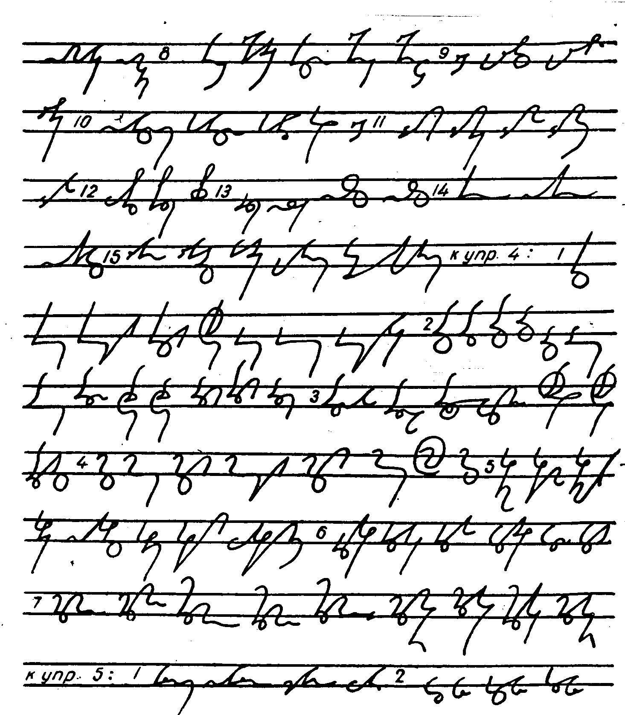
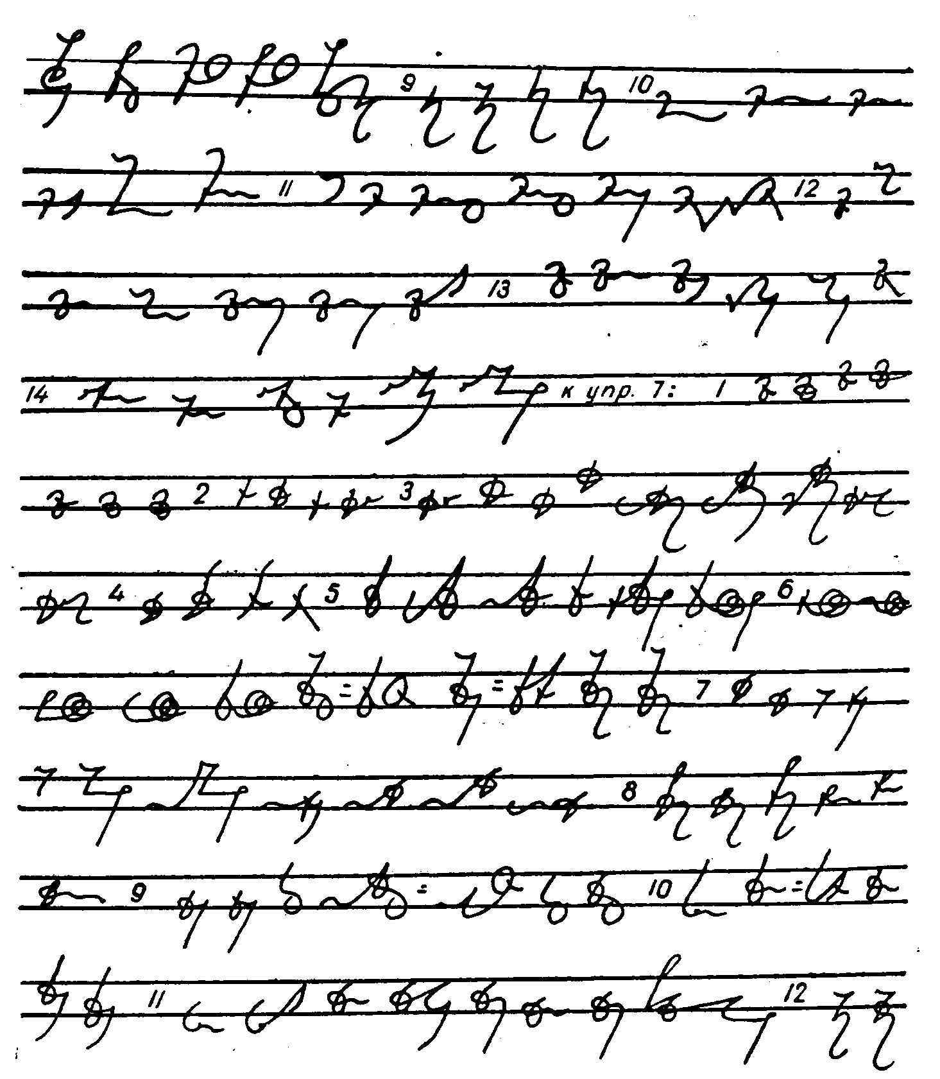
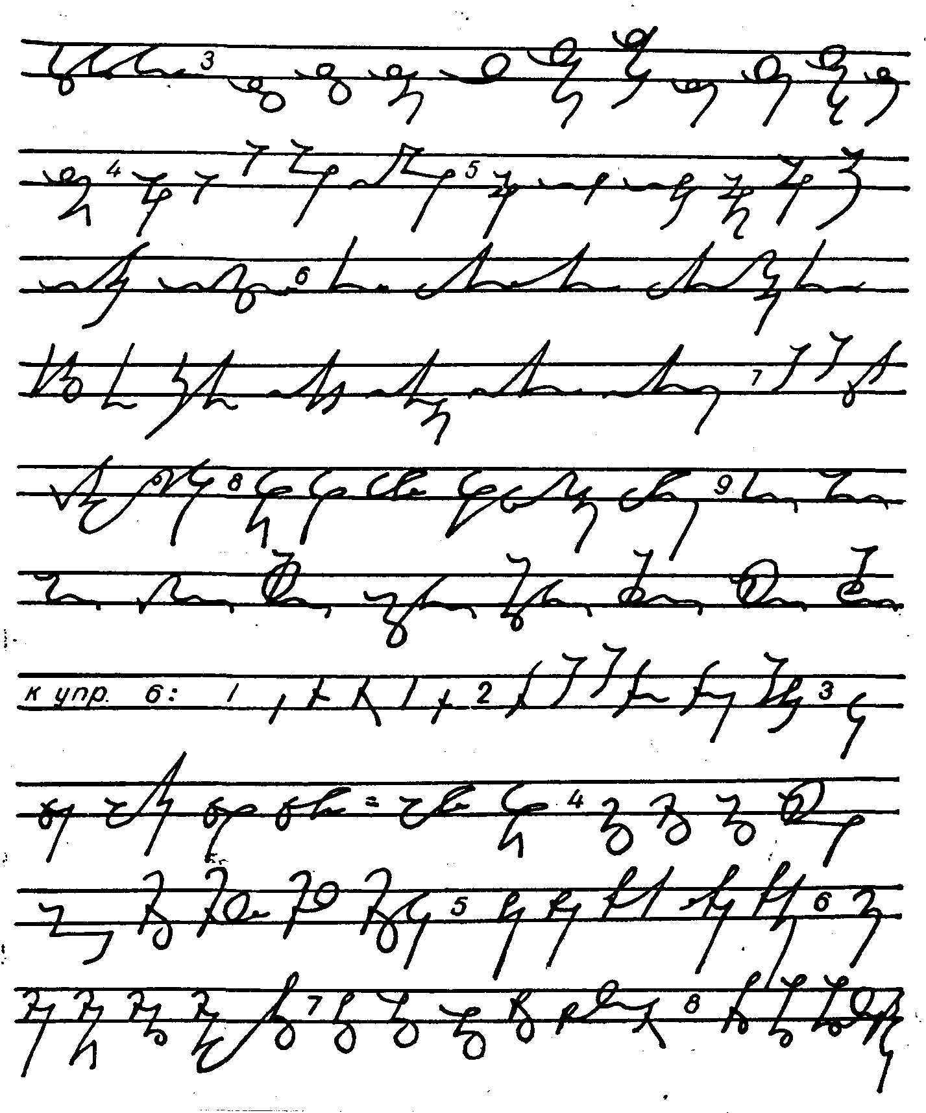
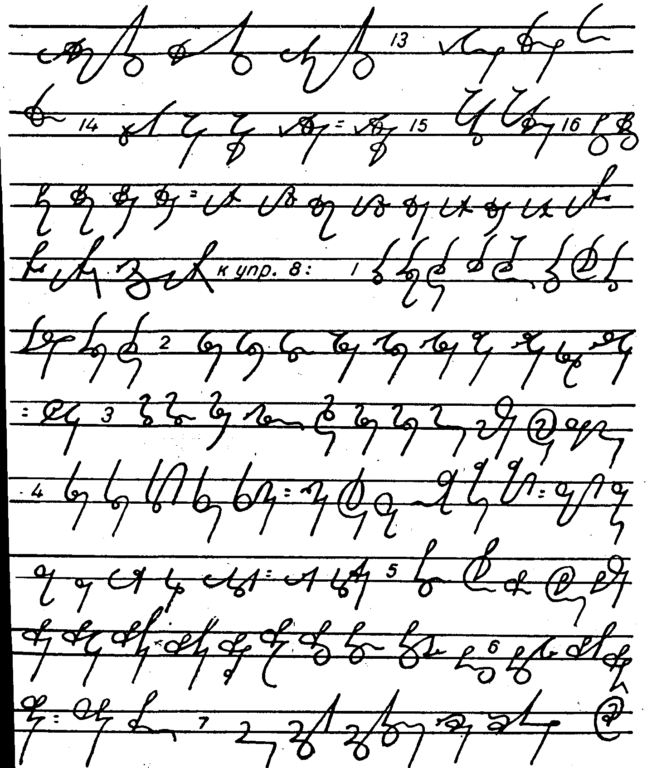
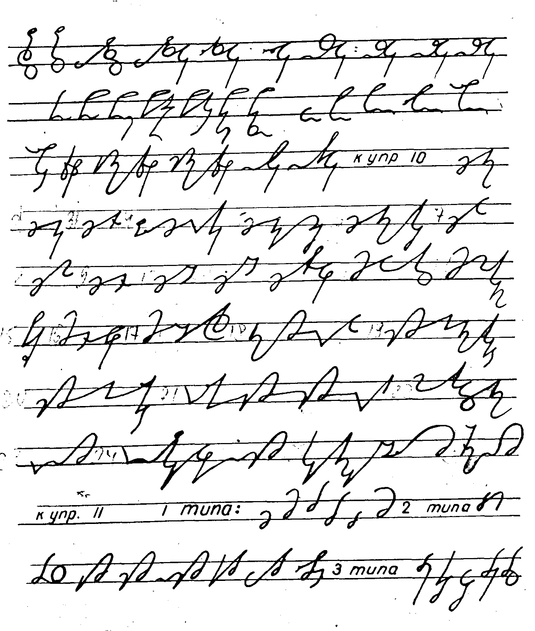
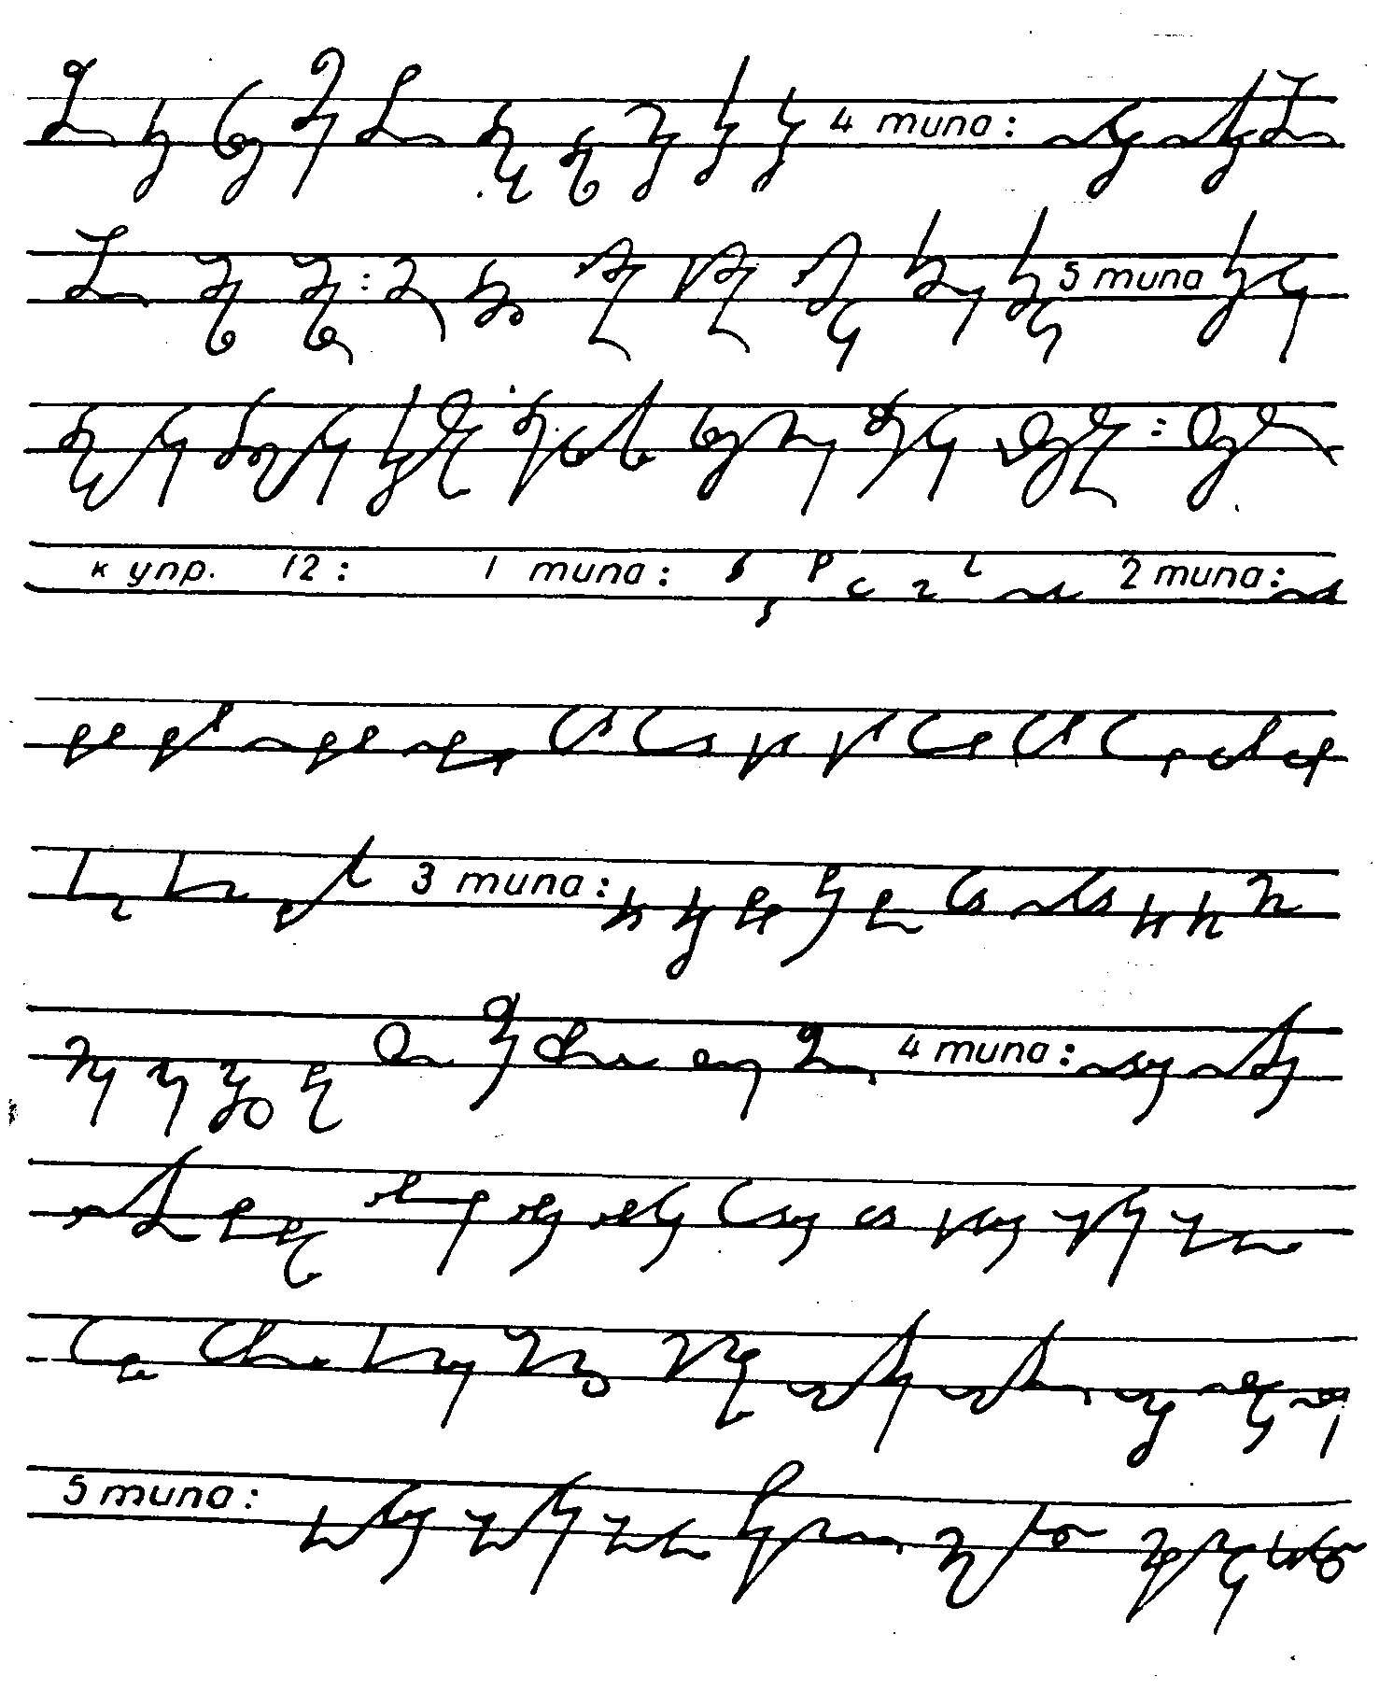
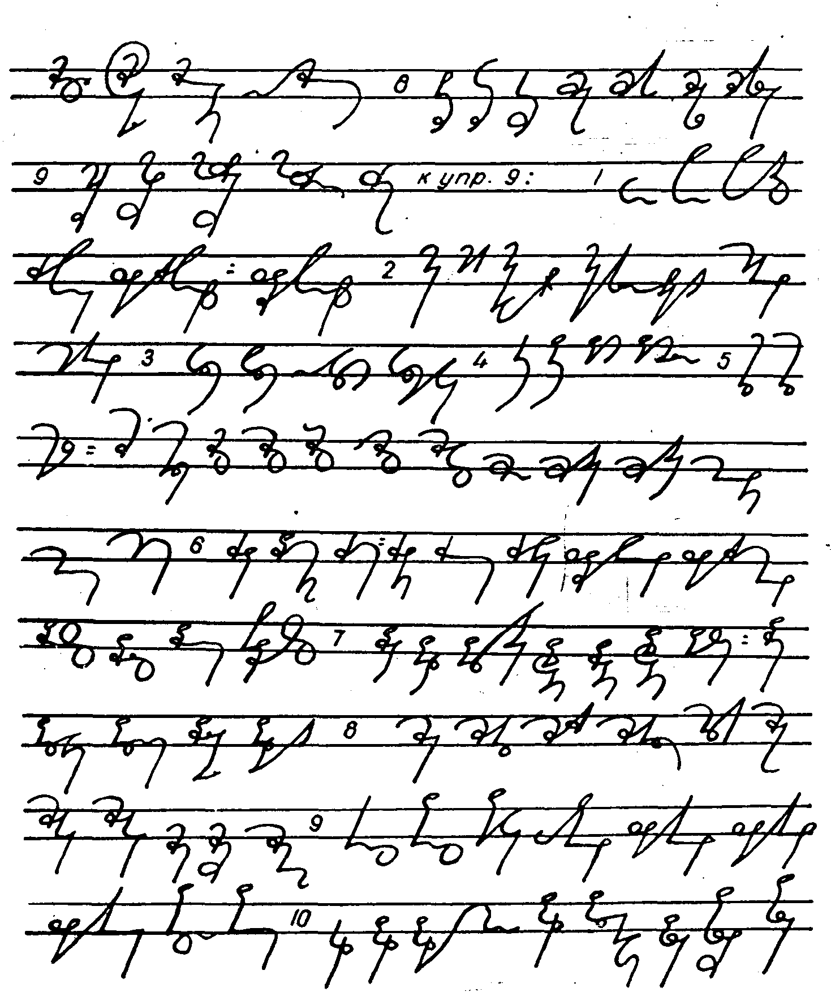

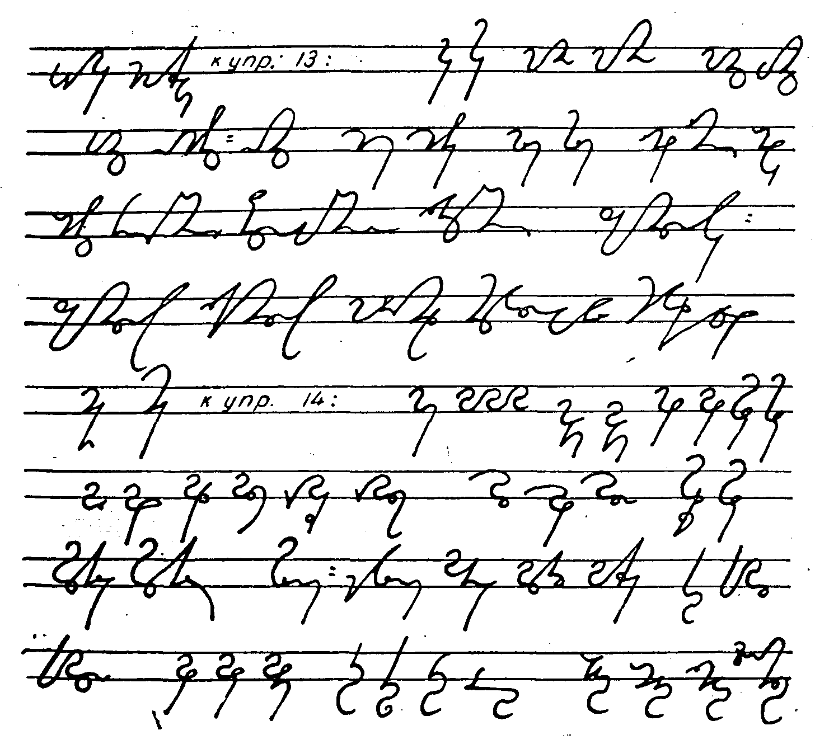

ОГЛАВЛЕНИЕ [сс. 125-126]

От автора 5
Что такое фоностенография и основной принцип сокращения слов 7
Стенография как предмет изучения и ее назначения 7
История развития стенографии 8
Возникновение и развитие русской стенографии 9
Стенография в советское время 10
Слуховой метод и его особенности 11
Фонетические особенности живого потока речи 12
Соответствие звучания и начертания 14
Как изучать слуховой метод 15
I. Фонознаки согласных и их строение 16
Графические особенности фоноэнаков согласных 18
II. Обозначение гласных по правилу Терне 22
III. Понятие о пяти фоностенографических типах слов 26
1-й тип — однозначковый 27
2-й тип — с начальной частью 28
3-й тип — с конечной частью 31
4-й тип — объединенный 37
5-й тип — осложненный, или смешанный 39
IV. Гласные-одиночки и их обозначение 42
V. Обратные звуковые ядра и их обозначение 45
VI. Прерывистые звуковые ядра и их обозначение 49
VII. Понятие о сочетаниях согласных и слитных знаках 53
1. Слитные знаки сочетаний «РЛ+...» и «...+РЛ» с элементами 55
овал улиткообразный 57
овал влитой 58
овал приписанный 65
2. Слитные знаки сочетания «СЗ...» с элементами 65
петля вверху: 65
простая, 65
наклонная 68
с изломом 68
расширенная 70
расширенное закругление 70
3. Слитные знаки сочетания «...+ДТ» (с петлей внизу) 74
4. Слитные знаки сочетания «...+Н» (уменьшенные до полумерного размера) 79
5. Слитные знаки сочетания «ГКХ+...» 81
6. Слитный знак сочетания «ЧЦ+ВФ» 88
7. Слитные знаки сочетания «ДТ+...» 89
VIII. Фонетические сокращения за счет согласных 92
IX. Условные сокращения. Заключение 94

Хрестоматия 97
Образцы записи на разных языках 106
«Ключ» к упражнениям 115

Т. В. Колычева. Важнейшее средство рационализации умственного труда. «Молодежь Молдавии», 1957, 5 января.
1 А. И. Сапонько. Стенография – краткопись. СПб., 1905, стр. 19.
Программы средней школы с производственным обучением. Профессия – референт по делопроизводству (со знанием средств механизации, стенографии и машинописи). Учпедгиз – 1963.
1 Целесообразно было бы именовать прямые и обратные слуховые ядра соответственно открытыми и закрытыми слуховыми ядрами, так как при таком наименовании не нарушается, а, наоборот, проявляется соответствие между их звучанием и начертанием.
1 Сокращение «состояния» и «СССР» см. на рис. 82.

